第一章 前言
本数控系统是我公司针对铣床研制开发的中档嵌入式数控系统。
本系统综合运用现代计算机技术，系统运动控制内核和系统程序运行基于独特可靠的实时控制引擎子系统RTAI，不受操作系统的管理和调度，确保数控系统的坚固性；以高性能、低功耗的工业级ARM微处理器为硬件核心，采用超大规模现场可编程集成电路，6层印制电路板，32MB闪存空间便于用户存储大量程序，8英寸大屏显示器为用户提供更良好的人机对话界面，使系统的功能发挥到最佳。

有关注意的说明：1、有“注意”标示表示进行相关操作或设置时提示操作者谨慎，否则可能出现此次操作失败或某个动作不能执行。
2、有“特别注意”标示表示进行相关操作或设置时提示操作者要特别谨慎，否则可能造成机器故障或发生事故。

特别提示：1、本系统具有参数备份功能，当机床调试完毕后可通过此功能将所有机床、系统参数备份到计算机中，并将当前参数设置为出厂参数。既可方便机床的批量调试，又可在系统出现故障更换后快速地使机床恢复正常工作。（操作方法参见3.6章节）
2、本说明书对应系统软件版本号为：V150iMJ.11.01

注意：初次使用本数控系统，请仔细阅读本说明书的各章节内容，以便更好
地发挥系统功能。

第二章 系统技术特性
  - 系统结构
- 32位高性能、低功耗工业级ARM微处理器
- 64MB内存
- 32MB用户存储空间
- 640x480 8寸真彩液晶显示器
- 轻触式薄膜式主、副操作面板
- 高抗干扰开关电源
- USB可移动U盘拷贝接口
- RS232接口
- 主轴变频调速
- 手摇脉冲发生器
  - 系统的技术参数
- 可控坐标轴：X、Y、Z三轴
- 联动轴：圆弧2-3轴，直线2-3轴。
- 脉冲当量：0.001mm
- 最高速度：30000mm/min
- 切削速度：1-10000mm/min
- 最小输入单位：0.001mm
- 编程尺寸范围：± 99999.999mm
- 编程代码：符合ISO-840国际标准
- 编程坐标系定义：符合ISO-841国际标准
- 平均无故障时间（MTBF）：大于5000小时
- 机箱防护等级符合IP54的规定
2.3 系统功能
2.3.1 自诊断功能：
每次开机或复位对CPU、存贮器、LCD、I/O接口、参数状态、坐标、加工程序等进行全方位的诊断；系统运行中对电源、主轴、限位及各输入输出口等进行实时诊断。
2.3.2 补偿功能
- 自动背隙补偿
- 刀具长度自动补偿
- 刀具半径自动补偿
- 刀具半径自动偏置和自动尖角过渡
- 丝杠螺距误差自动补偿
2.3.3 丰富的指令系统
- 比例缩放指令。
- 镜像加工指令。
- 多种刀具偏置指令
- 多种定点指令：起始点，设定点等。
- 直线插补，圆弧插补，螺旋线插补指令。
- 程序循环，程序调用，程序转移和不同的程序结束处理方式等程序管理指令。
- 6个工件坐标系和4个参考点。
2.3.4 全中文菜单操作，全屏幕编辑：
用户操作简单，直观方便。
2.3.5 丰富的查错功能：
对各种操作中的失误均能指出错误的性质并引导改正错误。
2.3.６ 数控系统与IBM/PC系列兼容机的程序交换
利用PC系列兼容计算机丰富的软件资源，进行CAD/CAM/CAPP辅助编程，然后将数控程序通过通讯接口（USB可移动U盘拷贝接口、RS232接口）传到系统中进行加工。同样也可将系统中的程序通过通讯接口传到PC中。
2.4 系统运行条件
2.4.1 供电电源：
交流220V（+10％/-15％）频率50Hz±2％，功率：≥ 200W。
注：必须采用隔离变压器供电，初级380V输入。
2.4.2 气候条件：
运行条件：温度0～45℃，相对湿度30-95％。
储运条件：温度-20～55℃，相对湿度小于93％（40℃）。
大气压：86-106kpa。
2.4.3 运行环境：
无过量粉尘、酸、碱腐蚀性气体和爆炸性气体，无强电磁干扰。

第三章 操作说明
3.1 面板分布及开关
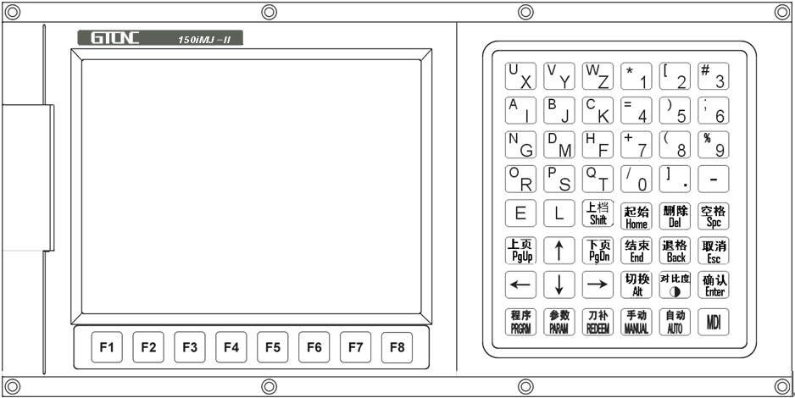
主面板
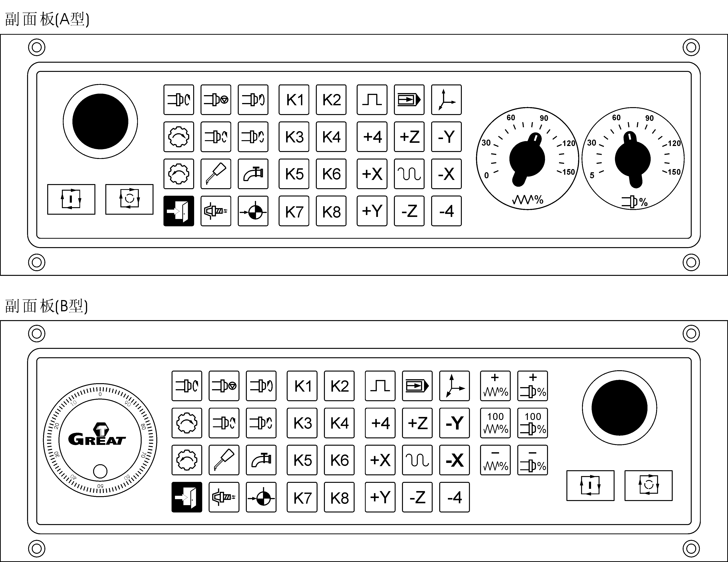
副面板
图3.1 面板分布
开关介绍：
开 关 |  | 功能用途
紧急停止  （黄/红色） |  | 驱动和电机立即停止工作并关主轴、冷却液等，等待抬键重新复位并初始化值。
程序运行  （绿色按钮） |  | 运行自动加工程序，同时灯亮。
程序停止  （红色按钮） |  | 程序在自动连续运行过程中按一次则暂停，在暂停状态下再按一次则停止程序运行。在手动状态下时则用于停止当前的动作。
主轴倍率开关 |  | 主轴在运转过程中，可以实时修调转速
进给轴倍率开关 |  | 在程序运行或手动时，可以实时修调各轴的进给速度
按键介绍：
键盘类别 | 功能用途
字母键  数字键 | CHRTAXYZLIJKSFMGDPN0123456789.-： 用于程序各种指令、参数的编制，数字键用于输入加工数据、参数值和子菜单的选择
编辑键 | ↑、↓、→、←：用于光标移动，进行数据输入或菜单选择等。  Del：删除光标后的一个字符。  PgUp、PgDn：上、下翻页。  Alt：切换键，手、自动状态时用作坐标切换。  Back：删除光标前的一个字符。  SPC：空格。  Home：程序编辑状态时移动光标到本行行首位置;在参数菜单下时移动光标到本类参数的第一个参数位置。  End：程序编辑状态时移动光标到本行行尾位置，在参数菜单下时移动光标到本类参数的最后一个参数位置。
功能键 | “Esc” 返回上一级菜单或中止某一操作  “Enter” 用于子菜单选择确认和编辑换行等  “Shift” 上档按键输入。  “程序”进入程序编辑界面  “参数”进入参数设置界面  “诊断”进入诊断功能界面  “手动”进入手动功能界面  “自动”进入自动功能界面  “MDI”进入MDI功能界面  “ ”用于手动增量档位选择，手轮倍率调整  “ ”用于自动坐标或图形显示加工方式的选择  “  ”用于程序的单段、连续加工方式的切换  “”与“PgUp”“或PgDn”组合：进行显示的对比度调整。
控制键 | “”用于控制主轴正、反转、停止、点动  “” 用于冷却液的启动和停止  “” 用于各轴回参考点  “” 用于主轴松、紧刀  “”用于刀库刀盘的正、反转  “” 用于润滑的启动和停止  “”用于进给速率调整  “”用于主轴速率调整  “” 用于安全退出系统
进给键 | +X +Y +Z +4 –X –Y –Z –4 |  | 用于X、Y、Z 、4坐标轴进给
快速键 |  |  | 用于手动方式下，快速进给各轴
自定义键 | K1、K2、. . . K8 |  | 实现自定义控制
软 键 | F1、F2、. . . F8 |  | 用于菜单切换、功能选择
3.2 操作界面
整个系统采用多级式菜单全屏操作，直观方便、提示信息全面。系统开机即进入主界面，如下图：
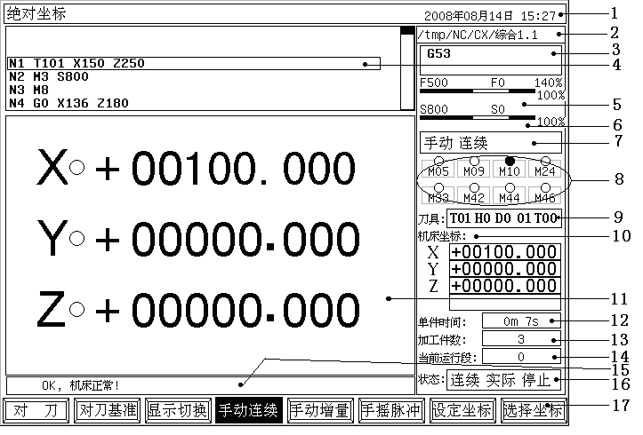
图3.2 操作界面
在系统主界面下每个显示区（如图3.2）定义如下：
1、标题栏：用于显示公司企业标识及当前日期和时间。
2、程序名显示栏：用于显示选择执行或正在运行的程序名。其“/tmp/NC/CX/”为程序的默认路径，“综合1.1”为程序名。
3、G代码显示栏：用于显示当前程序执行的G状态或在非自动状态下坐标系状态。如：G53表示机床坐标系……。
4、程序显示栏：用于显示选择执行或正运行的程序内容，以及程序执行进度（滚动条显示）。
5、进给速度显示栏：用于显示进给轴当前指令速度、倍率、实际运行速度及速度比例。其中显示栏前面的“F5000”表指令速度为5000mm/min；后面的“F0”表实际运行速度为0mm/min；百分数为当前倍率开关的档位情况为100%；比例条用于显示实际运行速度与参数中设置的最大速度的比例，绿色部分表示实际运行速度是最大运行速度的60%以下，属安全区；黄色部分表示实际运行速度是最大运行速度的60%-100%，属警戒区；红色部分表示实际运行速度是最大运行速度的100%以上，属危险区。
6、主轴转速显示栏：用于显示主轴当前指令速度、倍率、实际运行速度及速度比例。其中显示栏前面的“S2000”表指令速度为2000r/min；后面的“S0”表实际运行速度为0r/min；百分数为当前倍率开关的档位情况为100%；比例条用于显示实际运行速度与参数中设置的最大速度的比例，绿色部分表示实际运行速度是最大运行速度的60%以下，属安全区；黄色部分表示实际运行速度是最大运行速度的60%-100%，属警戒区；红色部分表示实际运行速度是最大运行速度的100%以上，属危险区。
7、手、自动状态显示栏：用于显示系统处于手动还是自动状态，以及手动状态下的连续、增量、手轮等各状态及其相关信息。
8、M代码显示栏：用于显示常用的M代码的有（无）效情况，其中绿灯表示有效、红灯表示无效。
9、刀具状态显示栏：用于显示刀具的相关信息。其中图3.2从左往右排序来看第一位T01表示当前（主轴上的）刀具号；H0表示当前刀具使用的当前刀沿H（长度补偿号）；D0表示当前刀具使用的当前刀沿D（半径补偿号）；01表示刀库中当前刀套号，也就是处于可换刀位置的刀套号；T00表示当前刀套上的刀具号。
10、机床坐标显示栏：用于显示机床系（G53）的坐标值。
11、坐标显示栏：用于动态坐标显示，也就是显示当前选中的坐标（有可能是机床坐标、也有可能是工件坐标）。其中坐标字（X、Y、Z、A）后的圆圈表示一个指示灯，用于指示各坐标的回参考点状态，如果显示绿色表示该坐标轴回过机床参考零点，否则反之。因此在自动运行前和运行过程中必须保证各轴回零指标灯为绿色。
注意：如果某轴回零点后，该轴出现过驱动报警等现象后则绿灯会灭。
12、加工时间显示栏：用于显示当前程序已执行的时间。
13、加工件数显示栏：用于显示当前程序循环执行了多少次，也就是加工了多少件工件。
14、程序段显示栏：用于显示当前程序执行到了哪一段。
15、信息显示栏：用于显示系统、机床的相关信息。如报警、软限位等。
16、程序运行状态显示栏：用于显示程序的自动运行状态。如单段、连续、实际（实际加工）、仿真、停止、运行等状态。
17、菜单显示栏：用于显示各功能菜单。按对应的功能软（F）键切换。
系统菜单结构：
本系统采用多级式菜单，其具体分布如下图：
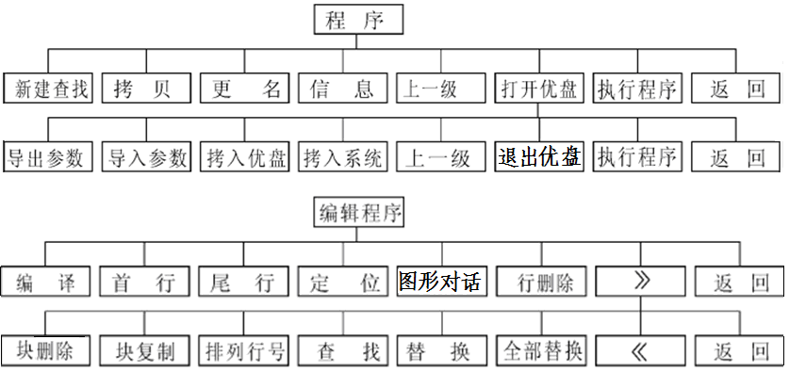
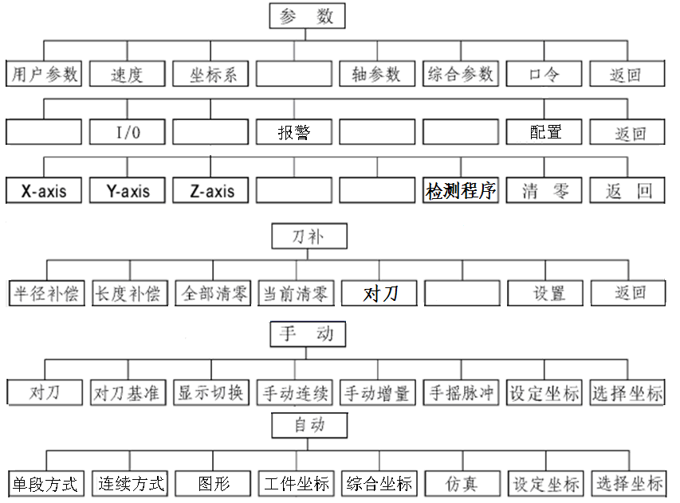
图3.3 菜单分布
在面板上按“程序”、“参数”、“刀补”、“手动”、“自动”功能键时对应上图3.3显示界面、界面的切换可以通过上列菜单对应的F软键实现，返回主菜单界面按“ESC”键。
对话框数据输入
在本系统中数据的输入多数都是以对话框的形式输入的，当在对话框进行数据输入时，本系统采用直接数据替换的方法。即在对话框进行数据输入时，此时对话框内的数据即被新数据所替换。数据输入完成后按“Enter”键确认并退出，在数据输入的任何时候按“Esc”键则取消本次数据输入并退出。

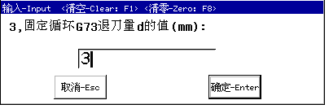
图3.4 数据输入对话框
注：对话框的上方有“<清空-Clear：F1><清零-Zero：F8>”字样，表示在进行对话框操时，按“F1”软键可将对话框内的数据清除，按“F8”软键可将对话框内的数据置零，这都是为了便于新数据的输入。
3.3 参数
 在面板上按下“参数”键即可进入参数设置菜单，按“参数”键一次进入参数界面，包括“用户参数”、“速度”、“坐标系”、“轴参数”、“综合参数”、“口令” 、“返回”等参数；按“参数”键二次进入诊断界面，包括 “I/O”、 “报警”、 “配置” 、“返回”等参数；按“参数”键三次进入螺补界面，包括“X-axis”、“ Y-axis”、“Z-axis”、“清零”、“返回”等参数；在此界面下对参数分类 ，按下参数设置菜单对应的键即可进入该参数的设置界面。其中参数的切换是通过按功能软键来实现的，在任何一屏时“返回”或“Esc”键则返回系统主界面。
注：反复按“参数”键将图3.5参数界面中参数、诊断、螺补三屏界面进行切换。
第一屏参数界面
第二屏诊断界面
第三屏螺补界面
图3.5 参数界面
第一屏参数界面：
“用户参数”用于在加工时用户经常用到要修调的参数即系统基本功能参数。
“速度”是用于设置各个轴与速度有关的参数。
“坐标系”是用于设置工件坐标系G54到G59在机床坐标系中的坐标值。
“轴参数”是用于设置与各个轴有关的一些补偿、限制、功能设置等参数。
“综合参数”是用于设置系统除上述参数之外的一些不便于归类的杂类参数。
“口令” 是用于设置系统操作权限有关的参数。
第二屏诊断界面：
“I/O”是输入、输出的状态显示。
“报警”显示当前报警信息和十条报警的历史记录。
“配置”对当前的配置进行编辑。
第三屏螺补界面：
“X-axis”、“ Y-axis”、“Z-axis”、用于X、Y、Z螺补进行设置， 是用于设置与各轴螺距误差有关的参数。
“清零”对当前的螺补进行清零。
3.4参数的说明
在参数中为了方便查找参数，根据参数的特点进行了相应的归类，分别为用户参数、速度参数、坐标系、轴参数和综合参数。
3.4.1用户参数
用户参数是系统中常用的基本功能参数的归类。
在参数界面下，按“用户参数”（F1）功能软键，即进入用户参数设置界面，如图3.6所示：
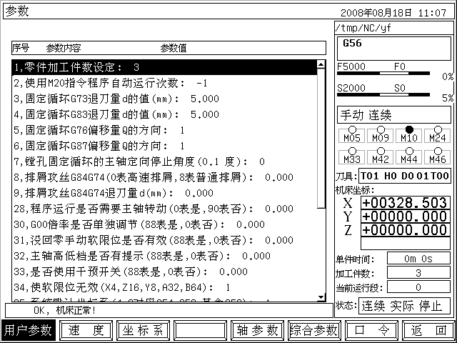
图 3.6用户参数
用户参数列表：
1，零件加工件数设定
2，使用M20指令程序自动运行次数
3，固定循环G73退刀量d的值（mm）
4，固定循环G83退刀量d的值（mm）
8，排屑攻丝G84G74（0表高速排屑，8表普通排屑）
9，排屑攻丝G84G74退刀量d（mm）
28，程序运行是否需要主轴转动（0表是，90表否）
30，G00倍率是否单独调节（88表是，0表否）
31，没回零手动软限位是否有效（88表是，0表否）
32，主轴高低档是否有提示（88表是，0表否）
33，是否使用干预开关（88表是，0表否）
34，使软限位无效（X4，Z16，Y8，A32，B64）
35，系统默认坐标系（4-9对应G54-G59，其余G53）
36，G92是否可修改G54-G59（800表是，0表否）
37，自动下润滑和冷却按键是否有效（1表是，0表否）
38，主轴转动与松刀是否互锁（1表是，0表否）
39，开机及运行程序的回零要求
51，编辑程序顺序号增量值：
52,件数清零+2; 插入空格+4
53,加工件数自动统计(1表是,0表否)
54,浮动零点设置(X8,Y16,Z32)
55,X轴浮动零点时机床坐标设置
56,Y轴浮动零点时机床坐标设置
57,Z轴浮动零点时机床坐标设置
60,空运行G01G02G03速度(mm/min)[>10]
62,手轮自动运行G00速度mm/min[>10]
63,手轮自动运行加速度(mm/min)/s[>500]
64,手轮停止速度(mm/min)[>18]
66程序段间延时(ms)[>10]
67,G00后延时(ms)[>10]
100,液晶亮度调整
101,设置系统时间 (年-月-日-时-分)
102,恢复出厂参数设置
103,界面显示颜色反转[8表反转]
104.防护门开的速度限制(mm/min)[>10]。
300,启用图形显示区域(8表启用)
301,图形显示区域X轴负端
302,图形显示区域X轴正端
303,图形显示区域Y轴负端
304,图形显示区域Y轴正端
305,图形显示区域Z轴负端
306,图形显示区域Z轴正端
307,等待指令最长等待时间(ms)[>=10有效]。
308,任意行启动 [8表定点到上一段的终点坐标]。
用户参数参数说明：
NO.1 零件加工件数设定
用于设定当前加工的零件数显示。当此参数设置后，系统屏幕右下角的“加工件数”显示将会被刷新为设置数，而后随着程序的运行次数增加此值将会增加。
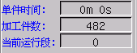

图3.7
NO.2 使用M20指令程序自动运行次数。
设定当程序中使用M20指令时循环执行程序的次数，当此参数为负值时表示无限循环。
NO.3 固定循环G73指令退刀量d的值。
用于高速深孔钻循环G73时的退刀量d的尺寸。单位：mm（毫米）。
NO.4 固定循环G83指令退刀量d的值。
用于排屑钻孔循环G83时的退刀量d的尺寸。单位：mm（毫米）。
NO.8排屑攻丝G84G74。
在G84G74排屑攻丝加工时；此参数设置为0时表示高速排屑，设置为8时表示普通排屑。
NO.9排屑攻丝G84G74退刀量d（mm）。
用于高速排屑攻丝循环G84G74时的退刀量d的尺寸。单位：mm（毫米）。
NO.28程序运行是否需要主轴转动（0表是，90表否）
主轴转动与程序运行互锁，设置程序运行时是否检测主轴运行情况，即该值设置为0时，程序运行需要主轴转动；该值设置为90时，程序运行不需检测主轴运转情况。
NO.30 G00倍率是否单独调节（88表是，0表否）
用于设置G00速度的倍率。当该值设置为88时表示单独调节，其表示G00倍率通过Pgup、Pgdn来调节升降；设置为0时表示与加工速度倍率通过进给倍率来调节升降。
NO.31没回零手动软限位是否有效（88表是，0表否）
用于设置回参考点状态与软限位的关系。即当该值设置为88时，当前即使没有回参考点，其软件限位功能也是有效的；当该参数设置为0时，在没有回参考点时，软限位功能是无效的。
特别注意：该参数根据用户的使用情况而定，但可能会因设置、操作不当发生事故，请设置时注意。
NO.32主轴高低档是否有提示（88表是，0表否）
用于设置主轴换档时是否有自动提示功能。当该值设置为88时表示自动换档时，当转速与档位不匹配时系统自动提示；设置0时系统不对转速与档位进行匹配判断。
NO.33是否使用干预开关（88表是，0表否）
当该参数设置为88时表示使用干预开关，设置为0表示不使用干预开关。
NO.34使软限位无效（X4，Z16，Y8，A32，B64，+128）
用于设置软件限位功能是否有效。
当本参数设置为0表示软限位有效；
当本参数设置为4是表示X轴软件限位功能无效；
当本参数设置为16是表示Z轴软件限位功能无效；
当本参数设置为8是表示Y轴软件限位功能无效；
当本参数设置为32是表示A轴软件限位功能无效；
当本参数设置为64是表示B轴软件限位功能无效。
当本参数设置为+128是表示回零过程中软限位起作用，否则回零过程中软限位不起作用。
若要设置相应的轴软件限位功能无效，则将其对应的值相加即可。例如，要设置X和Z轴软件限位功能无效，则设值20。
注：本参数的设置情况根据用户需要而定，通常情况下建议将该参数设置为有效，防止出现超程而损坏设备的情况。需要注意的是若要实现软件限位的作用，除要设置本参数有效外还应在用户参数中设置每个轴的限位行程。
特别注意：1、该参数的设置与用户的使用情况有关，设置时请特别注意，设置不当可能机床故障或发生事故。
NO.35系统默认坐标系（4-9对应G54-G59，其余G53）
用于设置系统默认坐标系，设置数4-9对应G54-G59， 其余对应G53。系统回零后回到系统默认坐标系下。 运行程序时，程序中若没有指定坐标系，则程序的工件坐标系由系统默认坐标系决定。
例如：当设为4表系统默认坐标系为G54。
程序代码为X34Y56 表示运行到G54工件坐标系内的坐标点X34Y56。
NO.36 G92是否可修改G54-G59（800表是，0表否）
当本参数设置为800时，在程序加工时G92将对当前工件坐标系进行修改，设置为0时不修改当前工件坐标系。
NO.37自动状态下润滑和冷却按键是否有效（1表是，0表否）
用于设置在自动状态下润滑和冷却按键是否有效。当本参数设置为0时表示无效；设置为1时表示有效。
本参数的设置与操作方式有关，当设置为有效时操作者可在自动运行时任意控制润滑和冷却的有效状态，满足加工工艺的要求。
NO.38 主轴转动与松刀是否互锁(1表部分,8表完全,0表否)
用于设置主轴转动与松刀是否互锁，当此参数设置为0时表示主轴松紧刀与主轴转动无任何联系，表不互锁；1表仅仅指令M03/M04与主轴松紧刀互锁；8表指令M03/M04和编码器检测主轴转动均与主轴松紧刀互锁。
本参数的设置跟机床设备的配置和用户使用情况有关，从安全角度考虑强烈建议将设置为互锁。
注：150i数控系统还应修改PLC中的相关部分。
NO.39开机及运行程序的回零要求。
用于设置系统对开机回参考点处理方式，本系统对开机回参考点处理方式有四种：
设置为1时，每次开机后系统对回参考点不做任何提示和限制。
设置为0时为提示方式：每次开机后系统会弹出一个对话框提示操作者执行回参考点操作，之后不做任何限制。
设置为8时为强制方式：每次开机后运行程序系统会弹出一个对话框提示操作者执行回参考点操作，并且若在自动运行前不执行回参考点操作，系统将会提示“进给轴没有回参考点”并不执行程序。
设置为9时为超强制方式：每次开机后进给轴移动系统会弹出一个对话框提示操作者执行回参考点操作，不执行回参考点操作，系统将会提示“进给轴没有回参考点”并不执行运动。
特别注意：本参数的设置与机床设备配置有关，若机床没装参考点开关则设为其它值，若有此功能则建议设置为8或9，以防止出现因没有回参考点而出现的设备故障。
NO.51编辑程序顺序号增量值。
本参数用于设置程序顺序号的增量数值。
NO.52件数清零+2，插入空格+4。
当参数设置+2表示：工件加工件数进行清零；
当参数设置+4表示：在编辑程序时自动进行插入空格；
当参数设置+8表示：当干预开关搬到中间位置后再按“停止”键退出程序运行状态时，不停止主轴转动和冷却输出。
当参数设置+16表示：按两次“停止”键退出程序运行状态时，停止主轴转动和冷却输出。
当参数设置+32表示：按复位键时不停止主轴转动和冷却输出。
当参数设置+64表示：G00指令执行时各个轴按各轴设定的G00速度独立运行，为非线性轨迹运行。
当参数设置+128表示：按“换刀”键，只执行换刀不执行刀补。如：当前为T0303，按换刀键后为T0400。
当参数设置+256表示：系统关电时保存当前卡盘状态M10/M11，系统重新上电后恢复该状态， 否则为上电时自动处于卡盘夹紧状态。
当参数设置+512表示：对刀及车床刀补的修改采用另一种操作方式。在对刀弹出对话框中，轴选X或Z轴，表示输入当前刀补的设定值；轴选为U或W时，表示当前刀补X,Z坐标增量偏移值。
当参数设置+1024表示：编辑程序时当回车或块删除等操作时自动排列行号，当编辑程序顺序号增量值不为零时有效。
当参数设置+2048表示：第一轴主轴输出通道从第二主轴输出，第二主轴无效。
当参数设置+4096表示：屏蔽程序段选跳机能(程序段前加'/'或'('跳转机能)。
当参数设置+8192表示：屏蔽副面板的回零按键功能。
NO.53加工件数自动统计(1表是,0表否)
当设置为1时，加工件数系统自动统计；当设置为0时，只有执行M87指令时加工件数才加1。
NO.54浮动零点设置(X8,Y16,Z32, A64,B128)
当机床没有安装机械零点时可设置该参数，8表示启用X轴浮动零点设置，16表示启用Y轴浮动零点设置，32表示启用Z轴浮动零点设置，64表示启用A轴浮动零点设置，128表示启用B轴浮动零点设置，其余值表示不启用。
要将多轴进行浮动零点设置，需将对应轴设置的值相加后输入到本参数即可。具体设置根据机床安装机械零点情况而定。
例：设置为104表示启用X、Z、A轴浮动零点设置功能。
NO.55 X轴浮动零点时机床坐标设置
该参数设置当前机床停在的位置浮动零点X轴坐标值，开机回零即回到该浮动零点位置。
当没用机械零点时就设置为浮动零点，进行回零操作时系统将快速定位到该零点位置。
NO.56 Y轴浮动零点时机床坐标设置
该参数设置当前机床停在的位置浮动零点Y轴坐标值，开机回零即回到该浮动零点位置。
当没用机械零点时就设置为浮动零点，进行回零操作时系统将快速定位到该零点位置。
NO.57 Z轴浮动零点时机床坐标设置
该参数设置当前机床停在的位置浮动零点Z轴坐标值，开机回零即回到该浮动零点位置。
当没用机械零点时就设置为浮动零点，进行回零操作时系统将快速定位到该零点位置。
注意：浮动零点NO.55-NO.57参数在程序运行过程中不允许修改。
NO.60空运行G01G02G03速度(mm/min)[>10]
程序处于空运行状态时，G00仍然按参数设置的G00速度运行，当参数空运行G01G02G03速度设定值大于10时，G01G02G03按 该参数值运行，否则，G01G02G03仍然按程序编写的F值速度运行。
注：螺纹加工和攻丝始终按程序指定的S值正常速度运行。
NO.62手轮自动运行G00速度mm/min[>10]
手轮自动运行时，G00速度设置。大于10mm/min该值有效。
NO.63,手轮自动运行加速度(mm/min)/s[>500]
在自动运行时如果为手轮进给，当该参数大于500时，加速度调用该参数值。
NO.64,手轮停止速度(mm/min)[>18]
用于调整手轮滞后时间。参数值越大手动手轮时停止越迅速。
NO.66程序段间延时(ms)[>10]
执行坐标G1G2G3指令之间进行延时，其他情况均不延时，当该参数设置大于10ms才有效，最大设置为500ms。
NO.67,G00后延时(ms)[>10]
执行坐标快速G00移动的程序段的延时时间设置，最大设置为500ms。
NO.100 液晶亮度调整。
用于调整液晶亮度。在此参数对应的对话框中：PgUP为亮度增加，
PgDN为亮度减弱、Home为亮度恢复默认。
NO.101 设置系统时间（年-月-日-时-分）。
用于修改系统日期和时间，设置完成后系统将以此时间为基准，根据内部时钟进行计时，并显示在系统屏幕的右上角。
设置方法如下：
在用户参数界面下光标选中NO.101参数，按Enter出现如图3.8对话框，分别输入年、月、日、时、分几项进行设置，设置完成后按Enter确认；如2008年8月4日 09：50，则在对话框中输入2008-8-4-09-50按Enter确认即可。
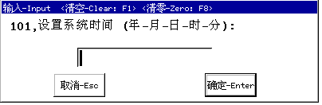
图3.8
NO.102 恢复出厂参数设置。
把出厂参数设置为当前参数。当调试过程中出现参数调乱后，用此参数把出厂参数设置为当前参数。
注意：执行恢复出厂参数操作后，之前的参数将被覆盖。
NO.103界面显示颜色反转[8表反转]
系统界面有两种颜色显示，一种底色为灰色另一种底色为黑色；该参数设置为8可进行显示切换对颜色反色显示，进行颜色反转后需要从新启动系统一次。
NO.104.防护门开的速度限制(mm/min)[>10]。
防护门打开后的最高速度限制，当设置值大于10mm/min时有效。当防护门打开后有信息提示，辅助继电器M10有效表示防护门开。
NO.300,启用图形显示区域(8表启用)
该参数设置为8，启用限制图形显示的区域。其余值表示不启用限制图形显示区域。通常将其设置在机床的正负限位机床坐标内。
NO.301,图形显示区域X轴负端
该参数设置图形显示区域X轴负端的最大值，通常将其设置在机床的负限位机床坐标内。
NO.302,图形显示区域X轴正端
该参数设置图形显示区域X轴正端的最大值，通常将其设置在机床的正限位机床坐标内。
NO.301,图形显示区域Y轴负端
该参数设置图形显示区域Y轴负端的最大值，通常将其设置在机床的负限位机床坐标内。
NO.302,图形显示区域Y轴正端
该参数设置图形显示区域Y轴正端的最大值，通常将其设置在机床的正限位机床坐标内。
NO.305,图形显示区域Z轴负端
该参数设置图形显示区域Z轴负端的最大值，通常将其设置在机床的负限位机床坐标内。
NO.306,图形显示区域Z轴正端
该参数设置图形显示区域Z轴正端的最大值，通常将其设置在机床的正限位机床坐标内。
NO.307,等待指令最长等待时间(ms)[>=10有效]。
WAT输入信号等待的时间设置，该参数设置大于等于10ms时有效。
NO.308,任意行启动 [8表定点到上一段的终点坐标]。
该参数设置为8，表示在任意行启动时系统按速度参数中NO.6：G01/G02/G03默认设置速度运行到上一行的终点坐标。
NO.312 ,液晶刷新频率(12,25)。
150i系列系统配置有两款液晶显示去，当开机出现系统液晶闪烁时，修改此参数进行液晶刷新频率配置。12与25分别表示不同的刷新频率。
3.4.2 速度
为确保进给电机（机床工作台）在可靠范围内运行和保证运行特性，系统可以对如下速度和加速度等与速度有关的参数进行设置。
在参数设置菜单界面，按“速度”软键会进入速度参数设置界面，移动上下光标可选择当前需要修改的速度参数，然后按Enter键弹出输入对话框，进行输值。如图3.9所示：
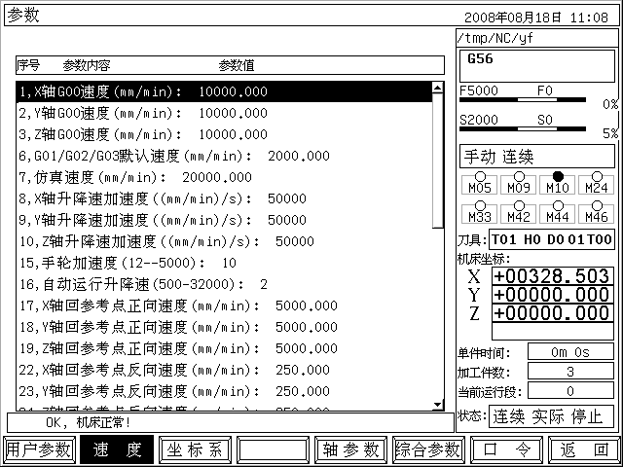
图3.9 速度参数设置
速度参数列表：
1，X轴G00速度（mm/min）
2，Y轴G00速度（mm/min）
3，Z轴G00速度（mm/min）
6，G01/G02/G03默认速度（mm/min）

7，仿真速度（mm/min）
8，X轴升降速加速度（（mm/min）/s）
9，Y轴升降速加速度（（mm/min）/s）
10，Z轴升降速加速度（（mm/min）/s）
15，手轮加速度（12--5000）
16，自动运行升降速（500-32000）
17，X轴回参考点正向速度（mm/min）
18，Y轴回参考点正向速度（mm/min）
19，Z轴回参考点正向速度（mm/min）
22，X轴回参考点反向速度（mm/min）
23，Y轴回参考点反向速度（mm/min）
24，Z轴回参考点反向速度（mm/min）
27，快速停止进给轴的最高速度（mm/min）
28，手动运行最大进给速度（mm/min）
29，自动运行最大进给速度（mm/min）
30，Z轴手脉的最高速度（mm/min）
31，X，Y（C）及第四轴手脉的最高速度（mm/min）
32，进给轴运行时的初始速度（mm/min）
33，连续轨迹的速度跳变量（mm/min）
34，程序运行中反向降速时的终止速度（mm/min）
35，是否启用速度处理功能（76表是，0表否）
36，进给轴手动速度（mm/min）
100，主轴手动转速（rpm）
101，主轴高档最高转速（rpm）
102，主轴低档（第二档）最高转速（rpm）
103，主轴第三档最高转速（rpm）
104，主轴第四档最高转速（rpm）
105，第二主轴最高转速（rpm）
120，RS232串口通讯的速率
121， Y轴手脉的最高速度(mm/min)[>=100时有效]。
122,手轮内部参数
201,X轴手动最大速度(mm/min)[>=50]
202,Y轴手动最大速度(mm/min)[>=50]
203,Z轴手动最大速度(mm/min)[>=50]
204,4轴手动最大速度(mm/min)[>=50]
205,5轴手动最大速度(mm/min)[>=50]
400,进给轴升降速曲线类型(8表S型,其余表直线型)
401,S型升降速曲线的初始加速度((mm/min)/s)[>=10]
402,S型升降速曲线的加加速度(((mm/min)/s)/2ms)[>=10]
403,S型升降速曲线的最大加速度((mm/min)/s)[>=500]
速度参数说明：
NO.1 X轴G00速度，单位：mm/min
自动运行时X轴的空运行（G00指令调用的速度）速度。初始值：10000，最大值：30000。
NO.2 Y轴G00速度，单位：mm/min
自动运行时Y轴的空运行（G00指令调用的速度）速度。初始值：10000，最大值：30000。
NO.3 Z轴G00速度，单位：mm/min
自动运行时Z轴的空运行（G00指令调用的速度）速度。初始值：10000，最大值：30000。
NO.6 G01/G02/G03默认速度，单位：mm/min
当程序中第一个插补指令（G01/G02/G03）没有给定速度时，在自动运行时该指令所调用的速度。初始值：2000，最大值：5000。
NO.7 仿真速度，单位：mm/min
仿真时程序空运行所执行的速度。初始值：20000，最大值：30000。
NO.8 X轴升降速加速度，单位：（mm/min）/s
X轴升降速时间常数，值越大升降速越快。初始值：50000，数值范围：1-99999。
NO.9 Y轴升降速加速度，单位：（mm/min）/s
Y轴升降速时间常数，值越大升降速越快。初始值：50000，数值范围：1-99999。
NO.10 Z轴升降速加速度，单位：（mm/min）/s
Z轴升降速时间常数，值越大升降速越快。初始值：50000，数值范围：1-99999。
注意：加速度参数的值大小与设备配置有关系，通常情况下负载越重参数值越小。
NO.15手轮加速度（12--5000）
用于设置使用手轮时升降速时间常数，设置范围12-5000，值越大升降速越快。
NO.16自动运行升降速（500-32000）
用于设置自动运行升降速度常数，设置范围500-32000。当该项参数值设置在500-32000范围内时自动运行升降速处理速度以本参数为准，否则按用户参数中各轴的升降加速度参数值为准。
本参数的设置主要为了区分手动和自动的升降速度，只有两种状态要求的升降速度差异较大时才设置此参数，通常情况下设为无效。
NO.17 X轴回参考点正向速度，单位：mm/min
X轴回参考点时正向碰参考点开关的运行速度。初始值：5000，数值范围：小于X轴G00速度。
NO.18 Y轴回参考点正向速度，单位：mm/min
Y轴回参考点时正向碰参考点开关的运行速度。初始值：5000，数值范围：小于Y轴G00速度。
NO.19 Z轴回参考点正向速度，单位：mm/min
Z轴回参考点时正向碰参考点开关的运行速度。初始值：5000，数值范围：小于Z轴G00速度。
NO.22 X轴回参考点反向速度，单位：mm/min
X轴回参考点时，脱开参考点开关后检测编码器零位的运行速度。初始值：250，数值范围：20-500。
NO.23 Y轴回参考点反向速度，单位：mm/min
Y轴回参考点时，脱开参考点开关后检测编码器零位的运行速度。初始值：250，数值范围：20-500。
NO.24 Z轴回参考点反向速度，单位：mm/min
Z轴回参考点时，脱开参考点开关后检测编码器零位的运行速度。初始值：250，数值范围：20-500。
注意：1、“回参考点”也就是回机床零点。
2、回参考点的反向速度参数值会影响回参考点精度，值越小时精度会更高。此值一但设定好了就不要再改动了，否则也会影响到参考点位置。
NO.27 快速停止进给轴的最高速度，单位：mm/min
用于设定运行过程中停止方式的界限。
当某轴运行速度高于此参数值时，如遇到急停或其它故障（限位等）时，系统将直接停止当前运行轴，也就是当前运行轴的运行速度会从当前值直接变为零（此时机床零点将会丢失，需重新回参考点，请特别注意）；反之当某轴运行速度低于此参数值时，如遇到急停或其它故障时，系统将控制运动轴的速度从前运行速度按常规降速直到变为零。
即速度高于此参数值急停无降速过程，反之低于此值有降速过程。
NO.28 手动运行时的最大速度，单位：mm/min
手动状态下进给轴的最高运行速度限制。
NO.29 自动运行最大进给速度，单位：mm/min
自动运行各轴时各轴的最高速度。初始值：12000，最大值：30000。
NO.30 Z轴手脉时的最高速度（mm/min）。
用于设置手动状态Z轴使用手脉时的最高速度，单位：mm/min（毫米/分）。设置范围100～手动最大速度。
本参数设置的大小与设备的负荷情况有关系，建议此值不超过2000。
注意：当设定值大于100时方可生效，否则，不对最高速度进行限制。
NO.31 X，Y（C）及第四轴手脉的最高速度（mm/min）
用于设置手动状态X，Y（C）及第四轴使用手脉时的最高速度，单位：mm/min（毫米/分）。设置范围100～手动最大速度。设定值小于100时，不限制最高速度。
本参数设置的大小与设备的负荷情况有关系，建议此值不超过3000。
NO.32 进给轴运行时的初始速度，单位：mm/min
用于设定进给轴运行时升速的初始速度，同理也是降速时的终止速度。也就是进给轴的运行速度低于此值时无升降速过程直接到达，当运行速度高于此值时，升速时从此值开始。
该参数的大小取决于驱动类型和负载的大小，初始值为500。
NO.33 连续轨迹插补允许的速度跳变量，单位：mm/min
用于设定多轴连续轨迹插补时速度发生变化的情况下，为保证插补合成速度时各轴速度的突变最大增量，也就是变化速度增量值大于此值时会有升（降）速过程，若小于此值侧直接到达。主要用于增加多轴连续轨迹插补的连贯性。
例： 当此值为200时，多轴连续轨迹插补中X轴速度从F1000变为F2000时，其变化过程应为X轴速度先从F1000变为1200，再由速度参数NO.8设置的值加速到F2000。
NO.34 程序运行中反向降速时的终止速度。
用于设置程序自动运行时各轴反向时升降速起始速度。单位：mm/min。
此参数与速度参数中的NO.32（进给轴运行时的初始速度）参数不同，速度参数中的NO.32参数是常规的升降速起始速度，本参数用于自动运行并在反向时，通常情况下此值略小一些。
NO.35 是否启用速度处理功能（76表是，0表否）
用于设置自动运行时速度平滑处理功能是否启用，当本参数设置为0时表示不启用，当本参数设置为76时表示启用。
速度平滑处理功能是用于连续高速小线段插补，它对速度进行前瞻并预处理，使运行时在反向、拐角处得到一个平滑过渡的速度，从而使零件表面光洁度达到一个更好的情况。
需要注意是通常情况下此参数设置为不启用，当设置为启用后会增加系统CPU的运算量，有可能降低系统运行的效率。
NO.36 进给轴手动速度，单位：mm/min
手动状态下进给轴速度设定值。初始值：5000，数值范围：小于手动运行时的最大速度（速度参数23的值）。
注：上述两个参数值与是根据手动设置随时变动的，也就是当手动状态下更改速度值后系统将自动刷新此参数值。
NO.100 主轴手动转速，单位：rpm
手动状态下主轴转速设定值。初始值：2000，数值范围：小于主轴最高转速的值。
NO.101 主轴高档最高转速（rpm）
用于设置主轴最高转速。单位：r/min（转/分）。
当有高低档、多档功能时此参数为主轴高档、第一档最高转速。
注：高转速设定值无限制，主轴转速编程S地址字可以达到59900转/分。
NO.102 主轴低档（第二档）最高转速：
用于设置低档（第二档）主轴最高转速。单位：r/min（转/分）。
NO.103 主轴第三档最高转速
当主轴有多档控制时，此参数用于设置第三档主轴最高转速。单位：r/min（转/分）。
NO.104 主轴第四档最高转速
当主轴有多档控制时，此参数用于设置第四档主轴最高转速。单位：r/min（转/分）。
NO.105 第二主轴高档最高转速
当有双主轴控制时，此参数用于设置第二主轴最高转速。单位：r/min（转/分）。
注：主轴最高转速的设置跟设备的配置和使用情况有关系，当有传动比时，应考虑传动关系来设置主轴的最高转速，防止主轴电机出现超速等异常情况，发生故障。
NO.120 RS232串口通讯的速率。
用于设置使用RS232串口通讯时的波特率。设置值对应的波特率如下列表：
NO.120号参数设置值 | 串口通讯的速率（单位：bps） | NO.120号参数设置值 | 串口通讯的速率（单位：bps）
0 | 7200 | 4 | 38400
1 | 9600 | 5 | 57600
2 | 14400 | 其余 | 115200
3 | 19200
NO.121 Y轴手脉的最高速度(mm/min)[>=100时有效]。
用于设置Y轴使用手脉时的最高速度，单位：mm/min（毫米/分）。设置范围100～手动最大速度。
注意：当设定值大于100时方可生效，否则，不对最高速度进行限制。
N0.201,X轴手动最大速度(mm/min)[>=50]
用于单独限制X轴的手动速度。
N0.202,Y轴手动最大速度(mm/min)[>=50]
用于单独限制Y轴的手动速度。
N0.203,Z轴手动最大速度(mm/min)[>=50]
用于单独限制Z轴的手动速度。
N0.204,4轴手动最大速度(mm/min)[>=50]
用于单独限制4轴的手动速度。
N0.205,5轴手动最大速度(mm/min)[>=50]
用于单独限制5轴的手动速度。
3.4.3 坐标系
本参数中指的坐标系为工作坐标系和一个机床坐标系G53，即工件加工时使用的坐标系也称作工件坐标系，由CNC预先设置。一个加工程序可设置一个工件坐标系，也可设置多个工件坐标系，工件坐标系可以用移动它的原点来改变。即参数中坐标系的值是其自身坐标原点（零点）在机床坐标系中的坐标值。
用G54 到G59可以设置6 个工件坐标系，在坐标系设置界面可以修改6个工件坐标系的原点在机床坐标系中的坐标值。（如图3.10所示）
G54 ：工件坐标系1 G55 ：工件坐标系2
G56 ：工件坐标系3 G57 ：工件坐标系4
G58 ：工件坐标系5 G59 ：工件坐标系6
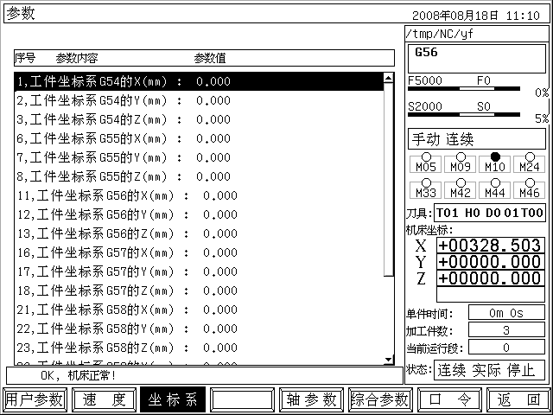
图3.10 工件坐标系的设置
移动上下光标可选择当前需要修改的工件坐标系，然后按Enter键弹出输入对话框，进行输值，该偏移值采用增量输入法，在输入值前面加E表示绝对输入方式，直接输入E时可将G54-G59偏移值清零,不以E开头则表以增量方式输入。
程序运行时，可以修改G54-G59参数的偏移量或设置G54-G59坐标值。
这六个工件坐标系可由用户设置，在程序中用G54，G55，G56，G57，G58，G59指令调用。
注：1、本参数中的机床坐标系G53，因为其是根据机床参考点建立的，可以修改机床坐标系G53相对于原始状态的偏移量，可用于进给保持中调整对刀偏差。若要返回原始状态，将机床坐标系G53的偏移量设为0即可。 该偏移量在系统重启或回零后被清零；当该偏移量设置后所有工件坐标均随之偏移。
2、工件坐标系的初始建立通常是在手动情况下，根据加工情况有偏差时再到参数下修改。如：刀具移动到某一点后选择相应的坐标系，设置当前坐标系的坐标值为某一个值，此时系统自动计算出当前坐标系原点在机床坐标系中的坐标值，并保存在参数中。当加工后发现有偏差时，可在参数界面下修改相应工件坐标系的坐标值。
3、在“坐标系”参数中加入累计修改偏移量的显示，用中括号包起来的数值。当对刀或修改偏移量绝对值时将自动将累计修改偏移量清零，当增量修改时，将会累计修改偏移量。
3.4.4 轴参数
轴参数用于设置与各个轴有关的一些补偿、限制、功能设置等参数，主要包括如下方面。
在参数界面下，按轴参数对应的软键会进入轴参数设置界面，移动上下光标可选择当前需要修改的轴参数，然后按Enter键弹出输入对话框，进行输值。如图3.11所示：
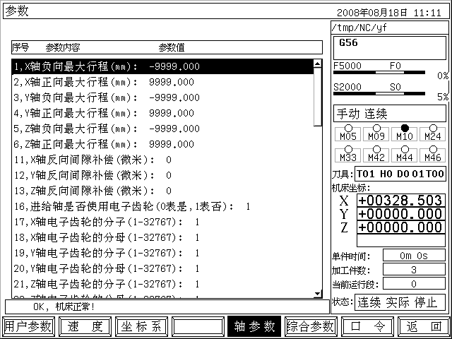
图3.11 轴参数设置
轴参数列表：
1，X轴负向最大行程（mm）
2，X轴正向最大行程（mm）
3，Y轴负向最大行程（mm）
4，Y轴正向最大行程（mm）
5，Z轴负向最大行程（mm）
6，Z轴正向最大行程（mm）
11，X轴反向间隙补偿（微米）
12，Y轴反向间隙补偿（微米）
13，Z轴反向间隙补偿（微米）
16，进给轴是否使用电子齿轮（0表是，1表否）
17，X轴电子齿轮的分子（1-32767）
18，X轴电子齿轮的分母（1-32767）
19，Y轴电子齿轮的分子（1-32767）
20，Y轴电子齿轮的分母（1-32767）
21，Z轴电子齿轮的分子（1-32767）
22，Z轴电子齿轮的分母（1-32767）
27，X轴方向信号（0表反向，1表正常）
28，Y轴方向信号（0表反向，1表正常）
29，Z轴方向信号（0表反向，1表正常）
32，进给轴回参考点方式
33，进给轴回参考点开关常闭设置（X1，Y2，Z4，A8，B16）
34，进给轴回参考点方向反向（X4，Y8，Z16，A32，B64）
35，X轴回参考点检测零位的最大长度（0.1mm）
36，Y轴回参考点检测零位的最大长度（0.1mm）
37，Z轴回参考点检测零位的最大长度（0.1mm）
40，X轴回参考点后的偏移量（0.01mm）
41，Y轴回参考点后的偏移量（0.01mm）
42，Z轴回参考点后的偏移量（0.01mm）
46，进给轴反向延时时间（毫秒）
48，对XY（C）ZA轴的当量处理
56，系统内部参数
58，系统内部参数
59，系统内部参数
100，主轴编码器每转的脉冲数
101，是否检测主轴位置反馈（1表是，0表否）
106，螺纹加工与主轴定位控制
107，主轴转向突变时的延时时间（0.1秒）
110，主轴是否使用电子齿轮（0表是，1表否）
111，主轴低档电子齿轮的分子（1-32767）
112，主轴低档电子齿轮的分母（1-32767）
113，主轴高档电子齿轮的分子（1-32767）
114，主轴高档电子齿轮的分母（1-32767）
115，主轴是否有档位控制（1表是，0表否）
116，是否关闭主轴第三，四档（1表是，0表否）
117，主轴换档时主轴是否启动（1表是，0表否）
118，主轴换档时从停止到摆动的时间（0.01秒）
119，主轴换档时从摆动到换档的时间（0.01秒）
120，主轴换档时电机摆动速度（0.01 rpm）
121，主轴换档时起始摆动方向（0表正，1表反）
122，主轴换档时正向摆动时间（0.01秒）
123，主轴换档时反向摆动时间（0.01秒）
124，主轴换档输出信号是否保持（0表否，1表是）
201,X轴G1G2G3最高速度(mm/min)
202,Y轴G1G2G3最高速度(mm/min)
203,Z轴G1G2G3最高速度(mm/min)
208,G64/G60是否对G00起作用[16表是]
209,旋转轴[Xrt Zrt Xmh Zmh Xwk Zwk *** ***]
轴参数说明：
NO.1 X轴负向最大行程（mm）：
用于设置X轴负方向移动的最大行程，单位：毫米/英寸，设置范围：-999990～+999990。
NO.2 X轴正向最大行程（mm）：
用于设置X轴正方向移动的最大行程，单位：毫米/英寸，设置范围：-999990～+999990。
NO.3 Y轴负向最大行程（mm）：
用于设置Y轴负方向移动的最大行程，单位：毫米/英寸，设置范围：-999990～+999990。
NO.4 Y轴正向最大行程（mm）：
用于设置Y轴正方向移动的最大行程，单位：毫米/英寸，设置范围：-999990～+999990。
NO.5 Z轴负向最大行程（mm）：
用于设置Z轴负方向移动的最大行程，单位：毫米/英寸，设置范围：-999990～+999990。
NO.6 Z轴正向最大行程（mm）：
用于设置Z轴正方向移动的最大行程，单位：毫米/英寸，设置范围：-999990～+999990。
注意：软限位设定值的大小是与设备行程和用户使用方式有关系的，但在设置时最大值不能超过硬限位检测开关在机床坐标系中的位置值，否则可能出现机床故障。
NO.11 X轴反向间隙补偿，单位：μm（微米）
用于设置X轴运动反向时，传动机构存在的反向间隙值。当该轴运动时涉及到反向的情况，系统自动调用该值进行补偿以消除误差。
NO.12 Y轴反向间隙补偿，单位：μm（微米）
用于设置Y轴运动反向时，传动机构存在的反向间隙值。当该轴运动时涉及到反向的情况，系统自动调用该值进行补偿以消除误差。
NO.13 Z轴反向间隙补偿，单位：μm（微米）
用于设置Z轴运动反向时，传动机构存在的反向间隙值。当该轴运动时涉及到反向的情况，系统自动调用该值进行补偿以消除误差。
NO.16 进给轴是否使用电子齿轮（0表是，1表否）
用于设置进给轴是否使用电子齿轮，其中设值为0表使用，设值为1表不使用。
NO.17 X轴电子齿轮的分子：
用于设置X轴电子齿轮的分子，设值范围为（1-32767）。
NO.18 X轴电子齿轮的分母：
用于设置X轴电子齿轮的分母，设值范围为（1-32767）。
NO.19 Y轴电子齿轮的分子：
用于设置Y轴电子齿轮的分子，设值范围为（1-32767）。
NO.20 Y轴电子齿轮的分母：
用于设置Y轴电子齿轮的分母，设值范围为（1-32767）。
NO.21 Z轴电子齿轮的分子：
用于设置Z轴电子齿轮的分子，设值范围为（1-32767）。
NO.22 Z轴电子齿轮的分母：
用于设置Z轴电子齿轮的分母，设值范围为（1-32767）。
注：进给轴电子齿轮的设置方法（匹配伺服电机时），参照下公式：
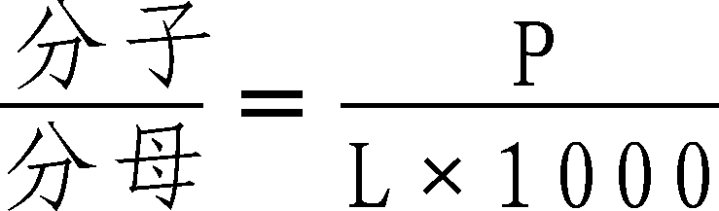
L：伺服电机转一圈对应机床的移动量。单位：毫米
P：伺服电机转一圈反馈的脉冲数（电机编码器线数×4）
注意：通常情况下建议将电子齿轮设置在驱动器中，以防止多轴联动时同步性差（各轴电子齿轮差异较大时）的情况。
NO.27 X轴方向信号（0表反向，1表正常）
用于改变X轴移动方向，即当此值设为0时将X轴的移动方向等同于指令方向取反，当此值为1时X轴移动方向等同于指令方向。
NO.28 Y轴方向信号（0表反向，1表正常）
用于改变Y轴移动方向，即当此值设为0时将Y轴的移动方向等同于指令方向取反，当此值为1时Y轴移动方向等同于指令方向。
NO.29 Z轴方向信号（0表反向，1表正常）
用于改变Z轴移动方向，即当此值设为0时将Z轴的移动方向等同于指令方向取反，当此值为1时Z轴移动方向等同于指令方向。
NO.32进给轴回参考点方式。
用于设置各进给轴回参考点时检测参考开关和电机编码器的零脉冲信号几种方法：
设值为0时：回参考点时，撞到参考点开关后，反向运行检测到开关脱开后，再检测电机编码器零脉冲信号；
设值为1时：回参考点时，撞到参考开点关后，反向运行检测到开关脱开即可；
设值为2时：回参考点时，撞到参考开点关后，继续向前运行检测到开关脱开后，再检测电机编码器零脉冲信号；
设值为3时：回参考点时，撞到参考开点关后，继续向前运行检测到开关脱开即可。
回参考点方式应根据设备的电路情况设置，通常情况下建议设置为0或2，因为如果回参考点不检测电机编码器的零脉冲信号时，精度的保证全靠参考来保证，相比电机编码器的零脉冲精度就会更差一些。
NO.33进给轴回参考点开关常闭设置
用于设定各轴的回参考点开关类型是常开还是常闭。当本参数设置为0时表示各轴回参考点开关为常开；设置为1表示X轴回参考点开关为常闭；设置为2表示Y轴回参考点开关为常闭；设置为4表示Z轴回参考点开关为常闭。
当要将多轴回参考点开关设置为常闭时，需将对应轴设置的值相加后输入到本参数中即可。
具体设置情况跟设备开关选用有关。
例：X轴Z轴参考点开关为常闭，此时该参数将设置为5（1+4=5）。
NO.34进给轴回参考点方向反向（X4，Y8，Z16，A32，B64）
用于设置进给轴回参考点方向。当本参数设置为0时表示各轴回参考点为正方向；当要设置某轴的回参考点方向为负时按如方式下：
设置方法为：
X轴回参考点方向为负：4；
Y轴回参考点方向为负：8；
Z轴回参考点方向为负：16；
当多轴回参考点时，需要Y轴先回参考点该参数设置：+256；否则多轴回参考点默认Z轴先回参考点。
当要将多轴回参考点方向设为负向时，需将对应轴设置的值相加后输入到本参数中即可。
例：X轴Z轴参考点方向为负，此时该参数将设置为20（4+16=20）。
NO.35 X轴回参考点检测零位的最大长度（0.1mm）。
设定X轴回参考点时参考开关脱开后，在多大范围内检测电机编码器零脉冲信号。单位：0.1mm。
NO.36 Y轴回参考点检测零位的最大长度。
设定Y轴回参考点时参考点开关脱开后，在多大范围内检测电机编码器零脉冲信号。单位：0.1mm。
NO.37 Z轴回参考点检测零位的最大长度。
设定Z轴回参考点时参考点开关脱开后，在多大范围内检测电机编码器零脉冲信号。单位：0.1mm。
注：N0.35～37参数的设置值应不大于对应轴的电机转动一圈的产生距离，通常情况下当配本公司伺服时可参考下图公式。
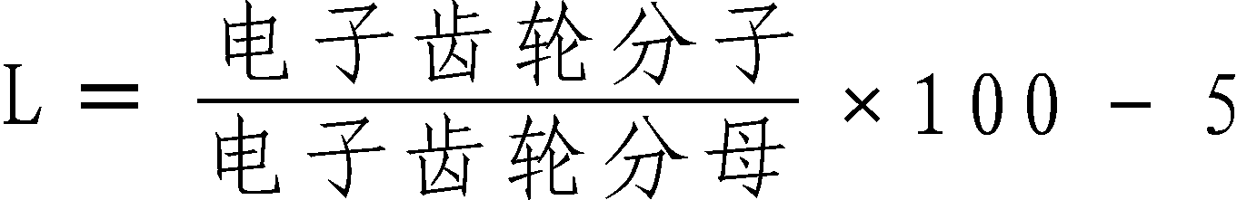
L：回参考点检测零位的最大长度值
电子齿轮分子：伺服驱动器电子齿轮分子，NO.12号参数。
电子齿轮分母：伺服驱动器电子齿轮分母，NO.13号参数。
NO.40 X轴回参考点后的偏移量（0.01mm）。
用于设置X 轴回参考点时，当检测到伺服电机零脉冲信号后，再偏移多少距离后才完成回参考点功能。单位：0.01mm。设值范围-99999～+99999。
本参数具体设置值与机床参考点安装位置和机床坐标系统设置有关，根据设备而定。
注：回参考点后的偏移是以G00速度运动。
NO.41 Y轴回参考点后的偏移量（0.01mm）。
用于设置Y轴回参考点时，当检测到伺服电机零脉冲信号后，再偏移多少距离后才完成回参考点功能。单位：0.01mm。设值范围-99999～+99999。
本参数具体设置值与机床参考点安装位置和机床坐标系统设置有关，根据设备而定。
注：回参考点后的偏移是以G00速度运动。
NO.42 Z轴回参考点后的偏移量（0.01mm）。
用于设置Z 轴回参考点时，当检测到伺服电机零脉冲信号后，再偏移多少距离后才完成回参考点功能。单位：0.01mm。设值范围-99999～+99999。
本参数具体设置值与机床参考点安装位置和机床坐标系统设置有关，根据设备而定。
注：回参考点后的偏移是以G00速度运动。
NO.46 进给轴反向延时时间（毫秒）。
用于设定程序自动运行过程中当进给轴反向时，设置是否需要延时。当该参数设置为非0表示要延时；当该参数设置为0表示不延时。
本参数的设置与设备情况和加工工艺有关，如当设备较重时频繁的连续反向对设备的冲击将会很大，此时加一个延时当工作台完全停稳后再反向可减小对设备的冲击；又如连续高速小线段加工时反向处工件光泽度不好，此时设置反向延时会有所改善。
NO.48对XY（C）ZA轴的当量处理。
用于设置各轴的脉冲当量的倍频数，此参数的设置通常应用于在机床设备中当某轴机械减速比与其它轴差异较大，在多轴联动时防止电机超速。
设置方法为：
改变X轴脉冲当量倍频数设置值为： 16+改变倍数；
改变Y轴脉冲当量倍频数设置值为： 32+改变倍数；
改变Z轴脉冲当量倍频数设置值为： 64+改变倍数；
例如：
X轴脉冲当量为原来的1/2（2倍频）： 16+2=18；
Y轴脉冲当量为原来的1/2（2倍频）： 32+2=34；
Z轴脉冲当量为原来的1/2（2倍频）： 64+2=66；
X轴脉冲当量为原来的1/3（3倍频）： 16+3=19；
Y轴脉冲当量为原来的1/3（3倍频）： 32+3=35；
Z轴脉冲当量为原来的1/3（3倍频）： 64+3=67；
XY轴脉冲当量为原来的1/2（2倍频）： 16+32+2=50；
XYZ轴脉冲当量为原来的1/2（2倍频）： 16+32+64+2=114；
依此类推。
注意：当将某轴脉冲当量倍频后，对应的驱动器的电子齿轮也需倍频，方可保证工作台的移动尺寸与实际一致。当多轴设置脉冲当量倍频时每个轴的倍频必须一致。
NO.56系统内部参数
用于设置系统功能，由数控厂家所设置的参数。
NO.58系统内部参数
用于设置系统功能，由数控厂家所设置的参数。
NO.59系统内部参数
用于设置系统功能，由数控厂家所设置的参数。
NO.100主轴编码器每转的脉冲数
用于设置主轴编码器每转反馈的脉冲数，其值为：编码器线数×4。
NO.101 是否检测主轴位置反馈。（1表是，0表否）
用于设置系统是否检测主轴位置反馈信号。当参数值设为1时表示检测；当参数值设为0时表示不检测。
此参数用来开启显示主轴的实际转速和角度以及转进给量等与主轴速度有关的功能，功能实现的前题是必须有主轴编码器反馈信号。
NO.106螺纹加工与主轴定位控制。
用于设置在螺纹加工与主轴定位控制时主轴的控制方式。具体如下：
0--均为跟踪；1--螺纹为插补，定位为跟踪；
2--螺纹为跟踪，定位为插补；3--均为插补。
跟踪表示：主轴的运动是根据主轴编码器反馈的信号决定的。
插补表示：主轴的运动是由系统发脉冲信号决定的。
NO.107 主轴转向突变时的延时时间（0.1秒）
用于设置主轴转向直接从正向换到反向或从反向换到正向时，上个指令撤消到下个指令建立的延时时间。单位：0.1秒。
NO.110 主轴是否使用电子齿轮（0表是，1表否）
用于设置主轴位置控制时是否使用电子齿轮，其中设值为0表使用，设值为1表不使用。
NO.111 主轴低档电子齿轮的分子：
用于设置主轴在低档时电子齿轮的分子，设值范围为（1-32767）。
NO.112 主轴低档电子齿轮的分母：
用于设置主轴在低档时电子齿轮的分母，设值范围为（1-32767）。
NO.113 主轴高档电子齿轮的分子：
用于设置主轴在高档时电子齿轮的分子，设值范围为（1-32767）。
NO.114 主轴高档电子齿轮的分母：
用于设置主轴在高档时电子齿轮的分母，设值范围为（1-32767）。
注：主轴电子齿轮的设置方法，参照下公式：
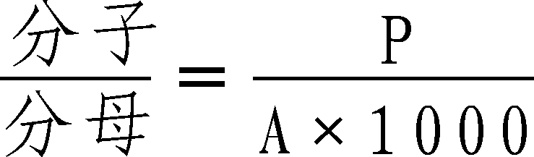
A：主轴电机转一圈对应机床主轴旋转的角度。单位：度
P：主轴电机转一圈反馈的脉冲数（电机编码器线数×4）
NO.115 主轴是否有档位控制。（1表是，0表否）
设定主轴是否有高低档功能。用于当机床设备上具有自动换档功能时，系统可根据指令实现高、低档的切换，和与档位相对应的转速控制。当参数值设为1时表示该设备具有高低档功能；若设为0时表示该设备无高低档功能。
当设置为主轴具有高低档时，系统标配的副面板上的K1为主轴高档选择， K2为主轴低档选择；在程序中M61为主轴高档选择指令，M62为主轴低档选择指令。辅助继电器M64、M65分别为高档、低档控制，若要实现高低档控制应编辑PLC梯图将相应辅助继电器信号引到输出继电器Y上，从而控制换档电路。辅助继电器M40、M41分别为高档、低档检测，若需检测换档到位时应编辑PLC梯图，将相应检测信号引到对应的辅助继电器上。
高低档转速设置：通过“速度”参数NO.101、NO.102设置高低转速。
注意：若高低档为手动机械切换时，只需在编辑PLC梯图时将相应检测信号引到对应的辅助继电器上，并设置相应的高低档转速即可。无需启动高低档功能。
NO.116 是否关闭主轴第三，四档（1表是，0表否）
设定主轴第三、四档是否关闭，当参数值设为1时表示要关闭主轴第三、四挡功能；当参数值设为0时表示不关闭主轴第三、四挡功能。
NO.117 主轴换档时主轴是否启动（1表是，0表否）。
设定主轴换档时主轴是否需要摆动，当参数值设为1时表示要摆动；当参数值设为0时表示不用摆动。
具体设置情况跟换档机构的机械结构有关系，通常情况主轴换档时主轴需要摆动。
NO.118主轴换档时从停止到摆动的时间。
设定当主轴正在转动时换档，系统输出停止信号后延时多长时间再开始换档。单位：0.01s（秒）。
具体设置情况跟主轴最高转速有关系，若此值设置过小可能会有换档时打齿现象。
NO.119主轴换档时从摆动到换档的时间（0.01秒）。
设定主轴换档时摆动信号有效多长时间后再输出换档信号。单位：0.01 s（秒）。
NO.120主轴换档时电机摆动速度（0.01 rpm）。
设定主轴换档时主轴电机的转速，单位：0.01r/min（转/分）。
具体设置情况跟换档机构的机械结构有关系。
NO.121主轴换档时起始摆动方向（0表正，1表反）。
设定主轴换档时主轴电机先从哪个方向转动。当参数值设为0时表示与M03同向；当参数值设为1时表示与M03反向。
NO.122主轴换档时正向摆动时间（0.01秒）。
设定主轴换档时主轴电机正向转动的时间，单位：0.01 s（秒）。
具体设置情况跟换档机构的机械结构有关系。
NO.123主轴换档时反向摆动时间（0.01秒）。
设定主轴换档时主轴电机反向转动的时间，单位：0.01 s（秒）。
具体设置情况跟换档机构的机械结构有关系，通常情况下正反向转动的时间应一致。
NO.124主轴换档输出信号是否保持（0表否，1表是）。
设定主轴换档控制信号（辅助继电器M64、M65的状态）在换档到位后是否继续保持，当参数值设为1时表示保持；当参数值设为0时表示不保持。
具体设置情况跟换档机构的机械结构有关系，通常情况不需保持。
N0.200 是否限制G1G2G3单轴最高速度[18表是]
该参数设置G1G2G3单轴最高速度是否启用，设置为18表示启用，其余值表示不启用。
N0.201 X轴G1G2G3最高速度(mm/min)
X轴G1G2G3最高速度设置，单位mm/min。
N0.202 Y轴G1G2G3最高速度(mm/min)
Y轴G1G2G3最高速度设置，单位mm/min。
N0.203 Z轴G1G2G3最高速度(mm/min)
Z轴G1G2G3最高速度设置，单位mm/min。
N0.208 G64/G60是否对G00起作用[16表是]
当参数设置为16时，G64/G60指令对G00起作用；设置为其余值时，G64/G60指令对G00不起作用，当参数设置为G64/G60对G00不起作用时，由非G00程序段转入G00程序段时，该非G00程序段会精确定位。
N0.209旋转轴[Xrt Zrt Xmh Zmh Xwk Zwk *** ***]
对X、Z轴功能设定和是否规算设置。
参数设置为128对应Xrt，X轴旋转轴。
参数设置为64对应Zrt，Z轴旋转轴。
参数设置为32对应Xmh，X轴旋转轴进行机床坐标规算。
参数设置为16对应Zmh，Z轴旋转轴进行机床坐标规算。
参数设置为8对应Xwk，X轴旋转轴进行工件坐标规算。
参数设置为4对应Zwk，Z轴旋转轴进行工件坐标规算。
例：Z轴定义为旋转轴，并进行工件坐标系和机床坐标系规算。64+16+4＝84
3.4.5 综合参数
综合参数界面是用于设置系统除上述参数之外的一些不便于归类的杂类参数。
在参数界面下按参数菜单中“综合参数”对应的功能软键时，会进入其余参数设置界面，见图3.12所示：
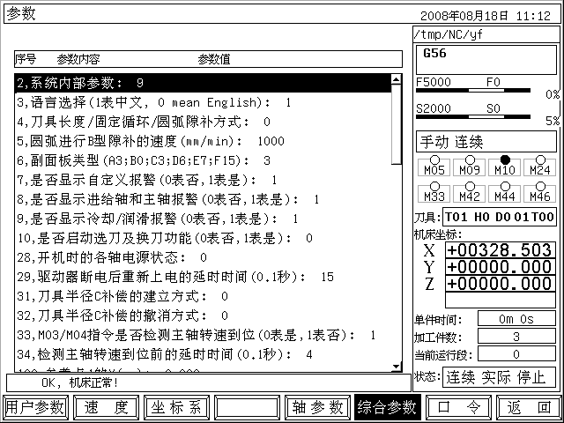
图3.12 综合参数
用上下光标键可选择当前设定的参数，按Enter键后会弹出输入数据对话框，例如见下图所示：

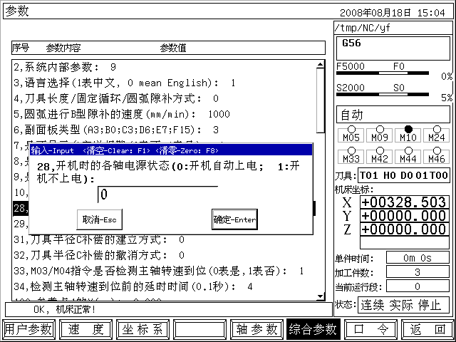
图3.13
综合参数列表：
2，系统内部参数
3，语言选择（1表中文， 0 mean English）
4，刀具长度/固定循环/圆弧隙补方式
5，圆弧进行B型隙补的速度（mm/min）
6，副面板类型（A3;B0;C3;D6;E7;F15）
7，是否显示自定义报警（0表否，1表是）
8，是否显示进给轴和主轴报警（0表否，1表是）
9，是否显示冷却/润滑报警（0表否，1表是）
10，是否启动选刀及换刀功能（0表否，1表是）
28，开机时的各轴电源状态
29，驱动器断电后重新上电的延时时间（0.1秒）
31，刀具半径C补偿的建立方式
32，刀具半径C补偿的撤消方式
33，M03/M04指令是否检测主轴转速到位（0表是，1表否）
34，检测主轴转速到位前的延时时间（0.1秒）
100，参考点1的X（mm）
101，参考点1的Y（mm）
102，参考点1的Z（mm）
104，参考点2的X（mm）
105，参考点2的Y（mm）
106，参考点2的Z（mm）
108，参考点3的X（mm）
109，参考点3的Y（mm）
110，参考点3的Z（mm）
112，参考点4的X（mm）
113，参考点4的Y（mm）
114，参考点4的Z（mm）
150，是否启动电压补偿（2表是，0表否）
151，电压补偿点0.1V
152，电压补偿点0.2V
153，电压补偿点0.3V
154，电压补偿点0.4V
155，电压补偿点0.5V
156，电压补偿点0.6V
157，电压补偿点0.7V
158，电压补偿点0.8V
159，电压补偿点0.9V
160，电压补偿点1V
161，电压补偿点2V
162，电压补偿点3V
163，电压补偿点4V
164，电压补偿点5V
165，电压补偿点6V
166，电压补偿点7V
167，电压补偿点8V
168，电压补偿点9V
169，电压补偿点10V
170，电压补偿量
200，备用
201，备用
202，是否启动PLC程序运行（0表停止， 1表启动）
203，将当前参数设置定义为出厂参数
204,是否启动高速PLC功能[18表是]
205,系统G代码组别[32表B组]
206， 坐标轴停止后的反向间隙补偿状态。
401,将当前参数设置为步进电机参数
402,将当前参数设置为伺服电机参数
综合参数说明：
NO.2 系统内部参数
对系统开机画面的设置，设置为6时表系统上电时，自动进入设置的开机图片画面显示；设置8表可以导入系统的开机图片；输入9并回车后将删除导入的图片进行复位；设置GCODEX后，回车将删除全部的gcode编码.bmp图片（图形对话的图片）；设置MISCEL后，回车将删除centfunc.bmp（自动分中图片）和workcoor.bmp（工件坐标系图片）和tooloffset.bmp（对刀功能图片）图片。
NO.3 语言选择（1表中文， 0 mean English）
用于设置系统界面是采用中文还是英文方式显示。当该参数设置值为1时表示用中文方式；当该参数设置值为0时表示用英文方式。
该参数设置后系统界面将立即刷新。
NO. 4 刀具长度/固定循环/圆弧隙补方式
(第0位: 长度补偿; 第1位: 固定循环; 第3位: 圆弧隙补) (0:A; 1:B)
刀具长度补偿/固定循环/圆弧间隙补偿方式。
用于设定刀具长度补偿/固定循环/圆弧间隙补偿的方式A和B，本参数以二进制方式计算后转换成十进制输入值。
第0位用于设置刀具长度补偿的方式，刀具长度补偿包括A、B两种方式，其中值为0时对应A方式、值为1时对应B方式。
A方式刀具长度补偿指沿Z轴补偿刀具长度的差值。
B方式刀具长度补偿指由平面选择指令G17/G18/G19决定沿X、Y或Z轴补偿刀具长度的差值。
第1位用于设置固定循环的方式，固定循环包括A、B两种方式，其中值为0时对应A方式、值为1时对应B方式。
A方式表示固定循环的定位平面始终为G17（即XY平面）；
B方式表示固定循环的定位平面由选择指令G17/G18/G19决定。
第2位用于设置圆弧间隙补偿的方式。圆弧间隙补偿包括A、B
两种方式，其中值为0时对应A方式、值为1时对应B方式。
圆弧间隙补偿包括A、B两种方式，其中值为0时对应A方式、值为8时对应B方式、设为+64时表加工圆弧时不进行反向间歇补偿。系统默认反向间歇补偿采用A方式。
A方式表示圆弧间隙补偿方式为，将反向间隙同圆弧插补一起执行；
B方式表示圆弧间隙补偿方式为，先停止圆弧插补，再以NO.5参数值速度完成反向间隙补偿，之后再继续执行圆弧插补。
例：如果长度补偿采用B方式、固定循环采用A方式、圆弧间隙补偿为以B方式。应输入值为：5（二进值数为：101）。
NO.5 圆弧进行B型隙补的速度（mm/min）。
用于设定B型间隙补偿的运行速度。单位：mm/min（毫米/分）。
NO.6副面板类型（A3;B0）
根据系统配置的副面板对应设置相应的类型。设置为3时表示配置的A型副面板或C型副面板，设置为0时表示配置的B型副面板。
NO.7是否显示自定义报警（0表否，1表是）。
设定是否将自定义报警辅助继电器的状态实时显示在信息显示栏中。当参数值设为1时表示显示；当参数值设为0时表示不显示。
NO.8是否显示进给轴和主轴报警（0表否，1表是）。
设定是否将进给轴和主轴报警辅助继电器的状态实时显示在信息显示栏中。当参数值设为1时表示显示；当参数值设为0时表示不显示。
NO.9是否显示冷却/润滑报警（0表否，1表是）。
设定是否将冷却和润滑报警辅助继电器的状态实时显示在信息显示栏中。当参数值设为1时表示显示；当参数值设为0时表示不显示。
NO.10 是否启动选刀及换刀功能（0表否，1表是）。
用于设置系统是否启动选刀及换刀功能，本参数的设置跟机床设备的配置有关（是否配置刀库）。当本参数设置为0时表示无此功能；当本参数设置为1时表示有此功能。
当该参数设置为1时机床设备具备刀具自动交换功能，可进行多刀工作。如设备没刀库需手动换刀实现多刀工作，需将此参数设置为0，但在程序自动运行时手动换刀后程序中同样要使用TxxDxxHxx指令方可实现多刀控制和半径、长度的补偿。
NO.28 开机时的各轴电源状态（0：开机自动上电; 1：开机不上电）。
设置系统开机后进入系统控制界面时各轴电源的控制状态。设置为0时表示开机系统自动检测正常后自动给各轴驱动器上电；设置为1时表示系统不自动给各轴驱动器上电，需人工手动控制各轴驱动器的电源。
本参数的设置前题是各轴驱动器的电源是受接触器等指令电器控制的，若直接由机床总开关给电，则本参数对其控制无任何意义。
当设置为开机自动上电方式，系统启动后和急停开关由压下状态抬起时将自动将K8指示灯点亮，可编辑PLC程序控制外部电路给各轴上电；当设置为系统不自动给各轴驱动器上电，则需按K8键给各轴驱动器上电（需编辑PLC程序）。
NO.29 驱动器断电后重新上电的延时时间（0.1秒）
用于设置当各轴驱动器电源由系统控制时，当系统断开驱动器电源延时多长时间再给驱动器重新上电。单位：0.1s（秒）。
NO.31刀具半径C补偿的建立方式（0表A型，1表B型）
用于设置刀具半径C补偿的建立方式，在本系统中刀具半径C补偿的建立有A、B两种方式（详见本书4.6章节）。
此参数设置为0时表示刀具半径C补偿的建立方式为A型；设置为1时表示刀具半径C补偿的建立方式为B型。
NO.32刀具半径C补偿的撤消方式（0表A型，1表B型）。
用于设置刀具半径C补偿的撤消方式，在本系统中刀具半径C补偿的撤消有A、B两种方式（详见本书4.6章节）。
此参数设置为0时表示刀具半径C补偿的撤消方式为A型；设置为1时表示刀具半径C补偿的撤消方式为B型。
NO.33 M03/M04指令是否检测主轴转速到位（0表是，1表否）。
用于设置在自动状态下程序开始运行时，执行M03/M04指令后是否检测主轴转速到位。当本参数设置为0时表示要检测；设置为1时表示不检测。
本参数的设置根据机床设备的配置和使用情况而定，如果要检测机床必须配置主轴调速装置，还应编辑PLC程序将主轴调速装置的转速到位信号引入系统辅助继电器上。
NO.34 检测主轴转速到位前的延时时间（0.1秒）
用于设置系统发出M03/M04指令后延时多长时间后才检测转速到位辅助继电器的状态。单位：0.1s（秒）。
本参数的设置跟主轴的最高转速以及主轴的惯量有关，当最高转速越高或惯量越大，此参数设置越大（主轴升速时间长）。
NO.100～NO.114参考点参数
本系统可在机床坐标系中设定第1到第4四个参考点。在参考点设置界面可分别修改各个参考点的坐标值。
第一参考点通常被称为机床参考点，它是机床上的一个固定点由检测装置所决定。用参考点返回功能（手动、自动都可实现），刀具可以容易地移动到该位置，刀具沿着指定轴自动地移动到参考点，当返回参考点完成时机床坐标被刷新为第一参考点坐标值。通常情况下第一参考点与机床零点重合，其余的参考点的建立都是以第一参考点为依据的。如图3.14所示：
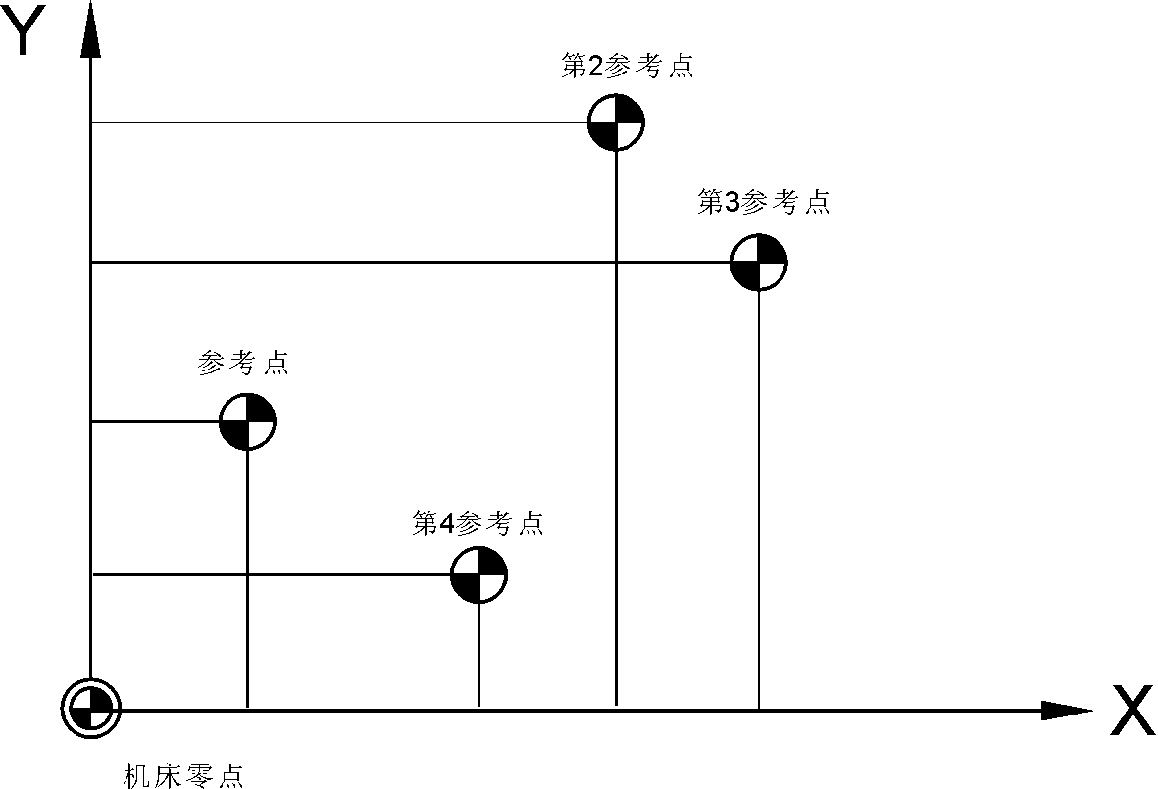
图3.14 机床零点和四个参考点
在参数菜单中，按“综合参数”对应的NO.100～NO.114号参数设置四个参考点。
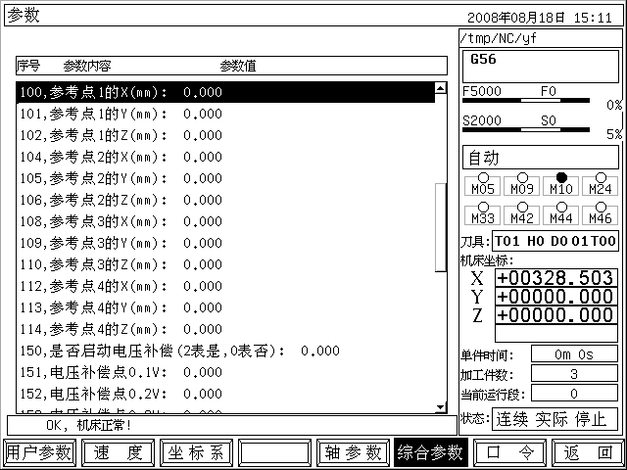
图3.15 参考点的设置
移动上下光标可选择当前需要修改的参考点，然后按Enter键就弹出输入对话框，进行输值。
第一参考点是一个特殊位置点，通常由机床厂设定后不再改变。而其余三个参考点通常用作刀具自动交换的位置或其它用途。
NO.150是否启动电压补偿
设置为2时，表示要启动模拟电压（DA1）补偿，设置为0时，表示不启动电压补偿功能。
NO.151～NO.169号参数设置主轴模拟电压的电压补偿值.
NO.170电压补偿量
NO.200 备用
NO.201备用
NO.202 是否启动PLC程序运行（0表停止， 1表启动）
用于设定PLC的运行状态，当该参数值设置为0时表示停止PLC程序的运行，当该参数值设置为1时表示启动PLC程序。
注：当停止PLC程序的运行时，系统所有I/O状态将不受PLC程序控制，所有输出将保持现状、输入不做检测。但对于输出口的控制可在“I/O” →“输出继电器”界面下，用光标选中相应的输出口“Yxx”， 按面板上的Alt键控制该信号输出，如图3.16所示。这通常应用于设备初次调试时使用，其它情况不能使用此功能，否则可能造成设备故障。
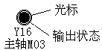
图3.16
NO.203 将当前参数设置定义为出厂参数。
把当前参数定义出厂参数，用于设备调试完成后备份参数用，便于以后的设备维护。
NO.204是否启用高速PLC功能[18表是]
该参数设置为18，表示启用高速级PLC功能；高速PLC扫描时间为8毫秒。
在PLC梯形图中编辑如下一行作为高速级PLC与低速级PLC的分界线:
M999
-||----------------------( )M999
该行以前为高速级PLC， 该行以后为低速级PLC。
高速级PLC扫描周期为8ms, 低速级PLC扫描周期为100ms。
NO.205系统G代码组别[32表B组]
数控系统G代码指令系统包含A组和B组，A组为当前广泰公司的G代码指令系统(系统默认配置为A组)，B组为新增加的G代码指令系统，B组G代码指令系统与日本FANUC和中国KND与GSK数控系统非常接近。
NO.206 坐标轴停止后的反向间隙补偿状态。
使坐标轴运行完毕停下来时始终往正向或负向消除反向间隙。
+512表启动X轴该功能；+1024表启动Y轴该功能；+2048表启动Z轴该功能；+4096表启动4轴该功能；+8192表启动5轴该功能。
+2表X轴始终往负向运行消除反向间隙，否则为始终往正向运行消除反向间隙。
+4表Y轴始终往负向运行消除反向间隙，否则为始终往正向运行消除反向间隙。
+8表Z轴始终往负向运行消除反向间隙，否则为始终往正向运行消除反向间隙。
+16表4轴始终往负向运行消除反向间隙，否则为始终往正向运行消除反向间隙。
+32表5轴始终往负向运行消除反向间隙，否则为始终往正向运行消除反向间隙。
例如：如果需要Z轴每次往负向运行后，都要向正向移动一个反向间隙距离以消除间隙，则该参数应设为2048即可。
NO.401 将当前参数设置为出厂步进电机参数。
把当前参数设置为出厂步进电机参数，用于机床安装的是步进装置。
NO.402 将当前参数设置为出厂伺服电机参数。
把当前参数设置为出厂伺服电机参数，用于机床安装的是伺服装置。
3.4.6 口令
口令界面下主要用于权限设置和系统程序的升级和备份，在参数界面下按口令软键即进入口令设置界面，如图3.17所示：

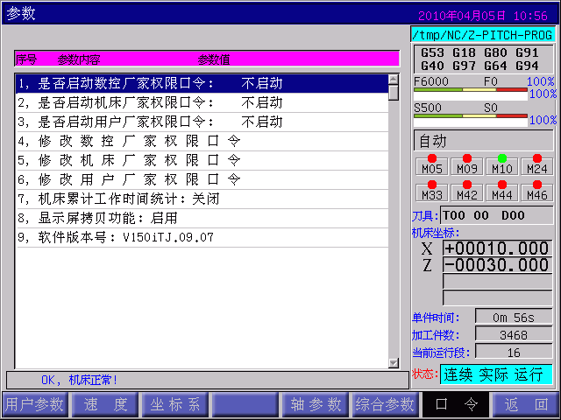
图3.17 口令设置
口令参数设置界面共包括以下几项：
1、是否启动数控厂家权限口令
2、是否启动机床厂家权限口令
3、是否启动用户厂家权限口令
4、修改数控厂家权限口令
5、修改机床厂家权限口令
6、修改用户厂家权限口令
7、机床累计工作时间统计。
8、显示屏拷贝功能。
9、当前系统软件版本号：V150.09.07
3.4.6.1 权限设置
为了防止参数被意外修改，系统采用了参数的分级权限设置。一共分为三级（“数控厂家”、“机床厂家”、“用户厂家”）权限。其中“数控厂家”权限为设置系统的功能，属系统内部参数部分；“机床厂家” 权限为设置与机床设备配置和机械指标以及安全有关的参数；“用户厂家”权限为设置与加工工艺、性能等参数以及加工程序等有关的参数。当这些权限启用后，对相应的参数和程序进行修改和调整时，系统就会提示操作者输入口令以达到“权限”的目的，起到安全的作用。
在本系统中三级权限初始情况为：“数控厂家” 权限已启用，“机床厂家”、“用户厂家”权限均未启用。若想要启用该权限功能，必须先用初始口令，启用权限功能，再设置相应的新的权限口令，达到限权的目的。需要注意的是初始口令只能使用一次，设置新口令后初始口令将作废，请务必记住新口令。其中“机床厂家”初始权限口令为“888888”；“用户厂家”初始权限口令为“999999”。
注意：权限口令必须是一组6位的数据，数据既可是数字也可是字母。
“机床厂家”权限设置过程：
第一步先启用权限：在口令界面下将光标移动到2号参数“是否启动机床厂家权限口令”，按Enter键出现如下图示的对话框
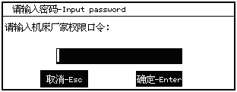
图3.18 输入机床厂家初始口令
输入初始口令后，对话框如下图，此时输入值“0”并按Enter键确认，启动权限功能。
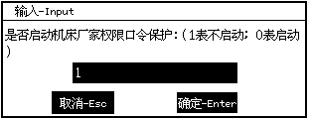
图3.19 选择是否启用口令
第二步设置新的权限口令：在口令界面下将光标移动到5号参数“修改机床厂家权限口令”，按Enter键出现如下图示的对话框。
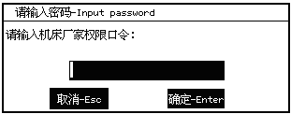
图3.20 输入机床厂家新口令
在上图输入新的权限口令后按Enter键确认，此时系统提示再次输入口令（确保无误），对话框如下图。
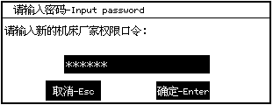
图3.21 确认机床厂家新口令
再次输入新的权限口令后按Enter键确认，系统提示如下图，权限口令设置成功。
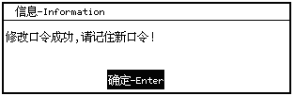
图3.22 机床厂家新口令修改成功
权限口令设置成功后如要修改相对应的参数时，系统便会先提示先输入权限口令，权限口令正确后方可修改参数。如图3.23所示：
图3.23 输入机床厂家口令
“用户厂家”权限设置过程：
第一步先启用权限：在口令界面下将光标移动到3号参数“是否启动用户厂家权限口令”，按Enter键出现如下图所示的对话框
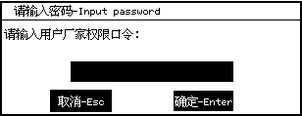
图3.24 输入用户厂家初始口令
输入初始口令后，对话框如下图，此时若输入值“0”则将用户参数和加工程序都启动权限功能；输入值“1”则只启动用户参数权限功能，按Enter键确认，启动权限功能。
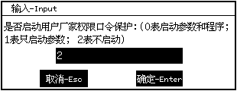
图3.25 选择是否启用口令
注意：用户参数和加工程序都启动权限时，操作者在修改用户参数和加工程序时，系统会提示先输入权限口令；而只启动用户参数权限时，操作者只在修改用户参数前输入权限口令，修改加工程序则不需输入口令。具体设置需根据用户管理情况而定。
第二步设置新的权限口令：在口令界面下将光标移动到6号参数“修改用户厂家权限口令”，按Enter键出现如下图示的对话框
图3.26 输入用户厂家新口令
在上图输入新的权限口令后按Enter键确认，此时系统提示再次输入口令，对话框如下图。
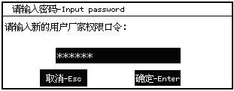
图3.27 确认用户厂家新口令
再次输入口令后按Enter键确认，系统提示如下图，权限口令设置成功。
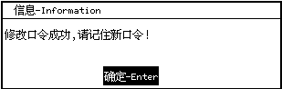
图3.28 用户厂家新口令修改成功
权限口令设置成功后如要修改相对应的参数或程序时，系统便会提示先输入权限口令，权限口令正确后方可修改参数。如下图所示：
图3.29 输入用户厂家新口令
3.4.6.2机床累计工作时间统计。
系统上电后，只有在坐标轴运行或主轴运行时计时，即进行工作时间计时。
注：如果关闭该功能，再打开则时间清零。
3.4.6.3系统显示屏拷贝功能：
先在"口令"中将参数"显示屏拷贝功能"设为启用，先将优盘插在系统上，在任意需要拷贝显示屏画面的界面下，按下Shift键放开后，再按下F2键则进行当前显示屏拷贝动作。然后按“ESC”返回主界面状态下，按下Shift键放开后，再按下F1键则进行优盘拷贝操作，将图片文件CurBmp.bmp拷贝入优盘之中。稍等片刻，出现拷贝成功提示对话框后即可拔下优盘，优盘中的文件CurBmp0.bmp即为显示屏图片文件。再执行一次，屏幕图片以CurBmp1.bmp保存。以此类推，文件名称增加1，如CurBmp2.bmp,CurBmp3.bmp……。
系统重启后该参数自动关闭。
3.4.7 诊断
在面板下按“参数”键切换到诊断功能界面。在此界面下可监测外部各I/O点。
3.4.7.1 输入/输出点的实时检测
在诊断界面下按“I/O”功能软件即进入I/O点监测界面，如图3.30。通过按“PgUp”“PgDn”可以在“输入继电器”、“副面板输入”、“输出继电器”、“辅助继电器一” 、“辅助继电器二”五个界面下切换，进行监测各种I/O状态。
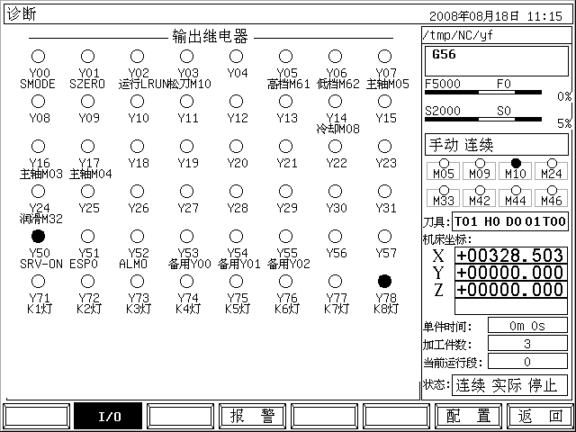
图3.30 I/O界面
注：指示灯白色表示该信号硬件电路无效，黑色表该信号硬件电路有效。
3.4.7.2 输入/输出及自定义报警的配置
在诊断界面下按“配置”功能软键即进入编辑配置界面，如图3.31，通过此界面可以编辑各I/O和辅助继电器的用途说明，以便更直观了解I/O的用途和使用情况。
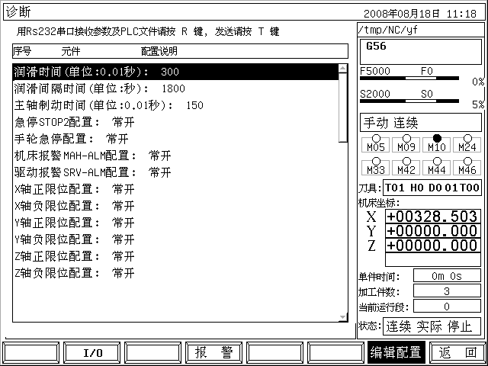
图3.31
在编辑配置界面下通过按“↑”“↓”移动光标到要编辑元件处，按“Enter”键再在对话中输入配置说明即可。
1、润滑时间（单位0.01秒）：设定机床上电后，自动润滑的润滑时间。
2、润滑间隔时间（单位0.01秒）：设定机床上电后，自动润滑的间隔时间。
3、主轴制动时间（单位0.01秒）：主轴制动所用的时间。
4、急停STOP配置：面板上的急停信号为常开或常闭，可通过此参数设置，为了安全建议设置为常闭。
5、手轮急停配置：手轮上的急停信号为常开或常闭，可通过此参数设置，为了安全建议设置为常闭。
6、机床报警MAH-ALM配置：机床报警输入信号为常开或常闭，可通过此参数设置。
7、驱动报警SRV-ALM配置：驱动器信号为常开或常闭，可通过此参数设置。
8、X轴正限位配置：X轴正限位信号为常开或常闭，可通过此参数设置，为了安全建议设置为常闭。
9、X轴负限位配置：X轴负限位信号为常开或常闭，可通过此参数设置，为了安全建议设置为常闭。
10、Y轴正限位配置：Y轴正限位信号为常开或常闭，可通过此参数设置，为了安全建议设置为常闭。
11、Y轴负限位配置：Y轴负限位信号为常开或常闭，可通过此参数设置，为了安全建议设置为常闭。
12、Z轴正限位配置：Z轴正限位信号为常开或常闭，可通过此参数设置，为了安全建议设置为常闭。
13、Z轴负限位配置：Z轴负限位信号为常开或常闭，可通过此参数设置，为了安全建议设置为常闭。
注：在系统中进行再线编辑配置只能编辑字母，不能编辑汉字，汉字编辑可以在PC机上编辑完成后发送到系统中。
3.4.7.3 报警显示
当机床出现报警，可在参数界面下按“报警”功能软键查看。可以看到当前显示的报警信息和历史报警的十条记录。主轴运行时，在报警界面也可观察主轴编码器的线数。
3.4.8 螺补
用于螺距误差自动补偿，补偿由于丝杠的螺距误差对机床传动精度的影响。系统采用存贮式螺距误差补偿：调试时以机床零点为起点，测出丝杠误差曲线，根据误差曲线拟出修正曲线，把修正曲线值输入到修正参数表中，在自动运行中系统按照修正表进行补偿。
在面板下按“参数”进入螺补界面，进行螺距补偿设置，如图3.32所示，螺补界面有两个区（基本参数和补偿量设置区），它们的切换是通过左、右方向键来移动光标实现的， 螺补参数是以轴为单位进行设置存贮的，通过按相应的F软键可进入到各轴相应的参数：
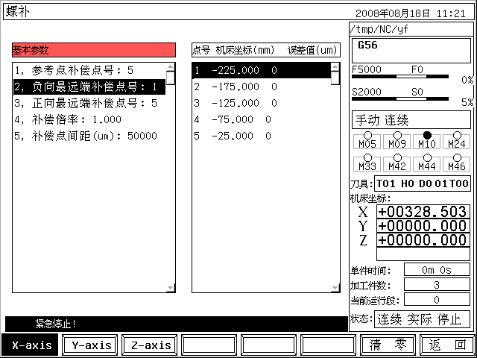
图3.32 螺补界面
使用左光标键可以进入基本参数设置区，使用上，下光标键可以选择当前设置的基本参数。当按下Enter键后，会弹出输入各轴螺距误差补偿的基本参数对话框，见图3.33：
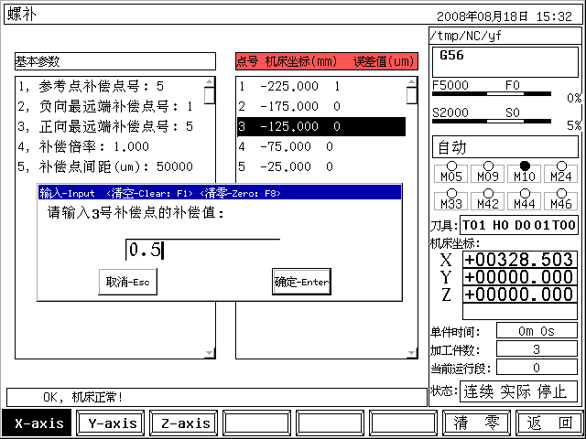
图3.33 螺补基本参数设置
使用右光标键可以进入各轴的螺距误差补偿量设置区，当按下X-axis，Y-axis，Z-axis轴对应的软键时，就会显示各轴的螺距误差补偿点和补偿量。
使用上下光标键及PgUp，PgDn翻页键可以选择当前补偿点，当按下Enter键后，会弹出输入补偿量对话框，见图3.34：
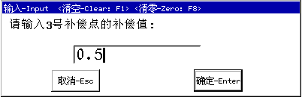
图3.34 补偿量设置
自动生成用激光干涉仪检测丝杠螺补的程序。
进入螺补界面，设置好基本参数，按检测程序弹出对话框如下图，按确定生成对应的螺补检测程序。生成的螺补检测程序直接保存在程序中。
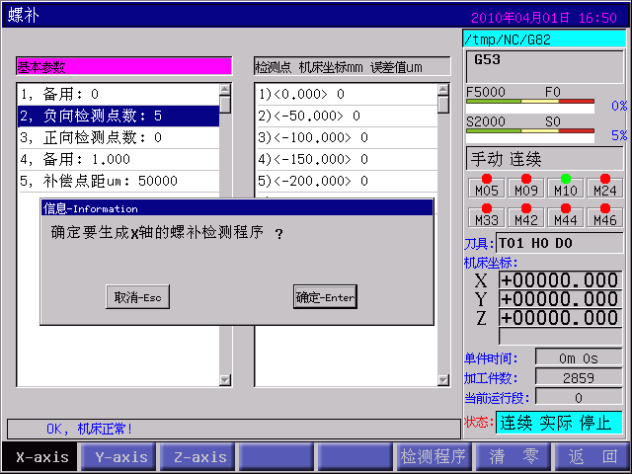
螺补输入方式有绝对误差值和相对补偿值两种输入模式，通过ALT键切换。
绝对误差值输入模式：输入的误差值为激光干涉仪从正端向负端运行时检测出来的绝对误差值。
基本参数为设置参考点负向和参考点正向检测点数，不包含参考点的检测点。
为了与相对补偿值输入模式相区别，用括号将检测点号和机床坐标括起来。
系统开机默认为绝对误差值输入模式。
相对补偿值输入模式: 为正端一边检测点的绝对误差值减去负端一边检测点的绝对误差值。
基本参数为设置参考点和负向和正向补偿点号。
补偿点个数可自由设定， 每轴的补偿点最多可达300点。各轴螺距误差补偿的基本参数包括如下方面：
1、参考点的补偿点号：在各轴上设定对应于参考点的螺距误差补偿点号码。
2、负方向最远端的补偿点号：设定在各轴上负方向最远一端补偿点号码。
3、正方向最远端的补偿点号：设定在各轴上正方向最远一端补偿点号码，此参数的设定值需要比“负方向最远端的补偿点号” 的设定值大。
4、补偿倍率：各补偿点补偿值的系数，通常设定为1。
5、补偿点间距：在各轴上各补偿点相隔的距离，单位：um。
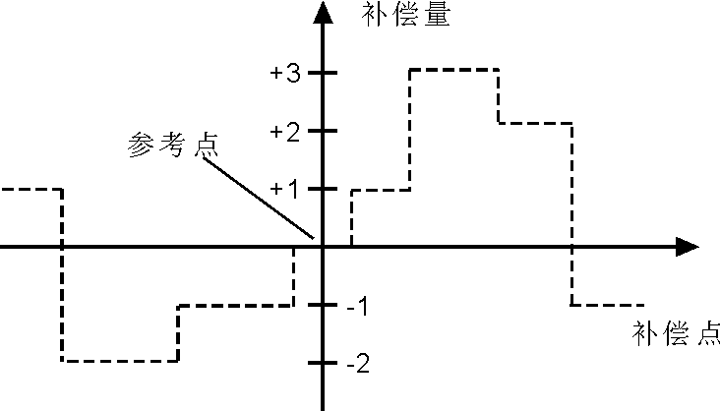
图3.35 补偿点间距
系统自动根据基本参数计算出各轴螺距误差补偿点的位置， 各轴螺距误差补偿点是等间距分布的，用户可以输入各点的补偿值。
螺距误差补偿的补偿点是等间距分布的，把此间距设定在各轴上，螺距误差补偿点的最小值是受限制的。
单位：螺距误差补偿点的最小值：mm
最大进给速度mm/min
示例：
例1：直线轴的情况：当行程为-400mm～+800mm，螺距误差补偿点间距为50mm，参考点的补偿号码为40，则可以求出负方向最远端的补偿点号为：
参考点补偿号-机床负方向行程长度/补偿点间距+1=40-400/50+1=33。
正方向最远端的补偿点号为：
参考点补偿号+机床正方向行程长度/补偿点间距=40+800/50=56.
机床坐标与补偿点号码的对应关系为：
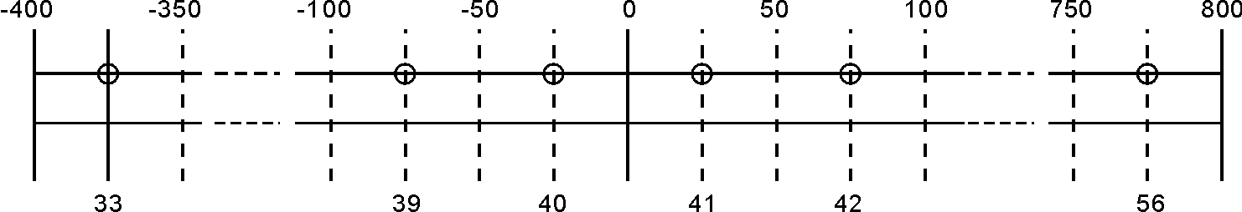
图3.36 机床坐标与补偿点号码的对应关系
在O的位置输出补偿量参数设置如下：
- 参考点的补偿点号：40
- 负方向最远一端的补偿点号：33
- 正方向最远一端的补偿点号：56
- 补偿倍率：1
- 补偿点间距：50000
在对应的补偿点出输出补偿量：
号码 | 33 | 34 | 35 | 36 | 37 | 38 | 39 | 40 | 41 | 42 | 43 | 44 | 45 | 46 | 47 | 48 | … | 56
补偿量 | +2 | +1 | +1 | -2 | 0 | -1 | 0 | -1 | +2 | +1 | 0 | -1 | -1 | -2 | 0 | +1 |  | +1
补偿点与补偿量的对照图如图3.37：

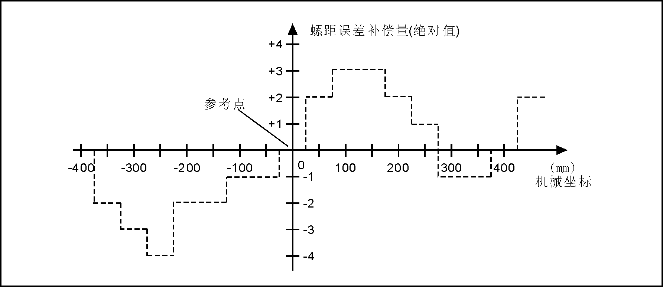
图3.37 补偿点与补偿量的对照图
例2：回转轴情况 ：若每转的移动量为360度，轴距误差补偿点的间距为45度，参考点的补偿点号码为60， 在回转轴情况下，负方向最远端的补偿点号码通常与参考点的补偿点号码相同。
正方向最远端的补偿点号码为：
参考点的补偿点号+每转的移动量/补偿点的间距=60+360/45=68。
机床坐标与补偿点的对应关系为：
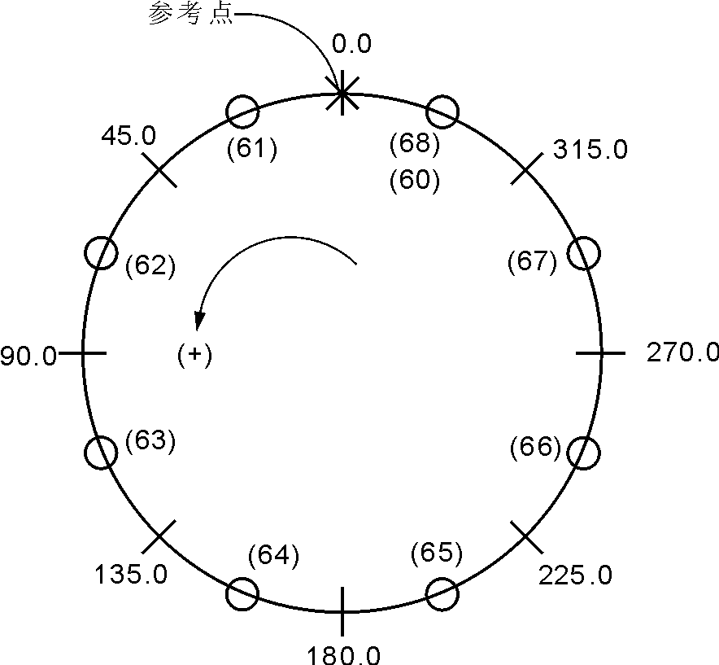
图3.38 旋转轴机床坐标与补偿点的对应关系
说明： 在画圈的位置输入补偿量。 若从61到68的补偿量之和不为零时，因累积每转的螺距误差会出现位置偏移，所以补偿点60与68应输入相同的补偿量。
参数设置如下：
- 参考点的补偿点号：60
- 负方向最远一端的补偿点号：60
- 正方向最远一端的补偿点号：68
- 补偿倍率：1
- 补偿点间距：45000
在对应的补偿点输出补偿量：
补偿点号 | 60 | 61 | 62 | 63 | 64 | 65 | 66 | 67 | 68
设定补偿量 | +1 | -2 | +1 | +3 | -1 | -1 | -3 | +2 | +1
补偿点与补偿量的对照图如下：
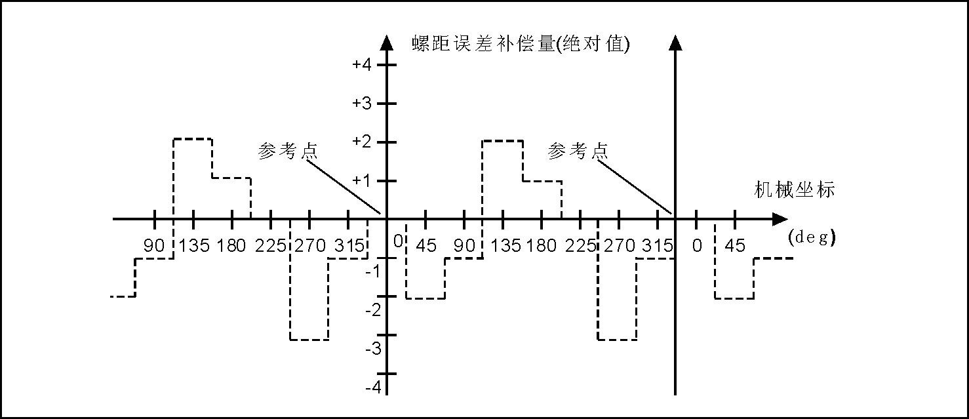
图3.39 旋转轴补偿点与补偿量的对照图
3.5 刀具
在面板上按“刀补”键即可进入刀具参数设置界面，其菜单包括“半径补偿”、“长度补偿”、“全部清零”、“当前清零”、“设置”共五个功能。
“半径补偿”用于设置刀具半径补偿值。
“长度补偿”用于设置刀具长度补偿值。
“全部清零”可将全部刀具的长度和半径补偿值清零。
“当前清零”可将当前光标所在刀具的长度或半径补偿值清零。
“设置”可设置当前设备控制总的刀具管理数量（最多99把刀）。
刀具半径补偿值的设置：
在面板上按“刀补”键进入刀具参数界面，按下“半径补偿”软键即可进入刀具半径补偿参数设置界面，如图3.40所示每把刀有三组补偿值。移动上下光标键可选择相应的刀具号，然后按“Enter”后弹出对话框，如图3.40：
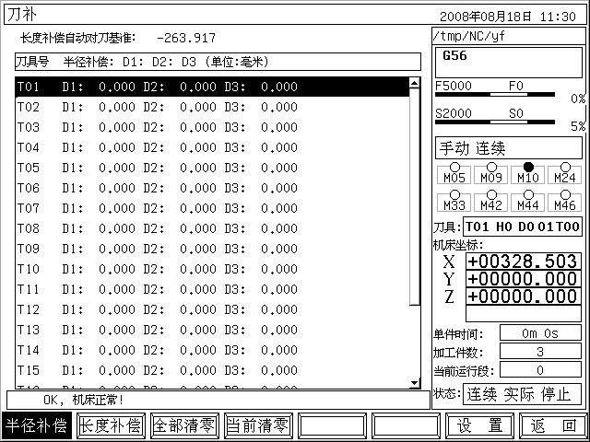
图3.40 刀具半径补偿的设置
图3.43 刀具半径补偿的设置
如上图所示，可以在对话框的编辑框中通过按“↑”、“↓”键选择输入D1或D2或 D3,该值设置可为正值也可为负值，该值的输入方式为绝对输入方式。当刀具半径补偿值为负数时，相当于G41与G42功能作交换。输入完毕后，按Enter键保存刀具半径补偿值并返回；按Esc键放弃保存并返回。
刀具长度补偿值的设置：
在刀具参数界面下，按下“长度补偿”软键即可进入刀具长度补偿参数设置界面，如图3.41所示每把刀有四组补偿值。移动上下光标键可选择相应的刀具号，然后按“Enter”后弹出对话框，如图3.41：
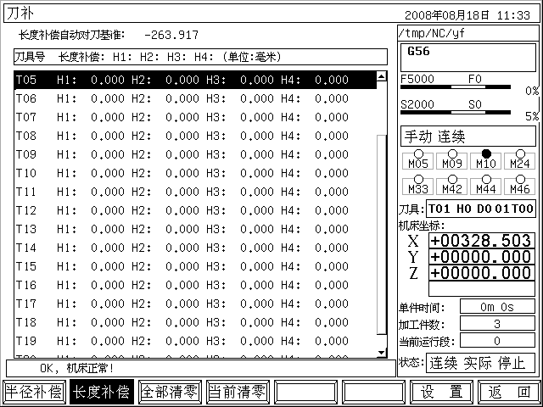
图3.41 刀具长度补偿的设置
如上图所示，可以在对话框的编辑框中通过按“↑”、“↓”键选择输入H1或H2或 H3或 H4的值。输入完毕后，按Enter键保存刀具半径补偿值并返回；按Esc键放弃保存并返回。
在刀补值界面按"ALT"键可以对"长度补偿"和"累计补偿"进行切换。在测量对刀或手动清零刀补值后，累计补偿值变为零。
当进行手动增量输入刀补值时，输入的值会被累计加入"累计补偿"值中。所以，累计补偿值用于显示测量对刀后总的手动修改刀补进刀量。
特别注意：1、长度补偿值可以为正值或负值，半径补偿值只能为正值。
2、刀具长度补偿值采用增量输入法。
关于对刀的说明：在系统主界面并处于手动状态时，按“对刀基准”设置对刀基准，系统将当前Z轴机床坐标作为对刀基准;更换刀具后，按“对刀”实现自动对刀记忆，即按提示进行相应的操作后，系统自动将当前Z轴机床坐标与对刀基准的差值作为相应刀具的相应长度补偿值，并保存在系统中。
刀具数量的设置：
在刀具参数界面下，按下“设置”软键即可进入刀具数量参数设置界面，用于设置当前设备控制总的刀具管理数量（最多99把刀），也就是刀库的容量。如图3.42所示
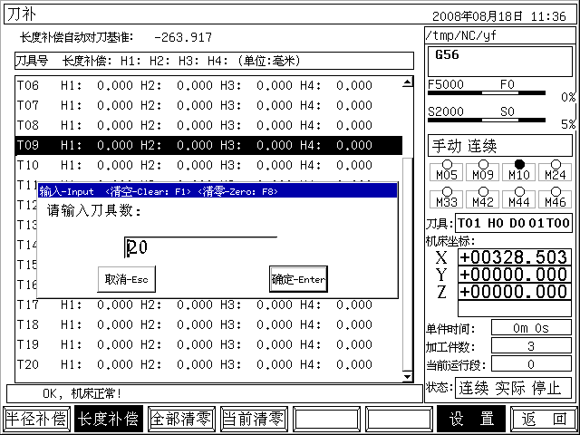
图3.42 刀具数量的设置
3.6 程序
在本系统中程序管理采用文件管理方式，因本系统具有NAND FLASH存贮器，可存贮32MB数控加工程序。并且用户程序可以采用口令保护。程序编辑采用全屏幕操作方式。
在面板下，按“程序”功能键则弹出程序界面，如图3.43所示：
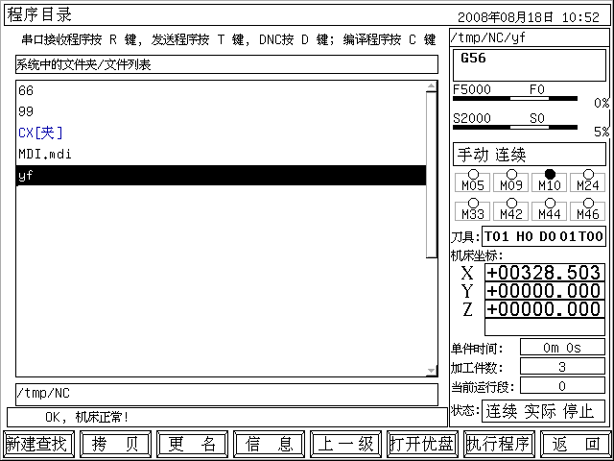
图3.43 选择程序
如图3.43所示：屏幕中部为程序名和文件夹显示区，当前程序以反色方式显示，移动光标键或PgUp、PgDn键可选择程序，选中程序后按“Enter”则可编辑当前程序或进入相应的文件夹。屏幕下方为程序路径显示区，其中/tmp/NC为系统程序存放默认路径，新建的文件夹都是在此目录下。屏幕下方包括“新建查找” 、“拷贝” 、“更名” 、“上一级” 、“信息”、“打开优盘”、“执行程序”、“返回”8个功能软键，按对应的功能软键即可进行相应的操作。
3.6.1 新建/查找
在程序界面下按下“新建查找”软键后，弹出如图3.44所示的对话框要求输入新建或要查找的文件名或文件夹。
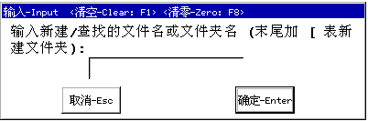
图3.44 新建查找
在本系统中程序名可以是数字、字母（不分大小写）或与其他符号混用（但不应包含/ \ ： * ? “ < > |符号和空格），长度不限制。在上述对话框中输入文件名后按Enter键，若系统中存在该文件则找到并反色显示，若系统中不存在则新建该文件并作为当前程序反色显示，若需要编辑则此时按Enter进入编辑界面。
注：若要新建或查找文件夹，则应输入文件夹名后以“[”符号结束即可，若系统中存在该文件夹则找到并反色显示，若系统中不存在则新建该文件并反色显示，若需要进入文件夹按Enter键即可。
3.6.2 拷贝
拷贝是把当前程序文件或文件夹复制为另一个程序文件或文件夹。上下移动光标选中要拷贝的程序文件或文件夹按Enter键，即弹出如图3.45所示的对话框要求输入新的文件名或文件夹。
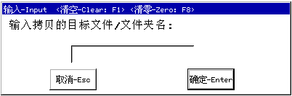
图3.45 拷贝
在图3.45对话框中，若键入的文件名巳存在会即弹出如图3.46所示的对话框，提示是否覆盖原程序文件或文件夹。若无此文件或文件夹名，该文件或文件夹作为当前程序文件或文件夹反色显示。
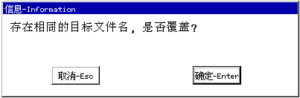
图3.46
3.6.3 更名
用于对原有程序文件或文件夹另行命名，以便于管理。按对应的功能键后弹出对话框（如图3.47所示）要求键入新程序文件或文件夹名。
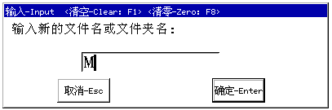
图3.47 更名
若键入的文件名巳存在会即弹出如图3.48所示的对话框，提示是否覆盖原程序文件或文件夹。不存在则把选用程序文件或文件夹名更名为新键入的。
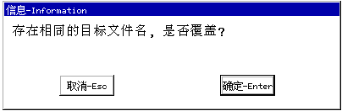
图3.48

3.6.4 删除
在程序界面下，上下移动光标选中要删除的程序文件或文件夹按“Del”键，即可实现当前选中的程序文件或文件夹的删除。
在程序目录界面下按“E”可清除系统中全部程序，即对储存盘格式化处理。一般不执行该操作。
注意：在本系统程序文件或文件夹删除后将是无法恢复的，请操作时务必考虑清楚。
3.6.5信息
在程序界面下，上下移动光标选中相应的程序文件 “信息”键，即可弹出如图3.49对话框显示当前选中的程序文件的相关信息，操作者可方便地了解程序状态。如文件大小，系统剩余空间。
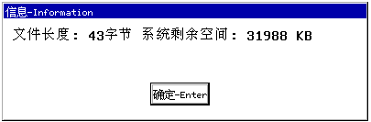
图3.49 信息
注：文件夹只显示系统剩余空间。
3.6.6 优盘拷贝程序
在本系统中可通过USB接口用优盘进行与PC机或其他系统的程序交换。本系统可适用于市面上80%左右的主流品牌优盘，无需安装驱动程序，但对于用于MP3等有其它功能的USB移动存贮设备是不支持的。将优盘中的文件拷入系统时，自动将文件名中的小写字母转换为大写字母。将系统或优盘中的程序全部拷入或拷出不会拷贝出隐藏文件。
当将优盘插入USB接口后，在程序界面下按“打开优盘”软键即可进入优盘管理界面，如图3.50所示：
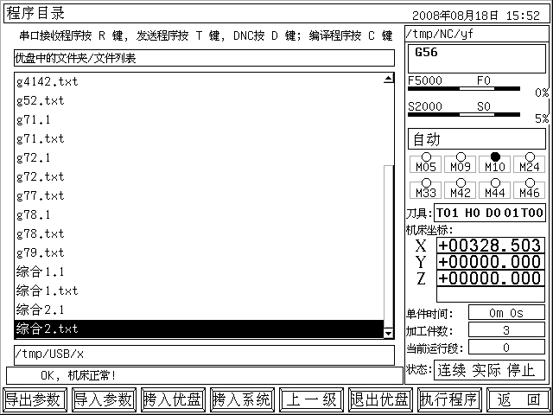
图3.50
如图3.50所示：屏幕中部为优盘文件显示区，在此显示区中是将优盘的所有内容都显示出来，可上下移动光标选中相应的文件或文件夹进行操作；屏幕下方为路径显示区，其中/tmp/USB为本系统中优盘的默认路径，当打开优盘内的文件夹后其将以此延伸。
在优盘界面下按“执行程序”软键，即可返回系统程序界面。
如在优盘插入USB接口后打开优盘的过程中系统弹出如图3.51所示的对话框时，表示系统无法识别该优盘，请重新启动一次系统。如果重新启动系统后，还不能识别优盘请更换一个优盘再做新操作。
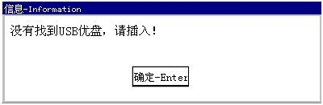
图3.51
优盘中的程序文件或文件夹拷入系统：将优盘插入后，按下“打开优盘”对应的功能键则显示优盘中的程序文件。通过按“↑”“↓”键移动光标选中要拷入系统的程序文件或文件夹，此时按“拷入系统”软键，则会弹出要求输入文件名的对话框，键入程序文件或文件夹名并按Enter键。
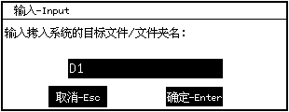
图3.52
在图3.52对话框中，若键入的程序文件或文件夹名巳存在会即弹出如图3.53所示的对话框，提示是否覆盖原程序文件或文件夹。若无此文件或文件夹名，界面返回到系统程序下，该文件或文件夹作为当前程序文件或文件夹反色显示。
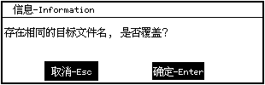
图3.53
系统中的程序文件或文件夹拷入优盘：先应在系统程序状态下按“↑”“↓”键移动光标选中需要拷贝的程序文件或文件名，按“打开优盘”对应的功能键，进入优盘界面，再按 “拷入优盘”对应的功能键则弹出如下对话框，键入文件名，按Enter键。
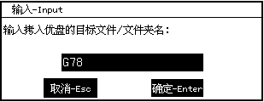
图3.54
在图3.54对话框中，若键入的程序文件或文件夹名巳存在会即弹出如图3.55所示的对话框，提示是否覆盖原程序文件或文件夹。若无此文件或文件夹名，界面返回到系统程序下，该文件或文件夹作为当前程序文件或文件夹反色显示。
图3.55
注意：拔出优盘前，必须返回到显示系统程序文件目录的界面下。否则优盘中刚刚被拷入的数据可能会丢失。
用优盘进行参数文件、系统软件的导入（升级、更新）与导出（备份）
在本系统中可以通过通讯接口进行参数文件、系统软件的传送，从而达到升级、更新或备份的目的。其具体操作方法如下：
用优盘进行参数文件、系统软件的导入（升级、更新）系统：
先将优盘插入系统USB接口后，在面板上按“程序” 进入程序界面，按“打开优盘”（F6）软键，则显示优盘中的程序文件。通过按光标键上下移动选中要导入系统的文件， 按 "导入参数"（F2）软键，弹出对话框需要输入机床厂家的密码，按"Enter"键弹出对话框如下图，"Enter"确认开始导入，导入成功后，按"退出优盘"功能软键，即退出优盘。重启系统。
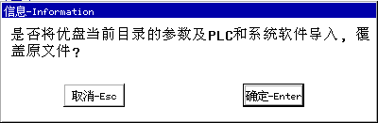
图3.56 导入参数
优盘进行参数文件、系统软件的导出（备份）
先将优盘插入系统USB接口后，在面板上按“程序”进入程序界面 ，选中“打开优盘”（F6）软件，则显示优盘中的程序文件，通过按上下光标键移动选中要导出系统文件的文件名，按Enter键打开。按 “导出参数”弹出对话框需要输入机床厂家的密码按 “Enter”则会弹出对话框如下图，按“Enter”键确认即将参数文件和系统软件导出到优盘。按“退出优盘”功能软键，即退出优盘。
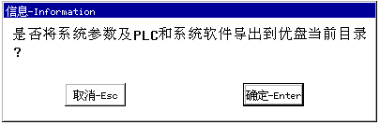
图3.57 导出参数
注意：1、在用优盘导出参数时系统自动将参数文件、系统软件所有文件导出到优盘中；同样在导入时在选中的文件夹或目录下只要文件名符合都将被导入系统并覆盖系统原来的文件。
2、使用优盘时文件夹名中不能有空格符号。
查看系统当前软件版本号
在口令参数界面下的7号参数中可以查看到系统当前的软件版本号。其版本号的标示原理如下：
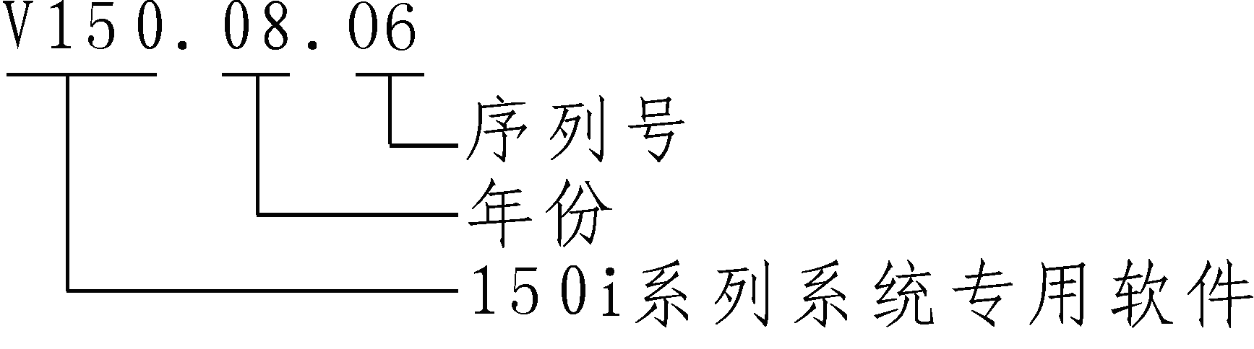
3.6.7串口传输程序
程序的传输除了U盘以外，还可以采用RS232串口方式。在选择程序的界面下，按R键可接收程序，按T键可发送当前程序：
然后根据界面提示可以进行程序的传输工作。
用RS232通讯线将PC机与系统联接好后，在系统上设置好相应的串口号和传输速率后即可传送文件。
PC机程序传到系统中：在PC机中运行本系统专用通讯软件，
如图3.58所示。
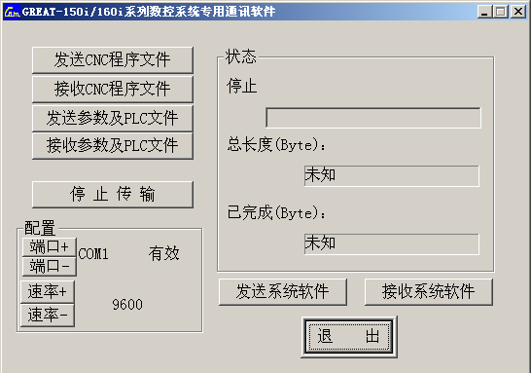
图3.58
在图3.58中的配置栏设置好与PC机联接的串口号和速率后，点击“发送CNC程序文件”按钮，选中要发送的文件，点击“打开”按钮，此时PC处于等待发送状态；
在系统的“程序”界面下按“R”键，系统弹出如图3.59所示对话框。
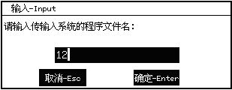
图3.59
在上图键入程序文件名，并确认后PC机即开始发送程序文件，系统开始接收文件，如图3.60。
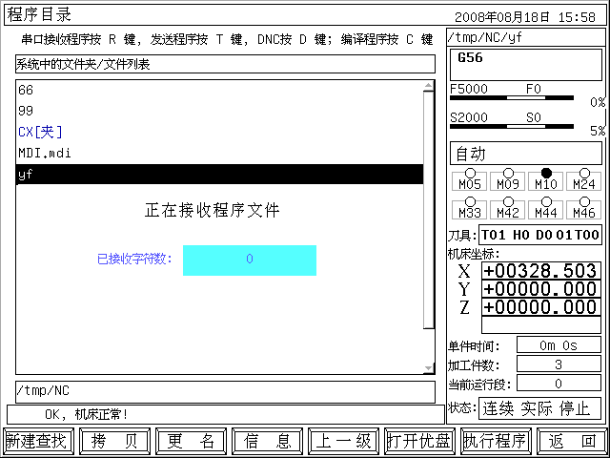
图3.60
传送完成后该文件作为当前程序文件反色显示。
系统程序传到PC机中：在系统的“程序”界面下通过按“↑”“↓”键移动光标选中要发送的程序文件名，之后按“T”键，此时系统处于等待发送状态， 如图3.61：
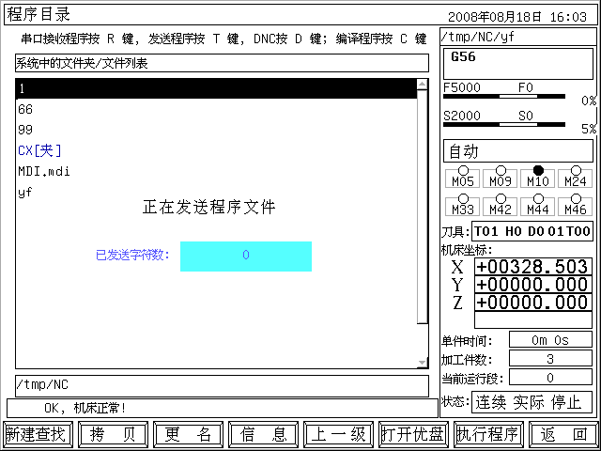
图3.61
在PC机中运行本系统专用通讯软件，如图3.62所示。
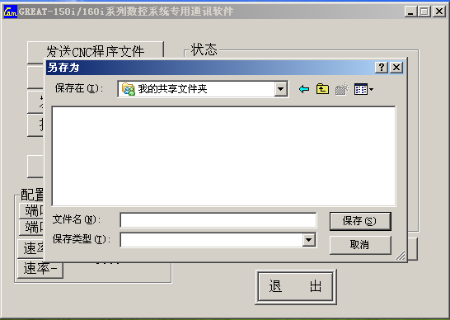
图3.62
在上图中的配置栏设置好与PC机联接的串口号和速率后，点击“接收CNC程序文件”按钮，输入文件名，点击“保存”按钮，此时系统开始发送程序文件，PC将收到的文件存放在指定的路径。
注意：1、在用户PC机一端需要使用本系统专用通讯软件方可传输程序。
2、需特别注意的是将PC机和数控系统双方的传输速率设置一致，否则无法传输。
3、与设备联接的串口号应与设置一致，并且强烈建议使用我公司配套的通讯隔离板，以防止接插时损坏串口，且使用通讯隔离板时RS232接口波特率不得高于38.4Kbps。
4、RS232通讯线的长度不得大于10米。
5、通讯软件在随机光盘中，直接拷贝到电脑硬盘运行即可，无需安装。

3.6.8 编辑
在程序界面下用光标选中一个程序后按Enter键，则可进入对该程序的编辑状态，系统的程序编辑器字体类型有大小两种，可通过"ALT"键实时切换。如图3.63所示为小字体类型。
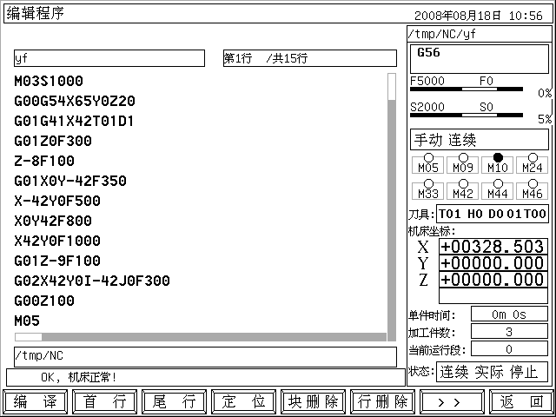
图3.63 编辑
编辑界面主要用来完成程序的编制、插入、修改、删除等功能。选中程序名按“Enter”键后便进入全屏幕编辑状态。
在编辑界面，可进行图形对话输入功能，但需要导入新的参数配置文件cncsystemcn.cfg及图片。
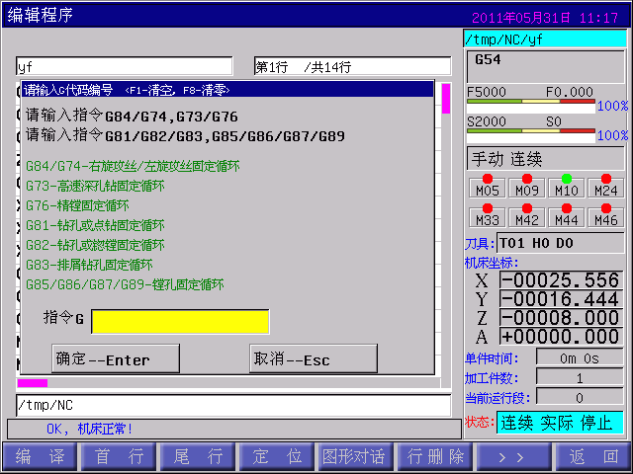
图形对话加工指令选择对话框
如上图所示在编辑界面按图形对话（F5）键，弹出图形对话框，并输入对应的图形对话功能指令如输入“84”，弹出如下图G84对话框。分别对应输入加工数据即可。
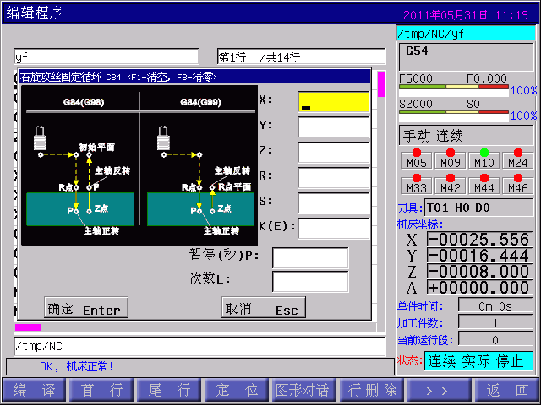
G84右旋攻丝指令对话框
在编辑状态下，左上方为当前编辑的程序文件名显示栏；右上方为程序文件总的行数和当前光标所在的行号显示栏；正中间为当前编辑的程序内容显示区；下方为操作命令软件菜单共有“编译”、“首行”、“尾行”、“定位”、“块删除”、“行删除”和“编译宏”、“块复制”、“排列行号”、“查找”，“替换”，“全部替换”两屏8个，共其两屏的切换是通过软件菜单中的“》”和“《”软键来实现的。如图3.64示。
图3.64
在编辑状态下操作方法如下：
1）定光标：变换光标位置
“↑↓”键上移或下移一行。
“→←”键左移或右移一个字符。
“PgUp、PgDn”键向上或向下翻一页。
“Enter”键，到下行行首。
按“定位”对应的软键再键入行号，就可直接定位到所键入的行。
按“Home”与“End”就可以移动到行首或行尾。
按“首行”就可直接定位到本程序的起始行。
按“尾行”就可直接定位到本程序的结束行。
当定位的程序行超出显示页面将自动改变页面，使定位的程序行包含在显示页面内。
2）删除：按“Del”键则删除光标后的字符。
3）退格：按“Back”键则删除光标前的字符。
4）空格：按“Spc”键则在光标之前插入空格。
5）上档键：按“Shift”键后再按字符键则插入上档字符。
6）行删除：按“行删除”软键则删除光标所在的行。
7）程序块操作：包含有块复制，块删除功能：
块复制：按提示操作可把编辑器中某一块复制到当前光标所在行的后面，操作方法如下。
在编辑状态将光标移动到相应的位置，在第二屏菜单界面下按“块复制”软键，系统弹出如图3.65对话框。
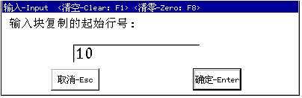
图3.65
在上述对话框输入复制块的起始行号，按Enter后如图3.66所示：
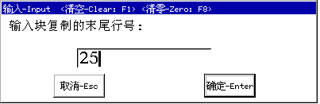
图3.66
在上述对话框输入复制块的末尾行号，按Enter后选中的程序块将被复制到光标所在行的后面。
注：1、输入行号时必须是实际行号，而不是程序行开始N所指定的行号。2、若只复制一行时，只需将起始行号和末尾行号设为一致即可。
块删除：是将光标所在行作为起始行，根据输入行号确定程序块，从而将其从程序中删除，操作方法如下。
将光标移动到要删除程序块的起始行，在第一屏菜单界面下按“块删除”软键，系统弹出如图3.67对话框。
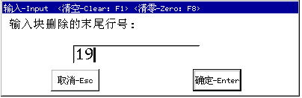
图3.67
在上述对话框输入要删除的末尾行号，按Enter后选中的程序块将被删除。
注：输入行号时必须是实际行号，而不是程序行开始N所指定的行号。
8）编译：
用户按数控系统规定的编程方法，用ISO码编写的程序（源程序）并不能够在系统中直接运行，必须变为系统可执行的机器代码（目标程序），编译功能就是把源程序翻译成机器码程序。
编译包括“编译”和“编译宏”两种：“编译”为编译数控加工程序；“编译宏”为编译宏程序。
因编译过程中有严密的查错功能，可以利用编译来查错，如果程序有错，可及时修改。若程序无错，则编译完毕后显示“OK，编译通过！”，如下图示：
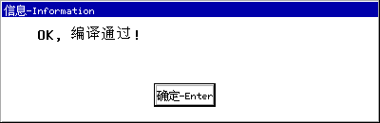
图3.68
若出错将提示错误行号及其性质，如图3.69示，按Enter光标将自动移动有错误的程序行：
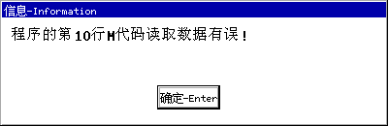
图3.69
注：本系统中在进入自动状态时，系统会自动对源程序进行隐含编译处理。若所编译的程序出错，系统提示错误信息。
9）查找：用于从当前光标向后查找指定字符串。
10）替换：用于从当前光标向后替换一次指定字符串。
11）全部替换：用于替换从当前光标到程序末尾所有的指定字符串，操作方法如下：
将光标移动到要替换字符串的起始行，在第二屏菜单界面下按“全部替换”软键，系统弹出如图3.70对话框。
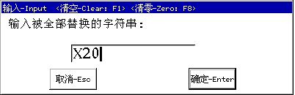
图3.70
在上述对话框输入被替换的字符，按Enter后如下图所示：
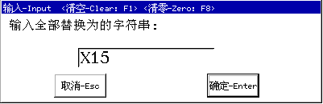
图3.71
在上述对话框输入替换字符，按Enter后当前光标到程序末尾所有的指定字符串将被替换。
注：按“急停”可以停止正在进行的“查找”，“替换”，“全部替换” 。
12）排列行号：用于将当前编辑程序的行号以10进制方式进行重新排列。在本系统中对行号没有太严格的要求，可以是1-4位数、可以以任何基数递增、也可以没有。
13）退出：按“Esc”或“返回”键则返回到文件管理主界面。退出时系统会提示是否保存程序。
特别注意：在编辑程序过程中意外断电，程序文件将不会保存，中途如果想对程序进行一次保存，则按编译键将程序编译一下即可。
3.6.9 选择加工程序
在自动加工前首先要在“程序”界面下选择加工程序。其操作方法为：在“程序”界面下按“↑”“↓”键选中程序，之后再按“执行程序”软键，此时即已选择好加工程序（可通过显示界面右上角状态栏观察到）。
特别注意：若要选择加工程序必须按上述方法操作，否则执行的将是上次运行的程序。为防止意外，自动运行前请务必检查当前准备运行的程序名是否正确。
3.6.10 程序文件夹路径切换
在本系统中程序文件通常存放于默认的根目录/tmp/NC中，也可在其下新建文件。当要从文件夹中返回根目录只需按“上一级”软键即可。
3.7 手动
手动是指手动操作运行。在面板下，按“手动”软键后，即可进入手动界面，如下图所示：
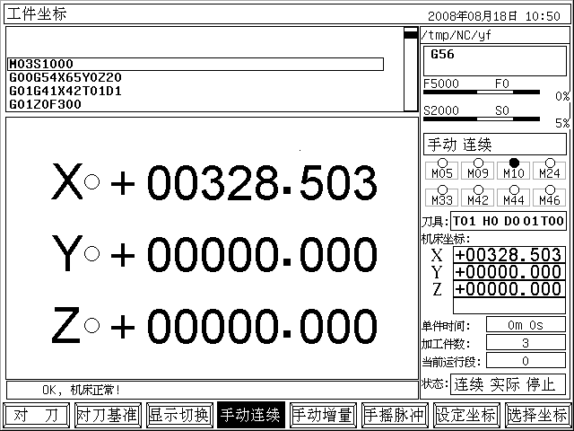
图3.72 手动状态
如上图所示在手动状态下，可手动连续、增量和手摇脉冲几种方式操作运行工作台，并可进行相应的倍率调整。还可以进行其它的辅助的操作，并且其状态可通过系统界面显示出来。
3.7.1 连续方式
在手动方式下按“手动连续”软键，则可进入手动连续状态，手、自动状态标示栏显示如图3.73：
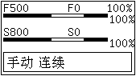
图3.73
手动连续操作是以按键按下时间为依据，按下则进给，抬起则停止进给。用面板上的“+X，-X，+Y，-Y，+Z，-Z”键在指定的轴和方向上进给，进给速度为参数中的手动速度乘以进给倍率值。
当进给超出运行轴的正负两个方向的硬限位点，则停止进给，并提示巳处于限位轴的方向上不能再进给，只能反方向进给。
手动连续操作时同时按下多轴进给键，则可以实现手动多轴联动。
3.7.2 增量方式
在手动方式下按“手动增量”软键，则可进入手动增量状态，手、自动状态标示栏显示如图3.74：
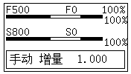
图3.74
增量方式操作是指用面板上的“+X，-X，+Y，-Y，+Z，-Z”键在指定的轴和方向上进给一个增量值，进给速度为参数中的手动速度乘以进给倍率值。
增量值切换的键为。执行方式为：“增量1.0mm、增量0.1mm、增量0. 01mm、增量0.001mm”循环切换。同时，当处于增量方式时，按“Ｉ”键会弹出如图3.75对话框设定任意增量值。I值在手动状态栏显示。
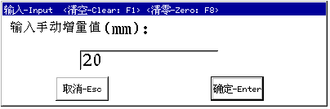
图3.75 设置任意增量值
当进给超出运行轴的正负两个方向的硬限位点，则停止进给，并提示巳处于限位轴的方向上不能再进给，只能反方向进给。（下同）。
3.7.3 手脉方式
在手动方式下按“手摇脉冲”软键，则可进入手脉操作状态，手动手脉状态标示栏显示如下图：
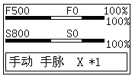
图3.76
在手脉方式下，可选择当前轴为X，Y，Z轴，并可选择倍率档位X1，X10，X100。这些信息都在手动状态栏有显示，如图3.76。
面板式手脉选轴是通过各轴对应的字母键（X、Y、Z）来实现，倍率选择是通过反复按键实现在X1、X10、X100三档倍率中切换;手持式手脉则是直接在手持盒上用相应开关选择当前轴和倍率，需要注意的是每次开关换档后需按一下手持盒左侧的确认按钮方可有效，否则禁止手脉运动（从安全考虑）。
3.7.4手动、增量状态进给速度快捷调整
在手动、增量方式下，可进行进给速度的快速调整，按面板上0键对应F30的速率，按1键对应F60的速率，即0-9分别对应不同的速率，如下对应表：
面板按键 | F速度
0 | 30
1 | 60
2 | 120
3 | 250
4 | 500
5 | 1000
6 | 1500
7 | 2000
8 | 2500
9 | 3000

3.7.5 回参考点
有基点开关：
回参考点操作是使各坐标轴依次进给到机床上的基点开关。如当参数中进给轴回参考点方式为0时，坐标轴检测到基点信号后再返回检测零位脉冲信号时，将机床坐标数据自动置为参考点参数中设定的第一参考点数据。数控机床断电后再次接通数控系统电源、超程报警解除及急停按钮解除以后，需要进行再次回参考点操作，以建立正确的机床坐标系。
无基点开关：
可设定浮动零点来确定，通过启用用户参数NO.54浮动零点参数，并分别设置NO.55、NO.56、 NO.57X轴、Z轴的浮动零点值，确定机床的零点。
浮动零点设置步骤如下：
- 启用用户参数NO.54,设置要启用浮动零点的轴。如：启用X轴设置为4.
- 移动 X轴到指定位置便于设置零点即可。
- 按“参数”键进入用户参数，选择NO.55按确认后，弹出X轴浮动零点机床坐标的设置对话框。在对话框中输入要设置的机床坐标值。
如设置为0，即当前X轴机床坐标就是X轴的零点。机床每次回参考点都回到当前位置。
如设置为15，即当前X轴机床坐标15.000，与机床零点的距离为15mm。
同理，Y、Z轴浮动零点的设置方法与X轴一样。
当在手动状态时，按下 键则弹出如下图3.77对话框要求选择哪轴回参考点。
在图3.77中输入Ｘ或Ｙ或Ｚ，按Enter键则只将相应轴回参考点，或输入A后，按Enter键则按Ｚ→Ｘ→Ｙ轴的顺序依次返回参考点，当对应的轴回参考点完成后，轴坐标前的圆圈应为绿色，否则回参考点失败。
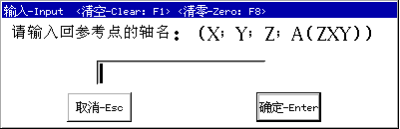
图3.77
回参考点的运行速度、运行方向、检测方法、偏移量由参数设置。回参考点过程中按“停止”按钮停止返回参考点动作。
注意：回参考点中系统有可能会有如图3.78提示，表示回参考点检测电机零位脉冲失败，此时重新执行回参考点即可，如在使用中反复出现则有可能参数设置（回参考点反向速度太快）或线路故障，请检查。
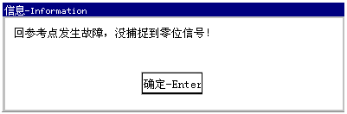
图3.78
特别注意：每次启动系统后必须进行一次回参考点操作，以确保机床加工精度。因意外断电或非正常关机后启动系统也必须进行回参考点操作，否则可能造成故障。
3.7.6 自动分中功能：
本系统具有自动分中功能，即可实现在工件坐标系下G17平面用两点确定一条直线（平行于坐标轴）的中点、用三点确定一个圆的圆心。此功能主要用于建立工件坐标系的零点，其操作方法为：
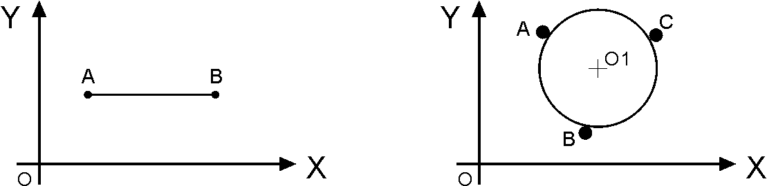
图例1 图例2
图 3.83
两点确定一条直线的中点（如图例1）：
首先选择相应的工件坐标系，再将坐标移动到A点，按E键系统弹出如图3.84所示对话框
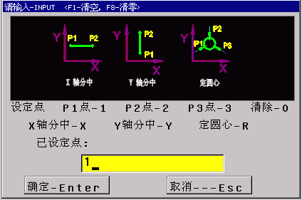
图 3.84
此时输入1之后按Enter确定P1点坐标，再将坐标移动到B点，按E键系统弹出如图3.85所示对话框（注意看“已设定点”P1点已经设定）。
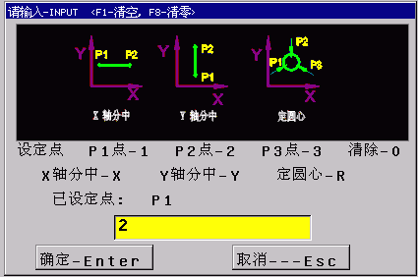
图 3.85
此时输入2之后按Enter确定P2点坐标。再按E键系统弹出如图3.86所示对话框（注意看“已设定点”P1、P2点已经设定）。
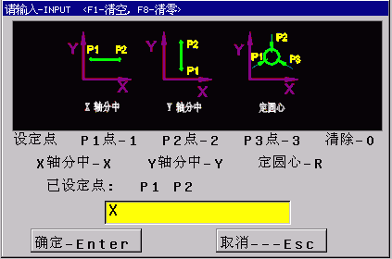
图 3.86
此时输入X（直线水平于X轴）之后按Enter键，系统自动将当前工件坐标系X轴零点设置在线段中点，当前X轴坐标值设置为以工件坐标系X轴零点为基准的一个偏移值。
三点确定一个圆的圆心（如图例2）：
首先选择相应的工件坐标系，再将坐标移动到A点，按E键系统弹出如图3.87所示对话框
图 3.87
此时输入1之后按Enter确定P1点坐标，再将坐标移动到B点，按E键系统弹出如下图所示对话框（注意看“已设定点”P1点已经设定）。
图 3.88
此时输入2之后按Enter确定P2点坐标。将坐标移动到C点。再按E键系统弹出如下图所示对话框（注意看“已设定点”P1、P2点已经设定）。
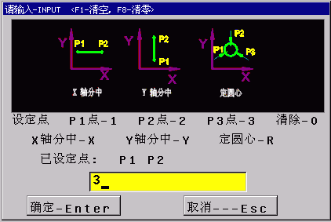
图 3.89
此时输入3之后按Enter确定P3点坐标。再按E键系统弹出如下图所示对话框（注意看“已设定点”P1、P2、P3点已经设定）。
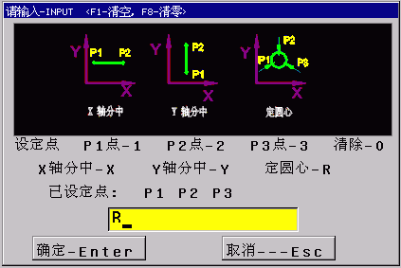
图 3.90
此时输入R之后按Enter键，系统自动将当前工件坐标系X、Y轴零点设置在圆心上，当前X、Y轴坐标值设置为以工件坐标系零点为基准的一个偏移值。
注：1、在上述任意步骤下要取消分中的操作，在对话框中输入0按Enter即可。
2、此项操作实际就是设置工件坐标系中X、Y轴的零点，因此不能在机床坐标系下操作。
3.7.7 一键回工件坐标G17平面零点：
为方便操作，本系统可实现一键返回当前工件坐标G17平面（X、Y轴）零点的功能，其操作方法如下：
在手动状态并处于工件坐标系下，按Home键系统弹出如下图所示的对话框：
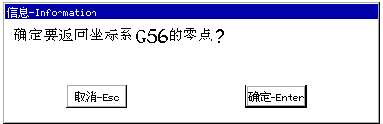
图3.87
在图3.87中按Enter后，X、Y轴将以G00速度先后返回当前工件坐标系的零点。
特别注意：执行一键回零时，需将Z轴置于主轴与工作台即表面物体不发生干涉的情况，否则可能发生意外。
3.7.8 “复位”键设置。
辅助继电器M114(远程运行)和M115(远程停止)同时有效时表执行复位操作。
复位操作为软复位，用于执行如下操作：
停止当前运行程序；停止主轴转动,冷却,润滑；清除XYZ的正负硬限位；清除XYZ的驱动报警和润滑及冷却报警；清除自定义报警；清除机床异常,禁止程序M03,禁止进给M00；清除禁止进给轴。
如采用K6键作为复位操作键，则梯形图中应编入：
X171
--||-----------------------() M114
|
--------------() M115
3.7.9 手动状态还可进行以下操作：
1）手动主轴状态控制：
按  则是主轴顺转启动，显示M03。
按  则是主轴逆转启动，显示M04。
按  则是主轴停止转动，显示M05。在主轴停止状态下，按一下则主轴电机上电，再按一下则主轴电机掉电。
按  则是主轴顺转点动，显示M03。
按  则是主轴逆转点动，显示M04。
2）手动冷却液状态控制：
按  键为反复键，在冷却液处于关状态（M09）按此键则变为开（M08）。若处于开状态按此键则变为关。
3）手动夹具控制
按 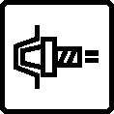 键为松紧刀具控制，按住此键时为松刀，抬键则紧刀。
4） 润滑开关
按  键为反复键， 在润滑处于打开状态按此键则变为关闭。若处于关闭状态按此键则变为打开。
5） 进给速度修调控制：
进给速度修调倍率用波段开关或按键控制，每向右旋一格或按“+”键，倍率增加10％；每向左旋一格或按“-”键，倍率减少10％；范围为5—150%共16档。修调值在主轴转速显示栏显示如图3.88：

图3.88
6） 主轴速度修调控制：
主轴速度修调倍率用波段开关或按键控制，每向右旋一格按“+”键，倍率增加10％；每向左旋一格或按“-”键，倍率减少10％；范围为5—150%共16档。修调值在进给速度显示栏显示如图3.89：
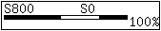
图3.89
7）按“停止”钮：中止当前的手动操作。
8）按“F”键，弹出用于修改手动进给速度的对话框，设定手动状态下的各轴运行速度。如图3.90：
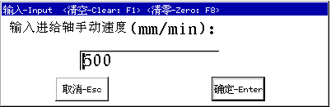
图3.90修改手动进给速度
9）按“S”键，弹出用于修改手动主轴转速的对话框。设定手动状态下的主轴转速度。如下图：
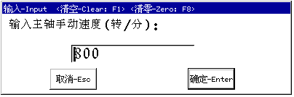
图3.91 修改手动主轴转速
11）按“对刀基准”键，可进行刀具长度补偿对刀基准设置。通常是对刀时设置第一把刀。如下图：
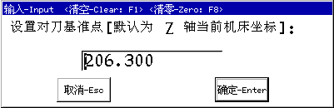
图3.92 刀具长度补偿对刀基准设置
12）按“对刀”键，可进行刀具长度补偿值自动计算并保存。设置每把刀长度方向与补偿基准的差值，通过按上、下键选择将补偿值输入到H1-H4中。如下图：
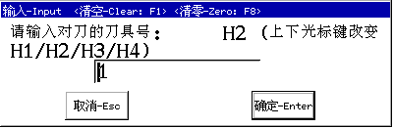
图3.93
3.8 自动
按面板的“自动”键进入自动状态。自动运行时，系统会对当前程序进行编译，若程序有错则系统提示错误信息，按软键进入程序管理。
按“运行”钮：程序执行。
按“停止”钮：若程序为连续运行时，第一次为暂停；在暂停情况下再按“停止”钮，立即停止，此时按“运行”钮继续运行。若程序为单段运行时，按一次则停止。
3.8.1 坐标
坐标运行状态是确定加工轨迹以坐标方式跟踪显示。它显示出刀具的当前位置。坐标状态有两种方式：工件坐标显示方式和综合坐标显示方式。两种坐标方式的切换键为“Alt”或按“显示切换”（F3）键。综合坐标界面如下图：
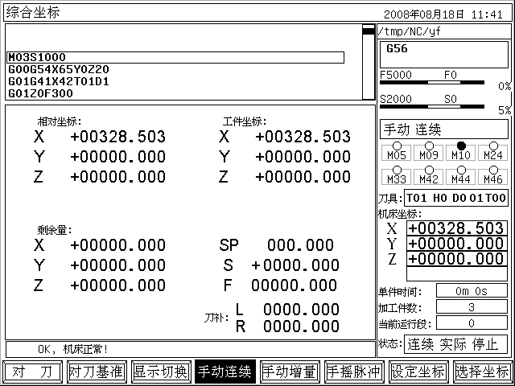
图3.94 综合坐标界面
综合坐标界面下共显示了相对坐标、工件坐标、剩余坐标三个坐标系统，除此外SP、S、F、L、R值均显示在内，其SP表示主轴角度；S表示主轴实际转速；F为各轴指令速度；L为当前刀具长度补偿值；R为当前刀具半径补偿值。
3.8.2 绘图
绘图运行状态是确定加工轨迹以图形方式跟踪显示。不同的加工程序和不同的加工起始点系统将自动计算出最大限度的显示效果，操作者可以通过光标键平移和旋转图形，通过PgUp，PgDn来放大或缩小图形，通过光标移动键可以旋转图形，系统将自动保存图形的当前状态，按“HOME”键则返回初始图形状态。并通过“X，Y，Z，Alt”键可以分别选择XOY平面、YOZ平面、ZOX平面或三维图形显示方式。并且，可在加工前预览整个刀具轨迹图。
在程序运行或暂停及停止状态下都可进行坐标/图形的任意切换，坐标/图形的切换键为或按“图形坐标键”（F2）键。
    - 连续
连续运行状态是指按“运行”按钮，程序依次不断地执行各程序段（程序行）。
    - 单段
单段是在运行程序时只运行当前一行后即暂停，等待按键操作。
在程序运行或暂停及停止状态下都可进行单段/连续的任意切换，单段/连续的切换键为或按“单段连续”（F1）键。
    - 仿真
在自动界面按“仿真”（F6）键，进入仿真状态，程序运行以轨迹图形方式或坐标方式模拟显示刀具中心运行轨迹。在仿真状态时全部机械动作（包括机床进给，辅助功能等）都不执行。
按“运行”按钮后，自动实时动态显示当前的工件实际形状，并可以随意旋转，放大或缩小以及与轨迹图形方式或坐标方式相互切换。
    - 进给保持
程序在自动连续运行暂停状态下或单段运行停止状态下，按“手动”软健可以进入手动状态下进行手动连续，手动增量，手摇脉冲等操作，取消“手动”后按“运行”按钮，系统则自动以“速度”参数中的默认G01/G02/G03速度返回到程序运行断点处，然后继续运行程序。各轴的返回顺序为：若Z轴向正方向运动，则先返回Z轴；若Z轴向负方向运动，则最后返回Z轴；其余各轴依次按X->Y->Z轴的顺序返回。
3.8.7 自动运行的手轮触发
在本系统中程序的自动运行还可能通过手轮触发的方式实现，其主要是在程序初次试加工的时候使用。其工作原理为：在手轮自动运行模式下，运行程序时程序是否执行要判断手轮是否转动，只有当手轮在转动时程序才会执行。
操作方法为：
操作方法为：
在自动状态下按"手轮模拟"菜单键，系统进入手轮自动运行模式：
进入手轮自动运行模式，之后按运行按钮，此时运行灯亮。系统处于程序运行等待状态，转动手轮程序便开始执行，若中途停止转动手轮则程序暂停运行，等手轮的再一次转动。
进入手轮自动运行模式后若要退出手轮自动运行模式，则按“手轮模拟”键，退出手轮模拟状态。
注意：在手轮自动运行模式手轮只是起到触发作用，各轴的运行速度还是由程序本身决定。
3.8.8 DNC功能
在本系统中用户存储空间为32M，当加工程序大于32M或剩余存储空间小于程序大小时，需用DNC功能加工。在本系统中DNC功能的实现可通过RS232和USB接口。
RS232-DNC说明：
1、将计算机与系统用专用通讯线连接好，在系统上设置好相应的通讯接口和速率。
2、在PC计算机上运行本系统专用通讯软件，设置好相应的通讯接口和速率。点击“发送CNC程序文件”，选择要联机加工的程序文件，进入正在发送程序文件状态。
3、在数控系统中进入程序文件目录界面下，按“D”键即可进入联机加工状态，此时界面的右上角显示“RS232--DNC”，如图3.97所示。 在自动状态下按运行按钮即可进行联机加工。
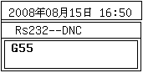
图3.97
注：在联机加工过程中要停止系统则按停止键即可。
取消联机加工状态的方法为：进入程序文件目录界面下，选择要执行的系统程序文件，按F7键即可取消联机加工状态。
注意：1、使用串口传送文件时设置波特率的高低与使用环境（通讯线长度、现场环境）有关。为提高可靠性建议使用一个中速频率（不高于38400）。
2、通讯线缆长度不大于10米，并使用通讯隔离板。
3、在用户PC机一端需要使用本系统专用通讯软件方可传输程序。需特别注意的是将PC机和数控系统双方的传输速率设置一致，否则无法传输。
4、通讯软件在随机光盘中，直接拷贝到电脑硬盘中运行即可，无需安装。
USB-DNC说明：USB-DNC是通过优盘实现的，即将优盘外挂在系统上，选中优盘中的程序执行。
在程序界面下打开优盘，选中相应的程序后，按执行程序软键回到自动状态，此时按运行执行程序即可。
注意：USB-DNC过程中请不要拔动优盘，更不要取下优盘，则否会造成加工失败。
USB-DNC完成后需从优盘界面回到系统程序界面。
3.9 MDI方式
当按下面板中“MDI”键，就会弹出MDI对话框，见下图所示：
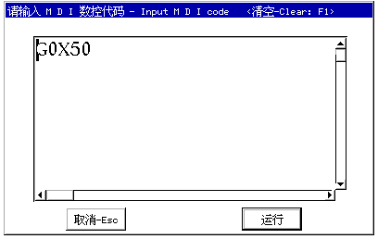
图3.98
按提示输入代码后，按“运行”键，系统就会马上执行这段程序，暂停MDI程序用“暂停”键。按ESC键退出MDI功能。
注意：使用MDI功能时，如果MDI程序代码中没有G53、G54、G55、G56、G57、G58、G59， 则表示该MDI程序在当前所处的工件坐标系（G53、G54-G59）中运行。
例如：当前坐标系为G55：
当在MDI对话框中输入 X50Z67F400 后，按运行键后系统将以F400的速度运行到工件坐标系G55中的坐标点X50Z67。
3.10 从程序的某一实际行开始运行
系统具有从程序的某一实际行开始运行的功能。在主界面状态下，按“-”键，就会弹出一个对话框，在编辑框中输入开始运行的实际行号，按Enter键确认后光标显示到实际行的上一段。当按运行按钮时则从输入的实际行号开始运行，如要返回程序开头按“ESC”键即可。
注：从实际行号加工时，缺省行号为上一次暂停程序时的行号，方便用户操作。
特别注意：该行号为程序的实际行号，不是N地址符指定的行号。系统先自动以“速度”参数中的默认G01/G02/G03速度运行到该指定行的起点处，然后正常运行程序。
3.11 从程序的某一标记行开始运行
系统具有从程序的某一标记行开始运行的功能。在主界面状态下，按“M”键，就会弹出一个对话框，在编辑框中输入开始运行的标记行号，按Enter键确认光标显示到标记行的上一段。当按运行按钮时则从输入的标记行开始运行。如要返回程序开头按“ESC”键即可。
特别注意：该行号为程序的N地址符指定的行号，不一定是实际行号。系统先自动以“速度”参数中的默认G01/G02/G03速度运行到该指定行的起点处，然后正常运行程序。
3.12 从某一刀具号开始运行
系统具有从程序的某一刀具开始运行的功能。在主界面状态下，按“G”键，就会弹出一个对话框，在编辑框中输入开始运行的刀具号，按Enter键确认后光标显示到当前刀具所在段的上一段。当按运行按钮时则从输入的刀具号所在行开始运行。如要返回程序开头按“ESC”键即可。
注意：系统先自动以“速度”参数中的默认G01/G02/G03速度运行到该指定行的起点处，然后正常运行程序。
3.13设定坐标/选择坐标
选择坐标系
在手动或自动的界面下按“选择坐标”（F8）软键，则弹出下图对话框，在对话框中输入53表示G53坐标系，输入54表示G54坐标系，即，输入53～59表示G53～G59坐标系，后按“Enter”确认。对应的坐标系状态在系统界面右上的G代码显示栏有相应提示，如下图：
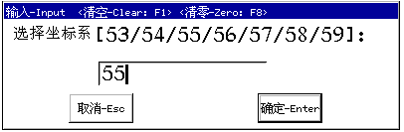
图3.99选择坐标系对话框
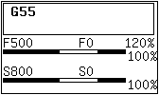
图3.100
设定坐标
用于任意设置工件坐标或相对坐标的值。在工件坐标显示方式下为设置工件坐标；在综合坐标显示方式下为设置相对坐标，在程序运行过程中也可设置相对坐标。在相应的界面上按“设定坐标”按照系统提示可以完成该操作，如下图。
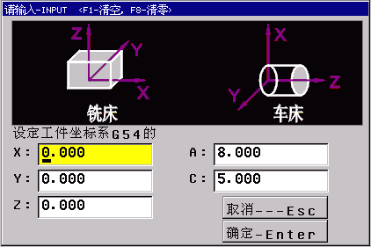
图 G54坐标系设定界面图形显示
图3.105
在工件坐标显示方式下，设置G54工件坐标系的坐标值，其中设置哪轴需按上下方向键选择。
在综合坐标显示方式下，设置相对坐标系统的坐标值如下图3.106，其中设置那轴需按上下方向键选择。
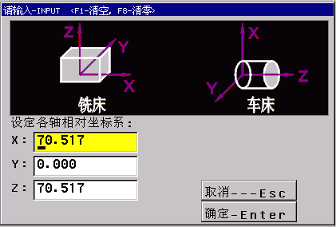
注意：机床坐标（G53）是不能设定的。

在允许导入开机画面的参数中: 输入MISCEL后回车将删除全部的上述杂类图片(centfunc.bmp和workcoor.bmp和tooloffset.bmp)。
注意：图片必须为16色(即4位)的BMP位图格式。
若系统中没有该图片则按原始方式操作。

3.14大容量模具加工程序
由于本系统采用32MB闪存设备，所以对数控程序的长度基本无限制，特别适用于模具加工。对于超过3000段的程序除不能使用G22等循环指令外，其余指令都可使用，在程序运行时系统将动态预读并处理1000段程序进行速度规划，以保证加工过程的连续性。
对于超过3000段的大容量程序，在第一次运行之前最好在“程序”主界面下按“C”键进行一次“编译”操作，检查程序中是否有语法错误。
注意：在系统中的程序文件编辑器最多只能打开30000行程序，若程序文件大于30000行时，在程序编辑状态时不能对文件进行编译和保存，否则30000行以后的程序将丢失。
3.15 对刀
当在同一个加工程序中使用多把刀后就必须执行对刀的操作。对刀操作其实也就是让系统自动建立刀与刀之间长度（Z轴尺寸）上的差异，以便在自动换刀时进行补偿。
关于对刀的说明：在系统主界面并处于手动状态时，按“对刀基准”设置对刀基准，系统将当前Z轴机床坐标作为对刀基准;更换刀具后，按“对刀”实现自动对刀记忆，按提示进行相应的操作后，系统自动将当前Z轴机床坐标与对刀基准的差值作为相应刀具的长度补偿值，并保存在系统参数中相应刀具的长度补偿参数中，根据加工尺寸发现有对刀误差后即可通过修改长度补偿参数值。
例：现有T01、T02、T03三把刀具需对刀。
步骤： 1、将T01刀具换到主轴上，开启主轴。在手动状态通过移动Z轴使刀具接近工件表面（并假设当前坐标值为-150）如图3.103，此时按“对刀基准”键将工件表面设定为对刀基准（也就是将坐标值-150做为对刀基准）。同时系统将T01的长度补偿参数H1值自动设为0。
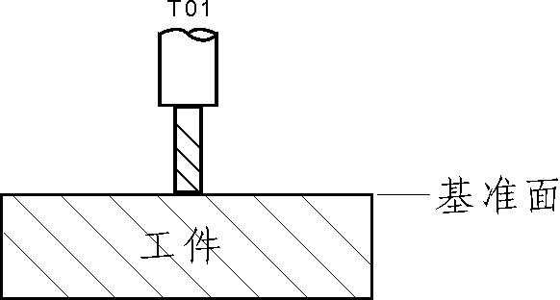
图3.103
2、停主轴，换刀具T02，开启主轴。在手动状态通过移动Z轴使刀具接近工件表面（并假设当前坐标值为-135）如图3.104，按“对刀”后按提示进行相应的操作后，实现自动对刀记忆。系统自动将 T02的长度补偿参数Hx值自动设为15（-135 - -150）。
注：Hx表示H1-H4的任一个，根据按“对刀”后选择而定，通常选H1。
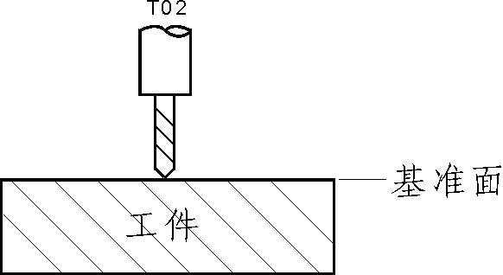
图3.104
3、停主轴，换刀具T03，开启主轴。在手动状态通过移动Z轴使刀具接近工件表面（并假设当前坐标值为-165）如图3.105，按“对刀”后按提示进行相应的操作后，实现自动对刀记忆。系统自动将 T03的长度补偿参数Hx值自动设为-15（-165 - -150）。
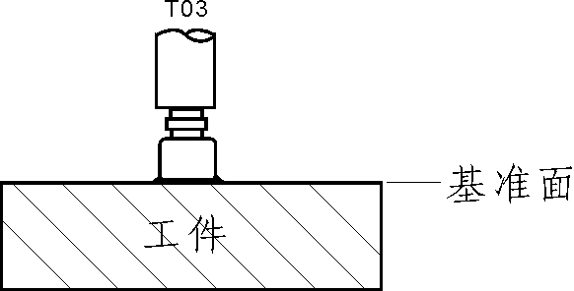
图3.105
注：Hx表示H1-H4的任一个，根据按“对刀”后选择而定通常选H1。
4、对刀完成。
特别注意：对刀完成后系统自动记忆长度补偿，若要在加工过程实现补偿则要配合长度补偿指令。
3.16 退出系统
操作完成后要退出系统，应按如下步骤正常退出：在非“自动”界面→按“”键→按“Enter”确认→最后退出系统。
特别注意：1、若不按上述步骤退出系统，属非正常退出会造成当前坐标丢失。下次开机可能造成故障。
2、每次启动系统后必须进行一次回参考点操作，以确保机床加工精度。因意外断电或非正常关机后启动系统也必须进行回参考点操作，否则可能造成故障。

第四章 程序编制
程序编制是根据被加工工件的图纸和加工工艺的要求，用所使用数控系统的数控语言，来描述加工轨迹，及其辅助动作的过程。
4.1 基本概念
程序段：（程序行）是由指令段和数据段共同组成的一个完整命令行。
程序：是为了完成工件的加工，按加工的逻辑结构组合的全部程序段的集合。
机床坐标系：是以机床零点为原点建立的坐标系。铣床坐标轴和其方向按“ISO841”的规定。标准中规定的基本确定方法，即：以右手法则确定的笛卡尔直角坐标系作为编程标准坐标系，对于刀具旋转的机床（如铣床）等，Z轴是平行于主轴的坐标轴，X轴一般是水平的，与工件卡装面平行，Y轴由右手法则确定，各轴的运动使工件的尺寸增加的方向为各轴的正方向。
当未设定工件坐标系时，将机床坐标系作为工件坐标系。
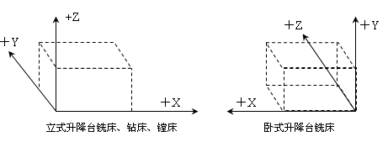
图4.1 机床坐标轴及方向示意图
工件坐标系：工件加工时使用的坐标系称作工件坐标系，由CNC 预先设置. 工件坐标系可以用移动它的原点来改变.
使用三种方法之一设置工件坐标系：
1 、用G92 法
程序中在G92 之后指定一个值来设定工件坐标系。
2 、自动设置
当执行手动返回参考点时自动设定机床坐标系为工件坐标系。
3 、用G54 到G59 法
使用参数设置中的坐标系可以设置6 个工件坐标系。
用绝对值指令时必须用上述方法建立工件坐标系
局部坐标系：当在工件坐标系中编制程序时，为容易编程可以设定工件坐标系的子坐标系，该子坐标系称为局部坐标系。
绝对编程：是以建立的绝对坐标系为基准确定的坐标数据编程方式。用“G90”设定。
相对编程（增量编程）：是指运行终点相对于运行起点的距离和方向。用“G91”设定。
模态指令：是指在程序中具有保留功能属性的指令，它不仅在本程序行起作用，而且在以后的程序行中也起作用。直到其它同组的模态指令替代为止。
在同样操作类型中可能具有多个模态指令，如M03（主轴顺转）、M04（主轴逆转）、M05（主轴停）它们同样用来控制主轴，都是模态，在指令系统中把同类型的模态指令划分为一个模态组。任何时候只能是其中之一。而且必然有其中之一，因此存在一个初始状态问题，初始选用的模态指令，叫做模态初态。如上述模态组中，模态初态为M05。
中止模态（破坏模态）：是指具有把模态指令变为模态初态或模态可能被破坏的指令。比如M20（程序结束指令），表示运行结束，回到开始状态，把全部模态指令变为模态初态。
非模态指令：是指不具备保留功能，仅在本程序段内起作用。
4.2 程序格式的一般表达式
％04，N04，G02，T02，H02，D02，M02，S04，F04，X-043，Y-043，Z-043，A-043，I-043，J-043，K-043，L04，P4，R043。
注1：地址符后有“-”号表示该数据可以用“-”符号（正号不写）。
注2：数字前为0，表示该数据可以只写有效数据位。
注3：数字表示的是位数，当为两位时，高位表示整数位数的最多位数，低位表示小数点后的最多位数。
4.3 程序指令说明
4.3.1 地址符的功能及含义，数据范围一览表。
功 能 | 地址符 | 意 义 | 数据范围
文件号 | ％ | 加工工件的文件名 | 0-9、A-Z
程序段号 | N | 程序段的顺序号 | 0000-9999
准备功能 | G | 指定指令执行的内容和方式 | 00-999
辅助功能 | M | 辅助操作指令 | 00-9999
刀具选择 | T | 刀具号， | 01-99
刀具补偿 | H D | 长度补偿，半径补偿参数的编号 | 1- 4
主轴功能 | S SP | 主轴转速; 主轴定位 | 00-99999
切削速度 | F | 指定每分钟切削的速度 | 0.01-10000mm/min
坐标字 | X/Y/Z U/V/W | 分别为X轴Y轴Z轴坐标值 | ⇦99999.999mm
圆心坐标 | I J K | 分别为X轴Y轴和Z轴圆心坐标增量值 | ⇦99999.999mm
步进长度 | R | 圆弧半径 | 0.001-999.999mm
延时时间 | P | 指定延时的延时时间 | 0.001-999.999s
程序入口 | P | 调用转移的入口程序文件名 | 0000-9999
重复次数 | L | 指定循环次数或子程序的调用次数 | 1-9999
    - G、M功能指令一览表：
表1 G指令代码及功能
G代码 | 组 | 功能
G00 | 01 | 快速定位
G01 | 01 | 直线插补
G02 | 01 | 顺圆插补/螺旋线插补CW：螺旋移动的螺旋线插补可指令2个圆弧插补轴同步移动的其他轴。指令方法只是简单地加上一个不是圆弧插补轴的移动轴。
G03 | 01 | 逆圆插补/螺旋线插补CCW
G33 | 01 | 螺纹切削
G04 | 00 | 延时
G15 | 17 | 极坐标指令取消
G16 | 17 | 极坐标指令：极坐标（半径和角度），角度的正向是所选平面的第1轴正向的逆时针转向，而负向是顺时针转向。  格式： G** G## G16；  G00 IP；  G**表示平面选择  G## 表示G90（工件坐标系原点）或G91（当前位置） 指定极坐标原点
G17 | 02 | 选择XpYp平面 | Xp：X轴或其平行轴  Yp：Y轴或其平行轴  Zp：Z轴或其平行轴
G18 | 02 | 选择ZpXp平面
G19 | 02 | 选择YpZp平面
G20 | 06 | 英寸（英制）输入
G21 | 06 | 毫米（公制）输入
G28/G281/G282/G283 | 00 | 返回第一参考点
G30/G301/G302/G303 | 00 | 返回第2，3，4参考点
G26 | 00 | ZXY返回程序起点
G261 | 00 | X返回程序起点
G262 | 00 | Y返回程序起点
G263 | 00 | Z返回程序起点
G25 | 00 | 记忆当前点X、Y、Z坐标
G61 | 00 | 返回G25记忆点的XYZ坐标
G611 | 00 | 返回G25记忆点的X坐标
G612 | 00 | 返回G25记忆点的Y坐标
G613 | 00 | 返回G25记忆点的Z坐标
G40 | 07 | 刀具半径补偿取消
G41 | 07 | 刀具半径左补偿
G42 | 07 | 刀具半径右补偿
G43 | 08 | 正向刀具长度补偿
G44 | 08 | 负向刀具长度补偿
G49 | 08 | 刀具长度补偿取消
G45 | 00 | 刀具位置偏置加
G46 | 00 | 刀具位置偏置减
G47 | 00 | 刀具位置偏置加2倍
G48 | 00 | 刀具位置偏置减2倍
G37 | 11 | 比例缩放取消
G36 | 11 | 比例缩放有效：格式：G36 X_Y_Z_R_
G12 | 22 | 可编程镜像取消
G11 | 22 | 可编程镜像有效：实现坐标轴的对称加工。
G52 | 00 | 局部坐标系设定：在工件坐标系中编制程序时，为容易编程，可以设定工件坐标系的子坐标系
G53 | 14 | 选择机床坐标系
G54 | 14 | 选择工件坐标系1 |  | 说明：这六个工件坐标系是用直接存储在计算机中，需用时可选择其中一个。
G55 | 14 | 选择工件坐标系2 |  | 说明：这六个工件坐标系是用直接存储在计算机中，需用时可选择其中一个。
G56 | 14 | 选择工件坐标系3 |  | 说明：这六个工件坐标系是用直接存储在计算机中，需用时可选择其中一个。
G57 | 14 | 选择工件坐标系4 |  | 说明：这六个工件坐标系是用直接存储在计算机中，需用时可选择其中一个。
G58 | 14 | 选择工件坐标系5 |  | 说明：这六个工件坐标系是用直接存储在计算机中，需用时可选择其中一个。
G59 | 14 | 选择工件坐标系6 |  | 说明：这六个工件坐标系是用直接存储在计算机中，需用时可选择其中一个。
G60 | 15 | 准确停止定位
G64 | 15 | 连续路径加工。
G68 | 16 | 坐标旋转有效。格式：G17  G18 G68 a-b- R-;  G19 R： 角度位移
G69 | 16 | 坐标旋转取消
G73 | 09 | 深孔钻循环：间歇进给，回退快速移动。  格式： G73 X-Y-Z-R-Q-F- L -  Z：从R点到孔底的距离  R：从初始位置面到R点的距离  Q：每次切削进给的切削深度  F：切削进给速度  L：重复次数
G74 | 09 | 左旋琢式深孔攻丝循环：切削进给，在孔底停刀-正转，回退切削进给。  指令格式：G7４ X-Y-Z-R-Ｐ-K-Q-S-L- ;
G80 | 09 | 固定循环取消/外部操作功能取消
G81 | 09 | 钻孔循环：切削进给， 镗循环或外部操作功能，回退快速移动。  格式： G81 X-Y-Z-R-F- L -
G82 | 09 | 排屑钻孔循环或反镗循环：切削进给，在孔底停刀，回退快速移动。  格式：G82 X-Y-Z-R-P-F- L -
G83 | 09 | 小孔深孔钻循环：间歇进给，回退快速移动。格式：  G83 X-Y-Z-R-Q-F- L -P-
G84 | 09 | 右旋琢式深孔攻丝循环：切削进给，在孔底停刀-正转，回退切削进给。  指令格式：G8４ X-Y-Z-R-Ｐ-K-Q-S-L- ;  注：用参数选择标准的或者刚性的攻丝
G85 | 09 | 镗孔循环：切削进给，回退切削进给。  格式： G85 X-Y-Z-R-F- L -
G86 | 09 | 镗孔循环：切削进给，在孔底主轴停止，回退快速移动。  格式：G86 X-Y-Z-R-F- L -
G89 | 09 | 镗孔循环：在孔底停刀，回退切削进给：  格式： G89 X-Y-Z-R-P-F-L-
G90 | 03 | 绝对值编程
G91 | 03 | 增量值编程
G92 | 00 | 设定工件坐标系或最大主轴速度钳制。
G94 | 05 | 每分进给
G95 | 05 | 每转进给
G98 | 10 | 固定循环返回到初始点：用于最后钻孔
G99 | 10 | 固定循环返回到R点： 用于第一次钻孔
G22 | 19 | 程序循环指令
G800 | 19 | 取消程序循环指令
表2 M代码及功能
M02 | 程序结束，自动运行停止（缺省为M02）。
M30 | 程序结束，关主轴和冷却。
M00 | 程序暂停，按运行继续执行。
M20 | 程序结束，根据参数设置运行次数自动重复运行程序，用于考机。  当采用M20指令使程序自动循环运行n次时：  当程序行以左中括符号[开头，表示程序运行第1次时该程序行要执行，否则该程序行不执行。  当程序行以右中括符号]开头，表示程序运行第n次时(即最后1次时)该程序行要执行，否则该程序行不执行。
M98 | 子程序调用
M99 | 子程序结束
M97 | 程序跳转
M03 | 主轴顺转启动
M04 | 主轴逆转启动
M05 | 关主轴
M08 | 开冷却液
M09 | 关冷却液
M10 | 紧刀
M11 | 松刀
M24 | 关吹气
M25 | 开吹气
M32 | 开润滑
M33 | 关润滑
M41 | 用户自定义开
M42 | 用户自定义关
M43 | 用户自定义开
M44 | 用户自定义关
M45 | 用户自定义开
M46 | 用户自定义关
M47 | 用户自定义开
M48 | 用户自定义关
M49 | 用户自定义开
M50 | 用户自定义关
M51 | 用户自定义开
M52 | 用户自定义关
M53 | 用户自定义开
M54 | 用户自定义关
M55 | 用户自定义开
M56 | 用户自定义关
M57 | 用户自定义开
M58 | 用户自定义关
M61 | 主轴高（第一）档切换
M62 | 主轴低（第二）档切换
M63 | 主轴第三档切换
M64 | 主轴第四档切换
M317 | 将X轴工件坐标清零
M318 | 将Y轴工件坐标清零
M319 | 将Z轴工件坐标清零
M320 | 将X 、Y、Z轴工件坐标全部清零
M417 | 将X轴机床坐标清零
M418 | 将Y轴机床坐标清零
M419 | 将Z轴机床坐标清零
M420 | 将X 、Y、Z轴机床坐标全部清零
4.3.3 F功能：
本系统切削的进给速度用F字段。它是模态.实际运行速度为设置的速度乘以速度修调倍率。
直线插补G01、圆弧插补G02、G03 等的进给速度是用F 代码后面的数值指令的。在切削进给中，程序段连续执行，所以，进给速度的变化为最小进给速度。
可用２种方式指定：
1. 每分进给G94
在F之后指定每分钟的刀具进给量 （mm/min）.
2. 每转进给G95
在F之后，定主轴每转的刀具进给量（ mm/rev）在指定G94（每分进给方式）后， 刀具每分钟的进给量由F之后的数值直接指定。G94 是模态代码，一旦G94 被指定，在G95 每转进给指定前一直有效。在电源接通时，设置为每分种进给方式。
用机床操作面板上的开关可以对每分钟进给应用倍率，倍率值为5%到150%间隔10%．对如螺纹切削指令不能使用倍率。
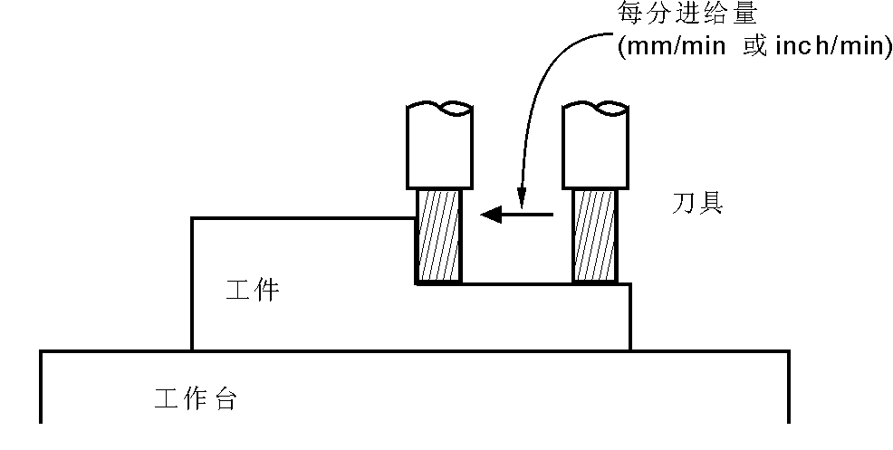
图4.2 每分进给示意图
在指定G95 每转进给之后，在F之后的数值直接指定主轴每转刀具的进给量。G95 是模态代码，一旦指定G95 ，直到G94 每分钟进给指定之前一直有效。用机床操作面板上的开关可以对每分钟进给应用倍率，倍率值为5%到150% 间隔10 %。对如螺纹切削指令不能使用倍率。当主轴速度低时，可能出现进给速度波动。主轴转速越低，进给速度波动的出现越频繁。
当轴参数NO.101设为检测主轴轨迹，并且轴参数NO.100设置了编码器脉冲数后，每转进给量根据实际主轴转速决定。否则，每转进给量根据主轴指令转速决定。
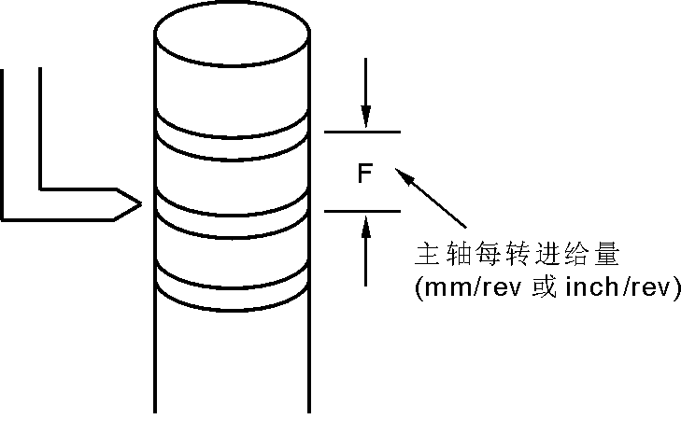
图4.3 每转进给示意图
4.3.4 T/H/D功能：
本系统的T/H/D功能，是对刀具半径或刀具长度进行补偿的参数调用功能，为模态，在程序中用编号调用。
其中T01到T99为刀具编号，每把刀具有四个刀沿，H1到H4为刀具长度补偿参数编号， D1到D3为刀具半径补偿参数编号。
4.3.5 S功能：
S功能对主轴速度进行控制，凡配备变频调速器进行主轴速度控制的机床均可使用此功能。在程序中用S字段控制进行无级调速。提供0～10V的模拟电压控制信号，S功能是模态指令。当指定一个数值时， 代码信号和选通信号被送到机床去控制主轴旋转速度。主轴速度可以直接用地址S 后的最多5 位数值（r/min）指定。
4.4 准备功能：
4.4.1坐标系设置指令（G92）
用来设定工件坐标系。
指令格式：G92 X- Y- Z- （设定后为模态）
说明：G92指令不产生动作，只用来设定工件坐标系。其中X，Y，Z字段是指刀具上的点（例如刀尖）在所设定的工件坐标系中的坐标位置。如果在刀具长度偏置期间用G92 设定坐标系，则用无偏置的坐标值设定坐标系刀具半径补偿被G92 临时删除。
示例：
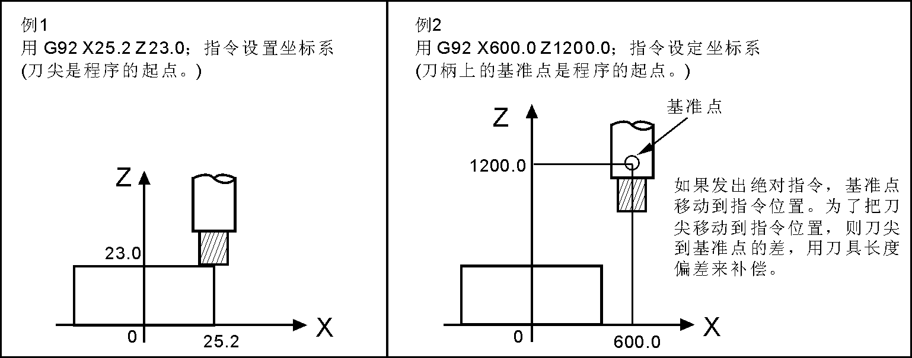
图4.4
例3 N0000 G92 X65.2 Y100 Z28
表示建立工件坐标系，且当前已处于X＝65.2，Y＝100，Z＝28的工件坐标位置。
4.4.2 选择坐标系指令（G53/G54/G55/G56/G57/G58/G59）
用来选择工件坐标系或机床坐标系。
指令格式：G53（G54/G55/G56/G57/G58/G59） （设定后为模态）
G53 机床坐标系
G54 工件坐标系1
G55 工件坐标系2
G56 工件坐标系3
G57 工件坐标系4
G58 工件坐标系5
G59 工件坐标系6
G53 机床坐标系是指由机床第一参考点（即机床零点）确定的坐标系。第一参考点在机床坐标系中的坐标值可在参考点参数中设置，若修改第一参考点在机床坐标系中坐标值后应进行一次手动回参考点操作。G53为默认坐标系。
G54/G55/G56/G57/G58/G59工件坐标系在机床坐标系中的偏移量由坐标系参数中的设置决定。
例1：
G01 X34
G54 X78
第一段指以G01直线移动到机床坐标系下的X34坐标点，第二段指以G01直线移动到G54工件坐标系下的X78坐标点。
例2：
G01 G56 Y64
G57
G00 Z178
第一段指以G01直线移动到G56工件坐标系下的Y64坐标点，第二段指出选择G57工件坐标系，第三段指以G00直线移动到G57工件坐标系下的Z178坐标点。 示例：
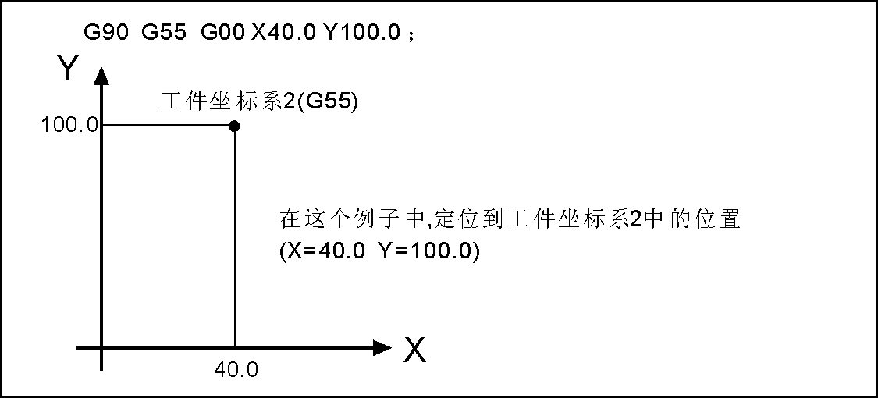
图4.5
4.4.3 局部坐标系指令（G52）
当在工件坐标系中编制程序时，为容易编程可以设定工件坐标系的子坐标系称为局部坐标系。
指令格式：G52 X- Y- Z- ; 设定局部坐标系。（设定后为模态）
 G52 X0 （Y0 Z0）; 取消局部坐标系。
用指令G52可以在机床坐标系（G53）或工件坐标系（G54～G59）中设定局部坐标系。局部坐标的原点设定在机床坐标系或工件坐标系中以X- Y- Z-指定的位置。
当局部坐标系设定时，后面的以绝对值方式G90 指令的移动是在局部坐标系中的坐标值.用G52 指定新的零点，可以改变局部坐标系的位置。为了取消局部坐标系并在工件坐标系中指定坐标值，应使局部坐标系零点与工件坐标系零点一致。
局部坐标系设定不改变工件坐标系和机床坐标系。当用G92 指令设定工件坐标系时，如果不是指令所有轴的坐标值的话，未指定坐标值的轴的局部坐标系不取消而保持不变。在G52 程序段以后以绝对值方式指定运动指令。
示例：
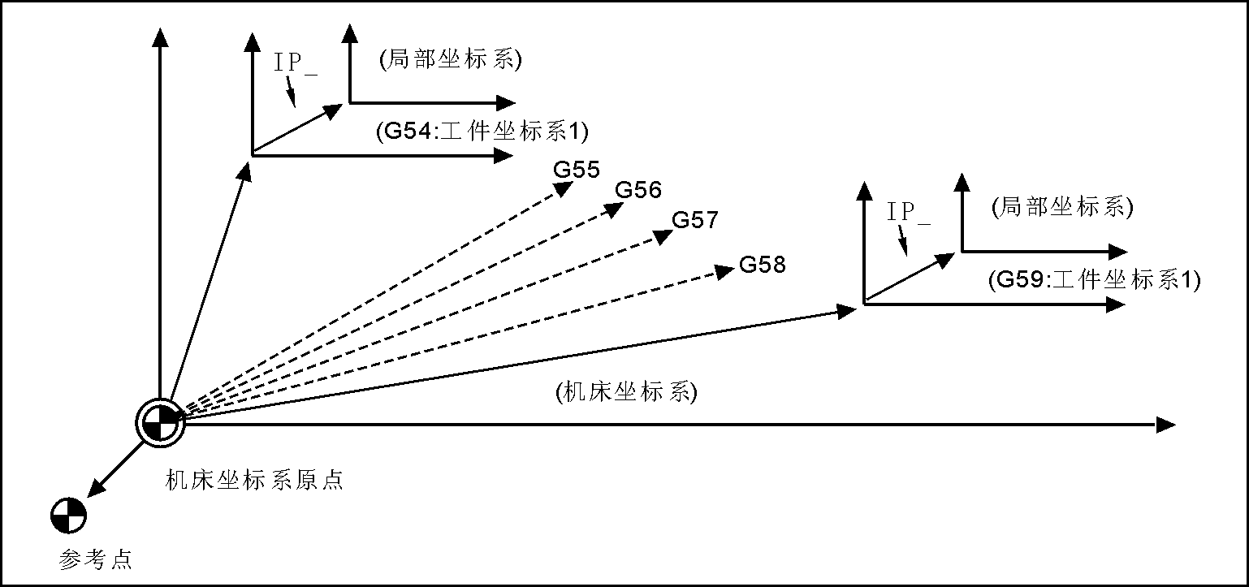
图4.6
4.4.4 编程方式指令（G90/G91）
有两种方法指令刀具的移动：绝对值指令和增量值指令。在绝对值指令中，编程终点的坐标值;而在增量值指令中，编程移动距离。G90和G91 分别用来指明坐标字中用的是绝对编程或增量编程。
指令格式：G90 （模态，初态） ;绝对坐标编程方式。
 G91 （模态） ;增量坐标编程方式。
示例：
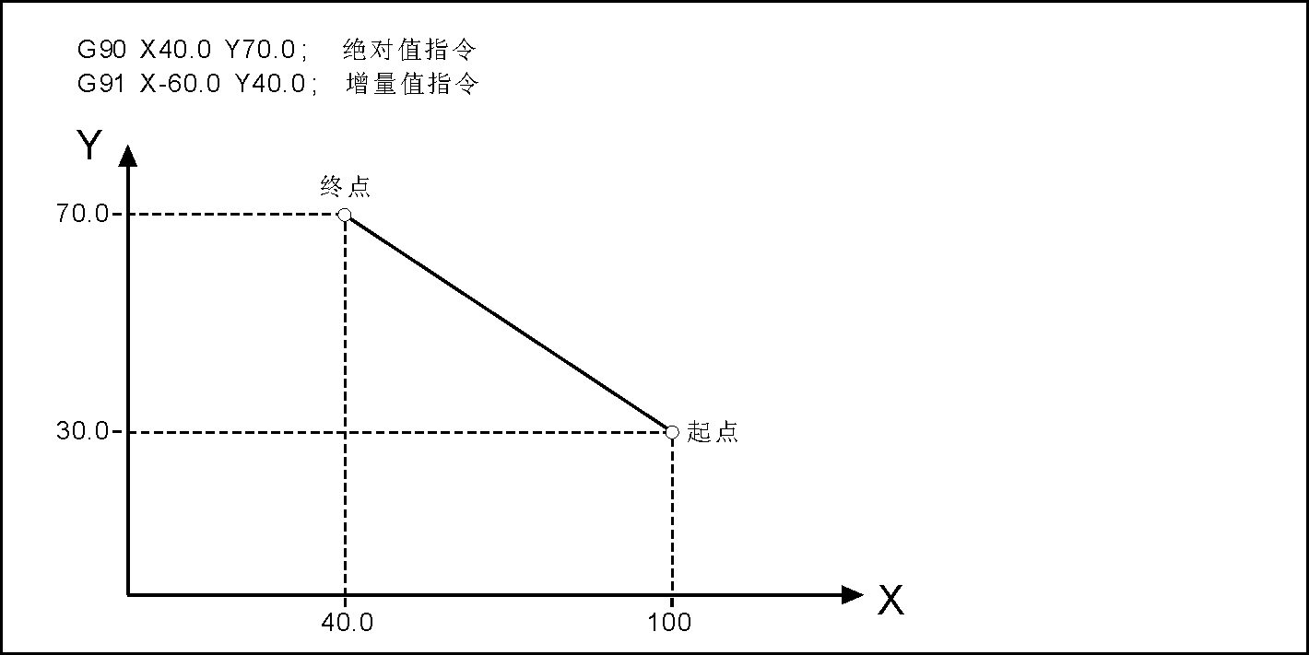
图4.7
上例中：第一行G90指令指明以绝对方式编程，X轴运行到绝对坐标为40mm处，Y轴运行到绝对坐标为70mm处。
第二行G91指明相对编程方式，表示从当前位置起X轴负方向移动60mm， Y轴正方向移动40mm。
4.4.5 平面选择指令（G17/G18/G19）
指令格式：G17 （模态，初态） ;指定XY平面
G18 （模态） ;指定ZX平面
G19 （模态） ;指定YZ平面
示例：用来指定圆弧插补的平面。
说明：本指令不产生动作。
4.4.6 快速定位指令（G00）
刀具以快速移动速度移动到用绝对值指令或增量值指令指定的工件坐标系中的位置。
以绝对值指令编程时编制终点的坐标值；
以增量值指令编程时编制刀具移动的距离 。
指令格式：G00 X- Y- Z- （模态，初态）
说明：X，Y，Z，A坐标字表示运行轴。其数据指明移动量和方向，可以用增量编程或绝对编程。
G00运行定位按空间直线的路径到定位点。
运行速度调用“参数”中所设定的速度值为依据。
注意：在执行G00 指令时，由用户参数NO.52设置，G00联动直线轴时为合成速度还是按各轴的G00速度独立运行。合成速度时合成轨迹是直线，独立运行时轨迹为非线性。
4.4.7 直线插补指令（G01）
用来单轴或二、三、四轴联动的插补加工切削。
指令格式：G01 X- Y- Z- F- （模态）
说明：X，Y，Z，A坐标字表示运行轴，其数据指明进给量和方向，可以用增量编程或绝对编程。插补速度由程序中F字段指定。
刀具以F 指定的进给速度沿直线移动到指定的位置， F 指定的进给速度直到新的值被指定之前一直有效，因此无需对每个程序段都指定F，用F 代码指令的进给速度是沿着直线轨迹测量的，如果F 代码不指令进给速度被当作零。
旋转轴的进给速度以度/分为指令单位.当直线轴（例如X， Y 或Z ）和旋转轴进行直线插补时，由F （mm/min ）指令的速度是直角坐标系中的切线进给速度。
旋转轴进给速度的获得：首先计算分配需要的时间，然后轴进给速度单位变换为度/分。
4.4.8 圆弧插补指令（G02/G03）
用来在指定平面上，进行G02顺圆（顺时针方向）或G03逆圆（逆时针方向）的圆弧插补切削。
指令格式：G17$\left\{\begin{matrix}\text{G02} \\ \text{G03}\end{matrix}\right\}\text{X_Y_}\left\{\begin{matrix}\text{I_J_} \\ \text{R_}\end{matrix}\right\}\text{F_}$ ;XY平面（模态）
G18$\left\{\begin{matrix}\text{G02} \\ \text{G03}\end{matrix}\right\}\text{X_Z_}\left\{\begin{matrix}\text{I_K_} \\ \text{R_}\end{matrix}\right\}\text{F_}$ ;ZX平面（模态）
G19$\left\{\begin{matrix}\text{G02} \\ \text{G03}\end{matrix}\right\}\text{Y_Z_}\left\{\begin{matrix}\text{J_K_} \\ \text{R_}\end{matrix}\right\}\text{F_}$ ;YZ平面（模态）
说明：圆弧插补必须明确插补平面，坐标字中X、Y、Z是圆弧的终点坐标（增量或绝对编程），I、J、K分别是X、Y、Z轴上起点到圆心的增量坐标值。也就是说以起点为零，圆心在起点的正方向为正，在起点的负方向为负。I J K是描述圆心位置的坐标。也可不用I、J、K而直接用R编程，当圆弧大于180度时R用负值，整圆不能用R编程。
圆弧的走向以右手直角坐标系中从垂直于圆弧插补平面的正方向往负方向而言设定的。
在不同圆弧插补平面顺圆或逆圆走向如图4.8

G03
G02
0
X
Y
G17
G03
G02
0
Z
X
G18
G03
G02
0
Y
Z
G19

图4.8
用地址I J K 指令的圆弧中心位置，I J K 后的数值是从起点向圆弧中心看的矢量分量， I J K 必须根据方向指定其符号正或负.I J K 可以省略，当省略时终点与起点相同，且中心用I J K 指定时是360 的圆弧整圆.并且，不管是G90 还是G91 总是增量值表示如下：
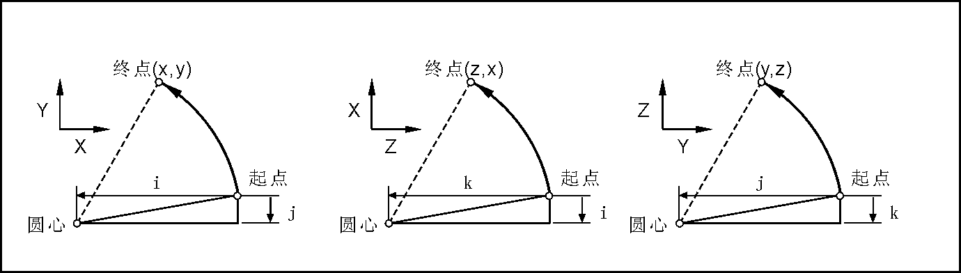
图4.9
圆弧插补的插补速度由程序中F字段指定。
注意：I，J，K和R均为非模态指令。
示例：
1）绝对编程
N0000 G92 X200 Y40 Z0 | 设起刀点绝对坐标位置
N0010 G90 G03 X160 Y40 I-20 J0 | 逆圆弧
N0020 G02 X120 Y40 R20 | 顺圆弧
N0030 G02 X120 Y40 I20 J0 | 整圆
N0040 G26 M02 | 回起点结束
2）相对编程
N0000 G91 G17 G03 X-40 Y0 R20 F300 | 逆圆弧
N0010 G02 X-40 Y0 R20 | 顺圆弧
N0020 G02 X0 Y0 I20 J0 | 整圆
N0030 G26 M02 | 回起点结束
两种编程方式效果是一样的。
4.4.9 螺旋插补指令（G02/G03）
螺旋移动的螺旋线插补可指定一个与圆弧插补轴同步移动的其它轴。 指令方法只是简单地加上一个不是圆弧插补轴的移动轴，F 指令指定沿圆弧的进给速度。因此直线轴的进给速度为：

指令格式： G17$\left\{\begin{matrix}\text{G02} \\ \text{G03}\end{matrix}\right\}\text{X_Y_}\left\{\begin{matrix}\text{I_J_} \\ \text{R_}\end{matrix}\right\}\text{Z_F_}$ ；XY平面（模态）
G18$\left\{\begin{matrix}\text{G02} \\ \text{G03}\end{matrix}\right\}\text{X_Z_}\left\{\begin{matrix}\text{I_K_} \\ \text{R_}\end{matrix}\right\}\text{Y_F_}$ ；ZX平面（模态）
G19$\left\{\begin{matrix}\text{G02} \\ \text{G03}\end{matrix}\right\}\text{Y_Z_}\left\{\begin{matrix}\text{J_K_} \\ \text{R_}\end{matrix}\right\}\text{X_F_}$；YZ平面（模态）
刀具半径补偿只对圆弧进行，在指令螺旋线插补的程序段中不能指令刀具偏置和刀具长度补偿。
示例：
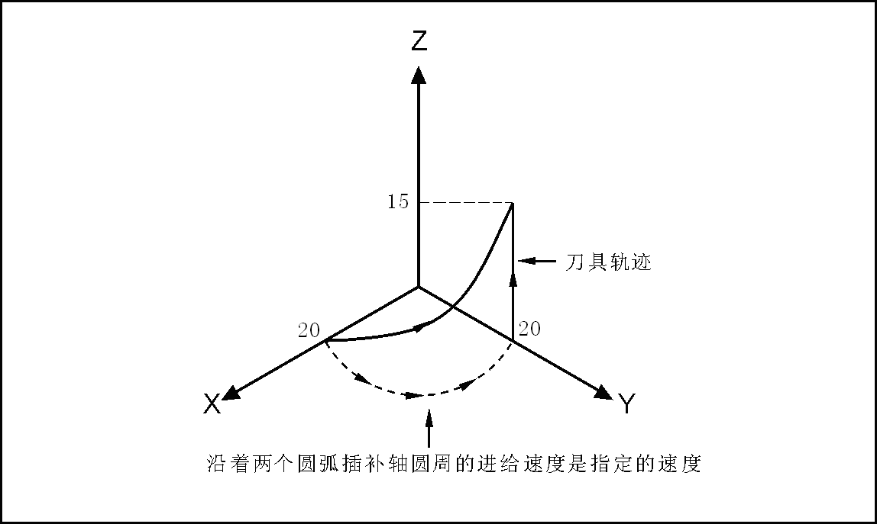
图4.10
G90G17G54
G01X20Y0Z0F200
G03X0Y20R20Z15F150
……
4.4.10 延时指令（G04）
用来在加工过程中因加工工艺需要，延时一定时间再执行其它动作。
指令格式：G04 P－
P后的数值单位为秒，表延时时间长度。时间范围0.001-999.999s
示例：G92X0Y0Z0
M03S600
G90G01G43H01Z20F200
Z-10
G04P5
G49G0Z20
M05M30
4.4.11 镜像加工指令（G11/G12）
用于对称工件的加工，减少编程量。
指令格式：G11 X_ Y_ （Z_ X_ ） （Y_ Z_ ）（模态）
以XYZ指定直线的对称方向进给
G12 （模态，初态） ；取消镜像加工。
说明：镜像加工用改变轴进给方向实现在该轴上的对称点加工进给。要改变方向的轴由当前插补平面 G17（X_ Y_ ）； G18 （Z_ X_ ）； G19（Y_ Z_ ）地址符指定。X_ Y_ Z_后的数值为当前工件坐标系下的坐标。
在可编程镜像方式中，返回参考点的指令G27， G28 ，G29 ，G30 等和改变坐标系的指令G52 到G59 ，G92 等不允许出现.如果需要这些G 代码的任意一个必须在取消可编程镜像方式之后再指定。
示例：
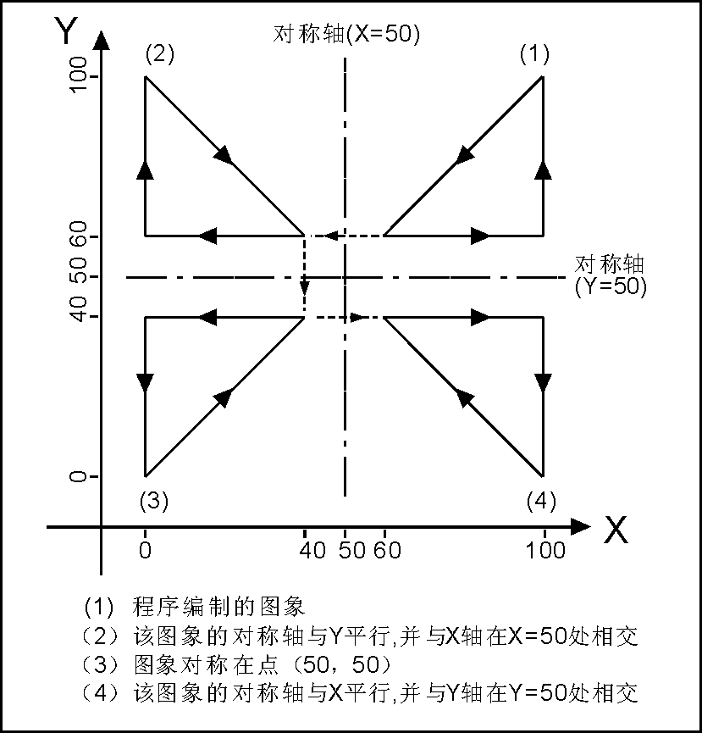
图4.11
镜像程序举例
子程序
%9000
G00 G90 X60.0 Y60.0；
G01 X100.0 F100；
G01 Y100.0；
G01 X60.0 Y60.0；
M99；
主程序
N10 G00 G90；
N20 M98 P%9000；
N30 G11 X50.0
N40 M98 P%9000；
N50 G11 X50.0 Y50.0
N60 M98 P%9000；
N70 G11 Y50.0
N80 M98 P%9000；
N90 G12；
4.4.12 比例缩放指令（G36/G37）
用于不改变加工程序的情况下，按比例缩小或放大加工出的工件。编程的形状被放大和缩小（ 比例缩放），用X_，Y_和Z_指定比例缩放中心。若某一轴未指定，则该轴不执行比例缩放。X_ Y_ Z_后的数值为当前工件坐标系下的坐标。
指令格式：G36 X_Y_Z_R_ （模态） ；执行比例缩放
G37 （模态，初态） ；比例缩放取消
说明：地址符R后的数据为比例系数。
如图4.12 中当P1’P2’P3’P4’要放大到P1P2P3P4的图形时，R=P0P4’/P0P4。当P1P2P3P4要缩小到P1’P2’P3’P4’的图形时，R=P0P4/P0P4’。即：图形放大R小于1，图形缩小R大于1。缺省值为1。
图示：
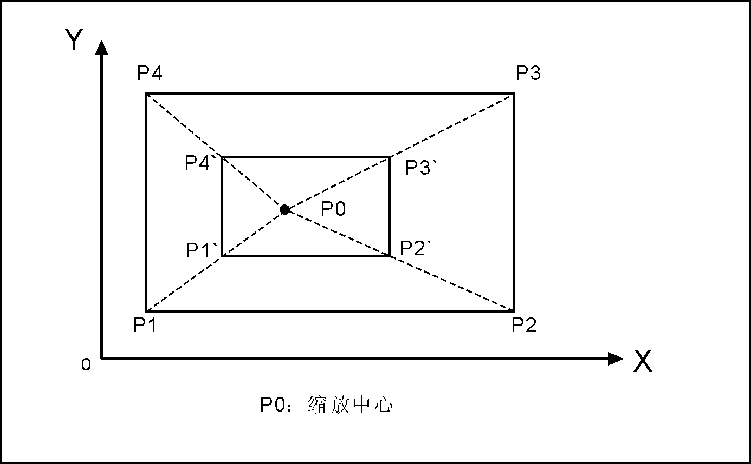
图4.12
示例：
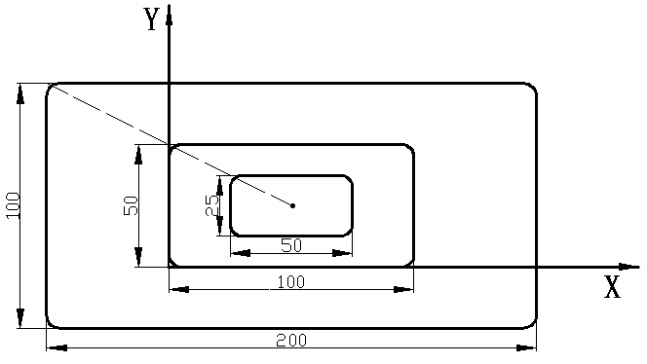
图4.13
缩放程序举例
子程序
D01
G54G90G0X0Y0Z50
G01Z-5F500
X100
Y50
X0
Y0
G0Z30
M99
主程序
N5 G54G90G0X0Y0Z50
N10 M03S800
N20 G36X50Y25R2
N30 M98 PD01
N40 G37
N50 M98 PD01
N60 G36X50Y25R0.5
N70 M98 PD01
N80 G37
N90 G0Z50
N100 M05
N110 M30
比例缩放对刀具半径补偿值、刀具长度补偿值和刀具偏置值无效：
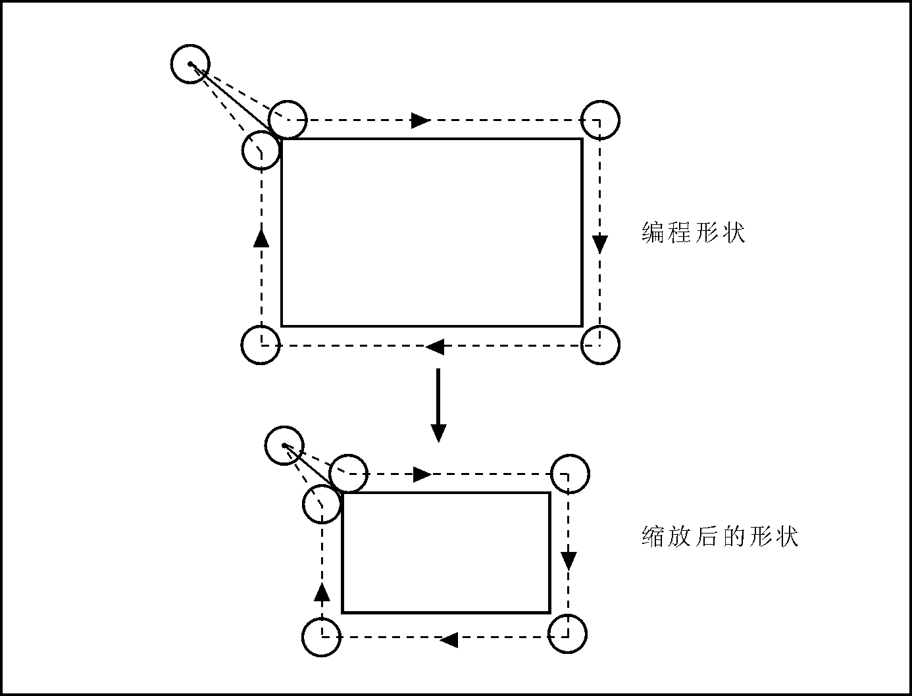
图4.14
4.4.13 坐标系旋转指令（G68/G69）
编程形状能够旋转，用该旋转指令可将工件旋转某一指定的角度。另外，如果工件的形状由许多相同的图形组成，则可将图形单元编成子程序，然后用主程序的旋转指令调用。这样可简化编程，节省存储空间。
指令格式：G68 X- Y- R- （模态） ；执行坐标系旋转
G68 Z- X- R- （模态） ；执行坐标系旋转
G68 Y- Z- R- （模态） ；执行坐标系旋转
G69 （模态，初态） ；坐标系旋转取消
说明：
G68后的（G17）X-Y-或（G18）Z-X-或（G19）Y-Z-指定旋转中心
地址符R后的数据为旋转角度。X_ Y_ Z_后的数值为当前工件坐标系下的坐标。
R为旋转角度，单位是“°”；R为正值时，表示逆时针旋转，R为负值时，表示顺时针旋转。
图示：
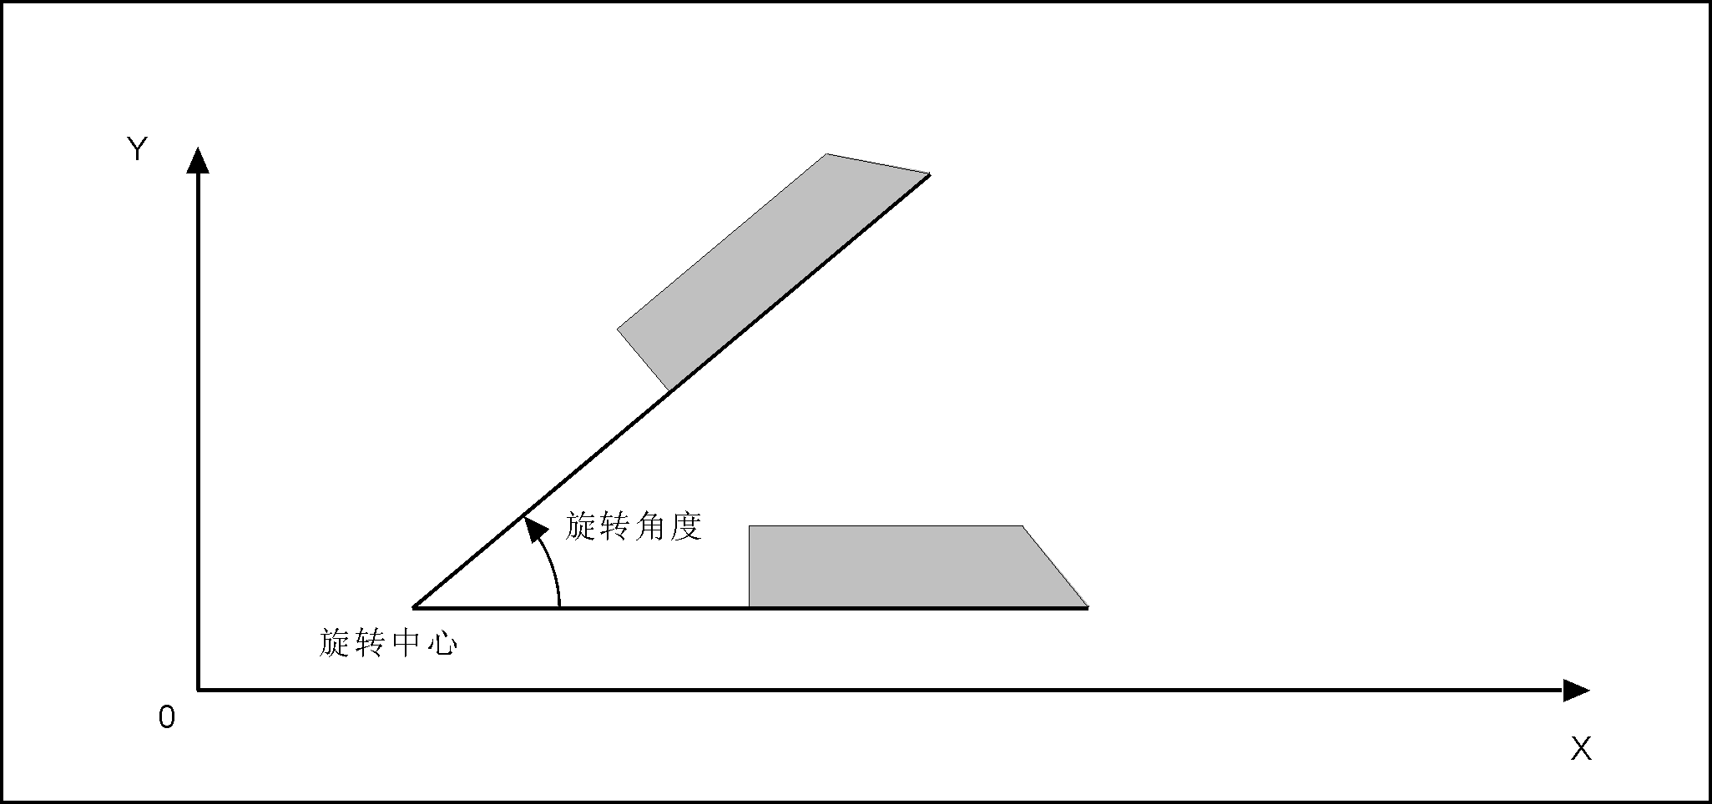
图4.15
在坐标系旋转代码G68 的程序段之前指定平面选择代码（G17G18 或G19）， 平面选择代码不能在坐标系旋转方式中指定。取消坐标系旋转方式的代码G69 必须单独占一程序段。在坐标系旋转之后，执行刀具半径补偿，刀具长度补偿，刀具偏置和其它补偿操作.
在坐标系旋转方式中，与返回参考点有关G 代码（G28， G30 等）和那些与坐标系有关的G 代码（G52 到G59 ，G92等）不能指定，如果需要这些G 代码，必须在取消坐标系旋转方式以后才能指令。坐标系旋转取消指令G69 以后的第一个移动指令必须用绝对值指定，如果用增量值指令，将不执行正确的移动。
例1：
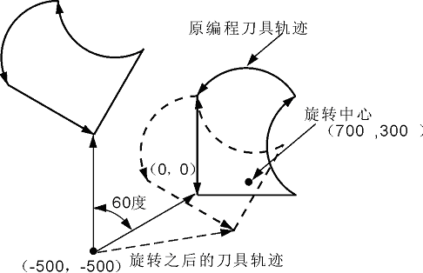
图4.16
N1 G92 X-500Y-500F2000 G17；
N2 G68 X700Y300R60；
N3 G90 G01 X0 Y0 F2000；
N4 G91 X1000
N5 G02 Y1000 R1000
N6 G03X-1000I-500J-500；
N7 G01Y-1000
N8 G69
G90 X-500Y-500
M02；
例2：
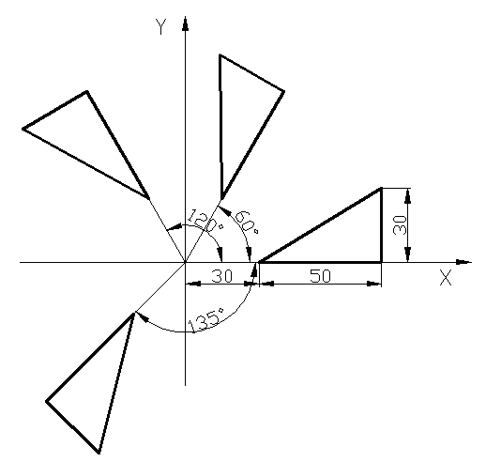
图4.17
SS
G01Z-5F150
G01G42D01X30F200
X80
Y30
X30Y0
G0G40X0Y0
Z20
M99
DD5
G54G0X0Y0Z50
M98PSS
G68X0Y0R60
M98PSS
G68X0Y0R120
M98PSS
G68X0Y0R-135
M98PSS
G69
G0X0Y0Z50
M05
M30
4.4.14 参考点指令（G28/G281/G282/G283/G30/G301/G302/G303）
返回参考点指刀具沿着指定轴自动地移动到参考点。
指令格式：G28 ;ZXY轴返回第一参考点。
G281 ;仅X轴返回第一参考点。
G282 ;仅Y轴返回第一参考点。
G283 ;仅Z轴返回第一参考点。
G30 P2 ;XYZ返回第二参考点（P2可省去）。
G30 P3 ;XYZ返回第三参考点。
G30 P4 ;XYZ第四参考点。
G301 P2 ;仅X轴返回第二参考点（P2可省去）。
G301 P3 ;仅X轴返回第三参考点。
G301 P4 ;仅X轴返回第四参考点。
G302 P2 ;仅Y轴返回第二参考点（P2可省去）。
G302 P3 ;仅Y轴返回第三参考点。
G302 P4 ;仅Y轴返回第四参考点。
G303 P2 ;仅Z轴返回第二参考点（P2可省去）。
G303 P3 ;仅Z轴返回第三参考点。
G303 P4 ;仅Z轴返回第四参考点。
说明：返回第一参考点G28的顺序为Z->X->Y，并检测相关信号：参考点开关、电机零脉冲等。返回第 2，3，4参考点G30时，各轴的返回顺序为：若Z轴向正方向运动，则先返回Z轴；若Z轴向负方向运动，则最后返回Z轴。执行该指令之前应该清除刀具半径补偿和刀具长度补偿。

4.4.15 刀具长度补偿指令（G43/G44/G49）
设定编程时的刀具长度和实际使用的刀具长度之差值，用该功能补偿这个差值而不用修改程序。用G43 或G44 指定偏置方向，由输入的相应地址号H 代码从偏置表中选择刀具长度偏置值。
根据刀具长度的偏置轴可以使用下面二种刀具偏置方法：
刀具长度偏置A：沿Z 轴补偿刀具长度的差值。
刀具长度偏置B：沿X（G19） Y（G18） 或Z（G17） 轴补偿刀具长度的差值
刀具偏置方法可在综合参数NO.4中设置。
指令格式：
G43 H－ ；加一个刀具长度补偿参数值。
 G44 H－ ；减一个刀具长度补偿参数值。
G49 或 H0 ；取消刀具长度补偿。
说明：刀具长度补偿就是在Z轴或其他轴上加或减用H功能调用的刀具长度补偿参数值。调用号为H1－H4。参数中的补偿数据都是以未进行补偿时的刀具位置作为起点。
图示：
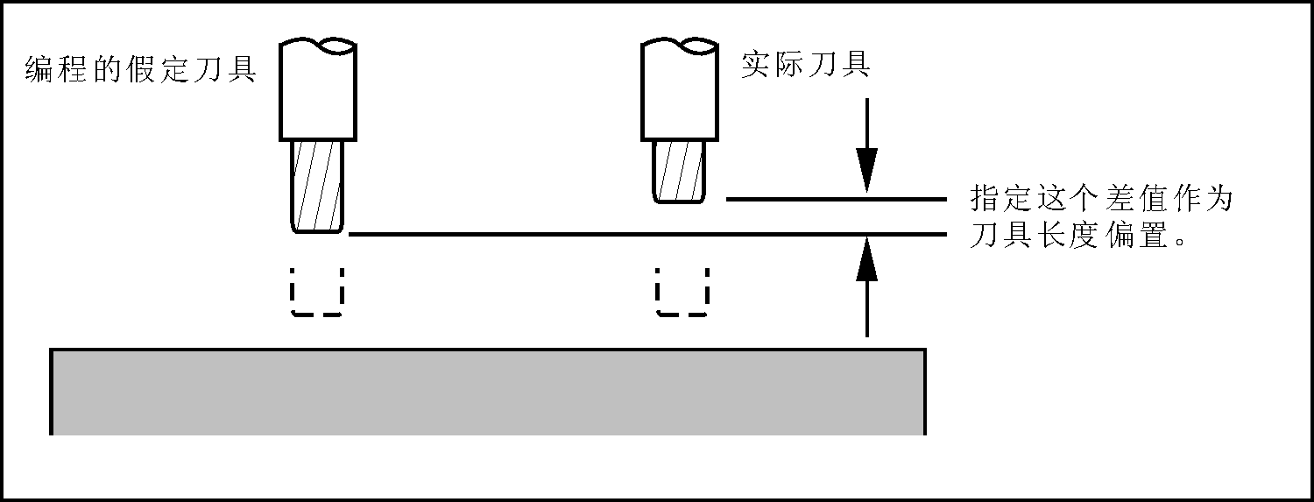 图4.18
例：N0000 G43 H2 X10 （H2值为5）
N0010 G44 H3 X20 （H3值为10）
执行第一行程序时刀具伸长5，执行第二个G44时，缩短10。G49不用参数，执行时回到补偿前的位置。
4.4.16 增减刀具半径指令（G45/G46/G47/G48）
用于沟槽等工件的加工时，编程按工件图纸尺寸编制，指令行中加上这组指令之一。就可在不同刀具半径时加工出符合图纸尺寸的产品。
指令格式：G45 T- D- ；增加一个刀偏值。
G46 T- D- ；减少一个刀偏值。
G47 T- D- ；增加两个刀偏值。
G48 T- D- ；减少两个刀偏值。
说明：增减刀具半径指令，是在执行中增加或减少一个或两个用T编号调用的刀具半径参数值。还要和XY（G17），ZX（G18），YZ（G19）平面上的G00、G01、G02、G03指令连用。不能和刀具半径补偿指令（G41，G42）混用。
对于G00和G01而言，是在给出轴的方向，分别增加或减少一或二个刀具半径。
对于G02和G03则是在圆弧半径方向增加或减少一至二个刀具半径。
G45/G46/G47/G48为非模态指令。
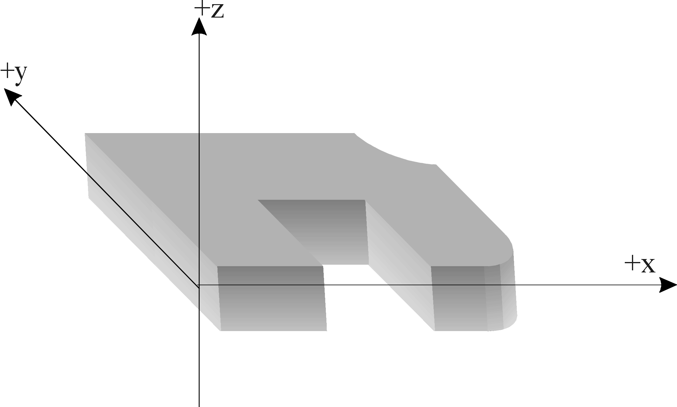
例如图4.19

0
A
B
C D
E F F
H
G
L 150 K
I
J
Y
X
120
60
60
60
60
60
30

图4.19
编程程序如下：
N0000 G01 Z-20 F400 G91 ；Z下刀
N0010 G46 T01 X55 Y55 D01 ；点定位到A点，X Y轴都减少一个刀具半径（T01）
N0020 G47 G01 X60 F200 ；A-B X轴增加两个刀具半径
N0030 Y60 ；B-C长度不变
N0040 G48 X60 ；C-D X轴减少两个刀具半径
N0050 Y-60 ；D-E长度不变
N0060 G45 X30 ；E-F X轴增加一个刀具半径
N0070 G45 G03 X30 Y30 R30 ；F-G 逆圆半径增加一个刀具半径
N0080 G45 G01 Y60 ；G-H Y轴增加一个刀具半径
N0090 G46 X0 ；H-I X轴负方向走一个刀具半径
N0100 G46 G02 X-30 Y30 R30 ；I-J 顺圆半径减少一个刀具半径
N0110 G45 G01 Y0 ；J-K Y轴正方向走一个刀具半径
N0120 G47 X-150 ；K-L X轴增加两个刀具半径
N0130 G47 Y-120 ；L-M Y轴增加两个刀具半径
N0140 G46 X-55 Y-55 ；M-N X Y轴都减少一个刀具半径
N0150 G26 ；程序回起点结束
N0151 M02
上例指令的加（+）减（-）和刀具半径值的符号是同号相加，异号相减的关系，坐标轴数值可以是零。这时它的意义是用来指定坐标轴，运行的长度为一个或两个半径。方向由指令的加减和半径值的符号共同决定。
4.4.17 刀具半径补偿指令（G40/G41/G42）
当刀具移动时，刀具轨迹可以偏移一个刀具半径。为了偏移一个刀具半径，CNC 首先建立长度等于刀具半径的偏置矢量，即起刀点。偏置矢量垂直于刀具轨迹。矢量的尾部在工件上而头部指向刀具中心。如果在起刀之后指定直线插补或圆弧插补，在加工期间刀具轨迹可以用偏置矢量的长度偏移。在加工结束时，为使刀具返回到开始位置，须取消刀具半径补偿方式。
图示：
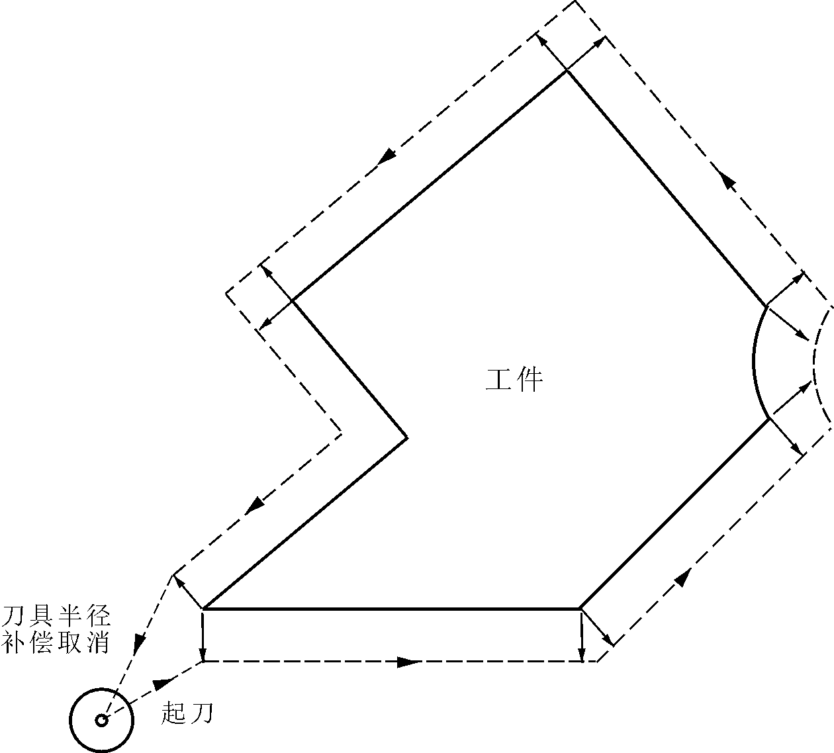
图4.20

指令格式：G40 （模态，初态） ；刀具半径补偿取消。
G41 T- D- （模态） ；刀具在工件左侧偏置的刀具 半径补偿。
G42 T- D- （模态） ；刀具在工件右侧偏置的刀具
半径补偿。
说明：G41/G42中的左侧或右侧是指沿切削方向看，刀具在工件的左侧或右侧。刀具半径值用T1-T99调用。执行偏置是在G41/G42所在程序行开始。尖角处由系统自动产生过渡直线，使上一程序段终点的刀具半径偏移矢量过渡到下一程序段的起点的刀具半径偏移矢量、刀偏矢量是描述刀具偏移的数值和方向的方法。它的矢径为刀具半径。对于圆弧来说它的方向在半径方向。对于直线来说它的方向在直线的垂直方向。
刀具半径C补偿的建立和撤消方式分为A型与B型，可在综合参数NO.31，NO.32中设置。具体方式见后图示。
注意：1、刀具半径补偿的建立和撤消必须在直线段进行。
2、G41/G42刀具半径补偿时，坐标显示方式为坐标显示加上半径补偿值。
例如：
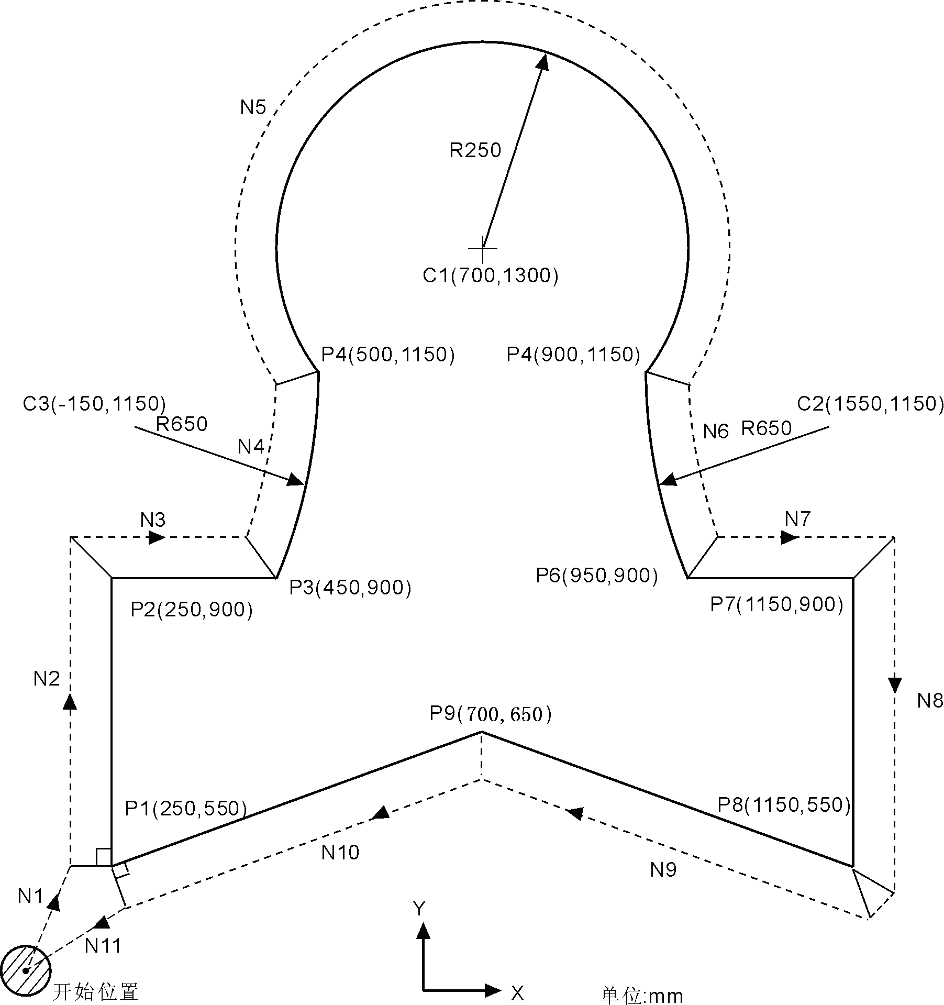
图4.21
G54 X0 Y0 Z0 ；指定绝对坐标值刀具定位在开始位置X0 Y0 Z0
G90 G17 G00 G41 T15 D2 X250.0 Y550.0 ； 开始刀具半径补偿起刀， 刀具用T15号刀的刀沿号D2 指定的距离偏移到编程轨迹的右边。
G01 Y900.0 F150 ；从P1 到P2 加工
X450.0 ；从P2 到P3 加工
G03 X500.0 Y1150.0 R650.0 ；从P3 到P4 加工
G02 X900.0 R-250.0 ；从P4 到P5 加工
G03 X950.0 Y900.0 R650.0 ；从P5 到P6 加工
G01 X1150.0 ；从P6 到P7 加工
Y550.0 ；从P7 到P8 加工
X700.0 Y650.0 ；从P8 到P9 加工
X250.0 Y550.0 ；从P9 到P1 加工
G00 G40 X0 Y0 ；取消偏置方式刀具返回到
开始位置X0，Y0，Z0
4.4.18 程序循环指令（G22--G800）
用来编制具有重复动作和重复运动走向的加工程序。
指令格式：G22 L- ；循环体开始
：
： ；循环体
：
G800 ；循环体结束
说明：G22和G800在程序中必须成对使用，在G22和G800之间可以嵌套，可以子程序调用，循环次数由L字段指定。G22和G800指令
是独立指令。G22到G800之间，编写需要重复运行的程序段组成的循环体，运行时将重复运行循环体程序的内容。
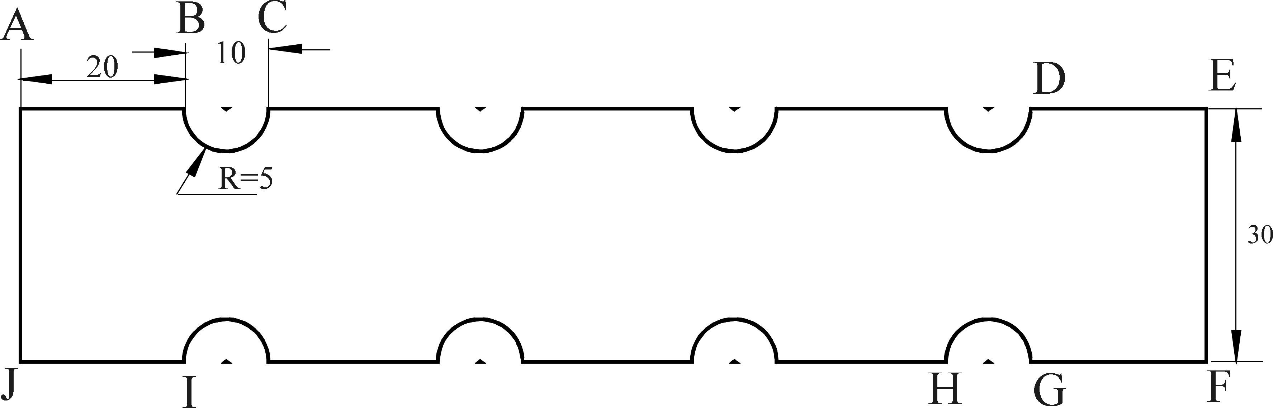
例：
图4.22
程序如下：
N0000 G17 G90 X0 Y0 F250 M03 ；设置程序运行的开始状态
N0001 G91 G01 Z-10
N0010 G22 L4 ；循环体开始，指定循环体循环四次
N0020 G01 X20 ；循环体内容：A-B直线
N0030 G03 X10 I5 J0 Y0 ；B-C逆半圆
N0040 G800 ；循环结束
N0050 G01 X20 ；D-E直线
N0060 Y-30 ；E-F直线
N0080 G22 L4 ；循环体开始，指定循环体循环四次
N0090 G01 X-20 ；F-G直线
N0100 G03 X-10 I-5 ；G-H逆圆弧
N0110 G800 ；循环结束
N0120 G01 X-20 ；I-J直线
N0130 G01 Y30 ；取消镜像
N0140 G12 ；J-A直线
N0150 G26 ；回程序起点
N0160 M02 ；程序结束
4.4.19 准确定位/连续路径加工（G60/G64）
根据加工工艺的要求，可以通过G60/G64指令指定程序段之间的连接方式。
指令格式：G60 ； 准确定位（模态）
G64 ； 连续路径加工（模态，初态）
4.4.20 固定循环宏定义指令（G73、G74、G80～G89）
用固定循环可使频繁使用的加工操作用G功能在单程序段中指令，否则，要求多个程序段。而且固定循环能缩短程序，节省内存，使编程员编程变得容易。
固定循环表：
G代码 | 进给方式 | 在孔底的动作 | 退回 | 应用
G73 | 间歇进给 | 无 | 快速移动 | 高速深孔钻循环
G74 | 切削进给 | 停刀-主轴正转 | 切削进给 | 左旋攻丝循环
G80 | 切削进给 | 无 | 无 | 取消固定循环
G81 | 切削进给 | 无 | 快速移动 | 钻孔循环，点钻循环
G82 | 切削进给 | 停刀 | 快速移动 | 钻孔循环，锪镗循环
G83 | 间歇进给 | 无 | 快速移动 | 深孔钻循环
G84 | 切削进给 | 停刀-主轴反转 | 切削进给 | 攻丝循环
G85 | 切削进给 | 无 | 切削进给 | 镗孔循环
G86 | 切削进给 | 主轴停 | 快速移动 | 镗孔循环
G89 | 切削进给 | 停刀 | 切削进给 | 镗孔循环
固定循环由6个顺序的动作组成
动作1 X轴和Y轴的定位
动作2 快速移动到R点
动作3 孔加工
动作4 在孔底的动作
动作5 返回到R点
动作6 快速移动到初始点
图示：
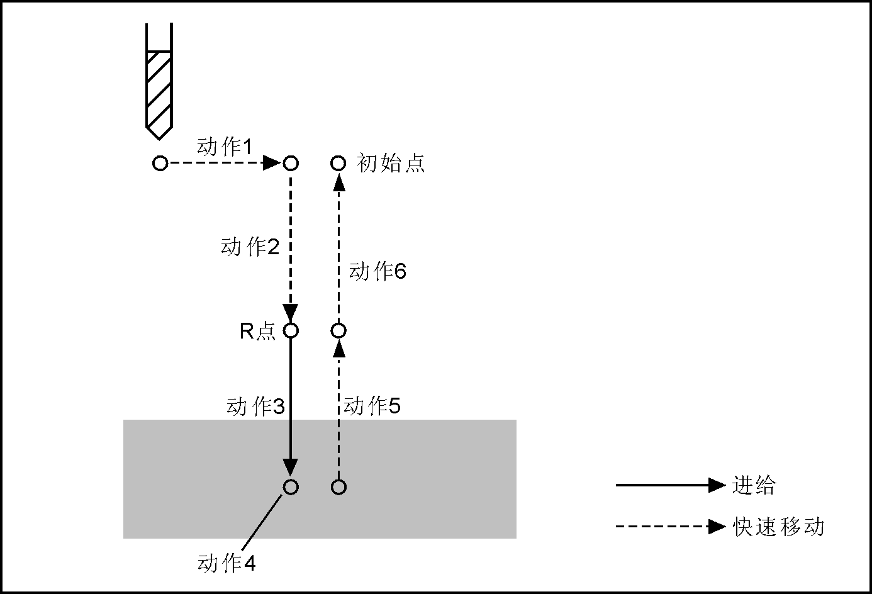
图4.23
沿着钻孔轴的移动距离对G90 和G91 变化如下：
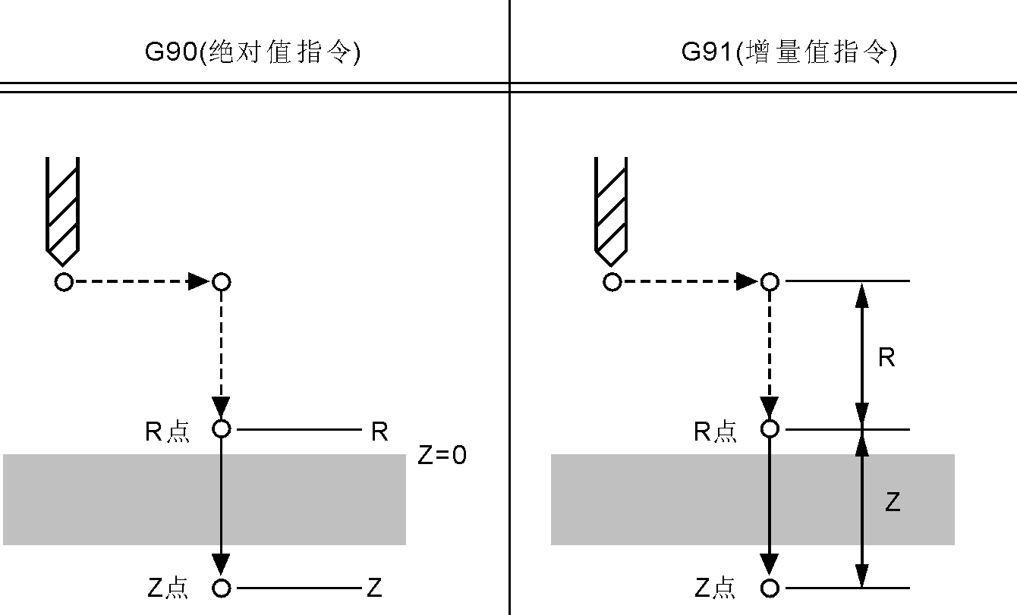
图4.24
当刀具到达孔底后，刀具可以返回到R 点平面或初始位置平面，由G98 和G99 指定，下图表示指定G98 或G99 时的刀具移动.一般情况下，G99 用于第一次钻孔而G98 用于最后钻孔.即使在G99 方式中执行钻孔初始位置平面也不变。
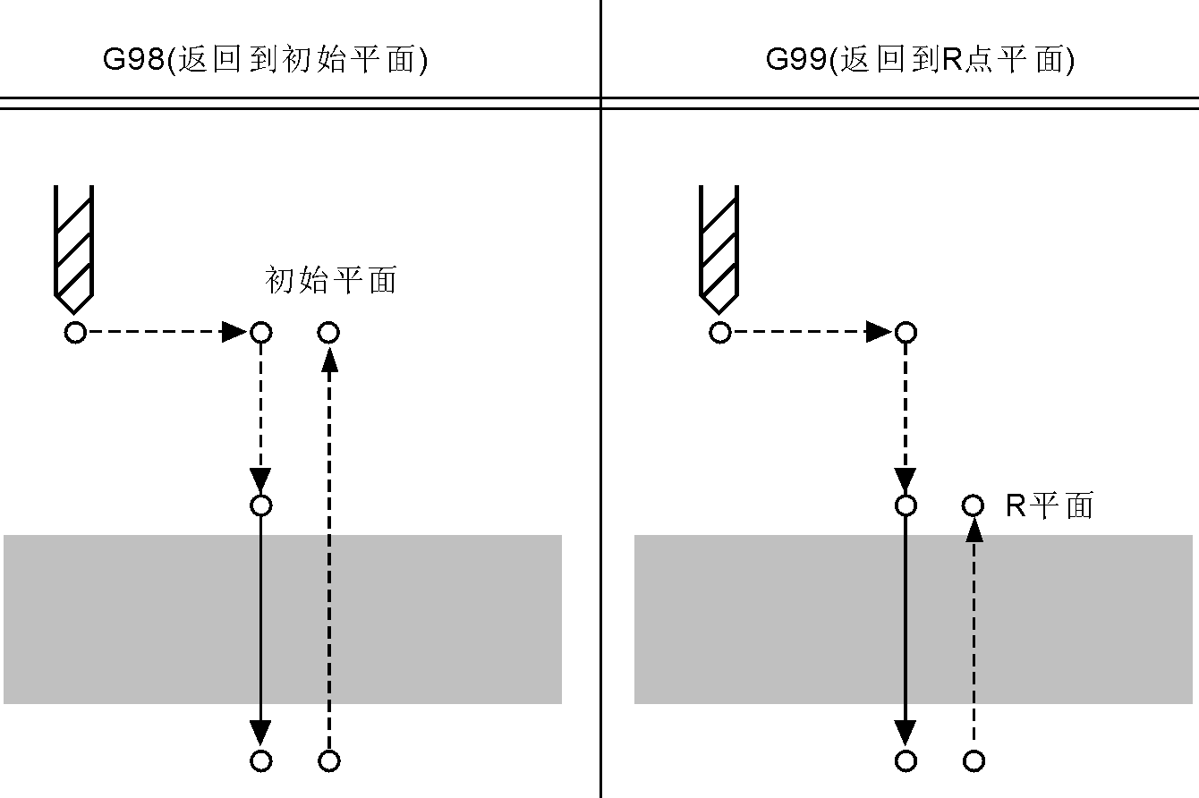
图4.25
在L中指定重复次数， 在相同位置重复钻孔。L仅在被指定的程序段内有效。重复次数L最大指令值=9999。默认为L=1；
定位平面由G17（XY）/G18（ZX）/G19（YZ）决定。
4.4.20.1高速深孔钻循环（G73）
该循环执行高速深孔钻，它执行间歇切削进给直到孔的底部， 同时从孔中排除切屑。
指令格式：G73 X-Y-Z-R-Q-F-L- ；
X-Y-：孔位数据
Z-：从R点到孔底的距离（G91）或坐标值（G90）
R-：从初始点到R点的距离（G91）或坐标值（G90）
Q-：每次切削深度
F-：切削速度
L-：重复次数
图示：
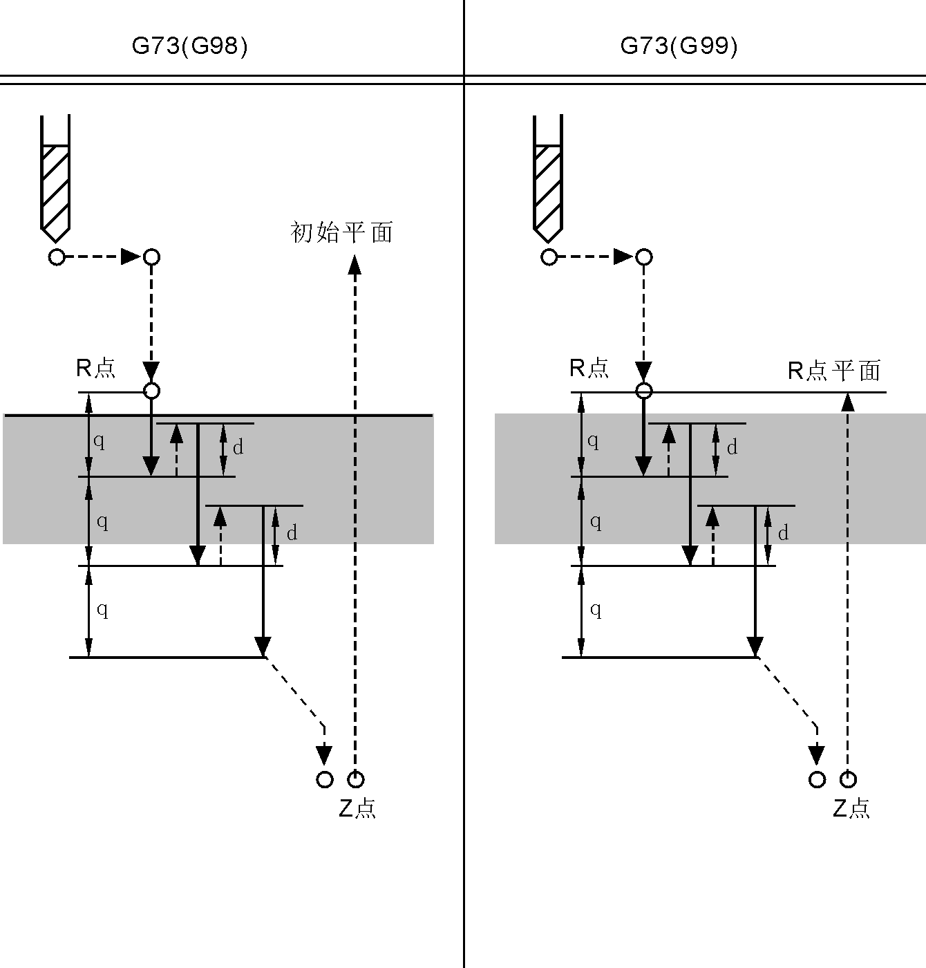
图4.26
说明：高速深孔钻循环沿着Z 轴执行间歇进给，当使用这个循环时，切屑可以容易从孔中排出，并且能够设定较小的回退值。这允许有效地执行钻孔。在用户参数NO.3中设定刀具快速移动退回的退刀量d。
在指定G73 之前用辅助功能旋转主轴（M 代码）。
当在固定循环中指定刀具长度偏置（G43、G44 或G49）时，在定位到R
点的同时加偏置，刀具半径偏置被忽略。
示例：
M3 S2000 ；主轴开始旋转
G90 G99 G73 X300 Y-250 Z-150 R-100 Q15 F120；定位， 钻1孔， 然后返回到R点
Y-550 ；定位， 钻2孔， 然后返回到R点
Y-750 ； 定位， 钻3孔， 然后返回到R点
X1000 ； 定位， 钻4孔， 然后返回到R点
Y-550 ； 定位， 钻5孔， 然后返回到R点
G98 Y-750 ； 定位， 钻6孔， 然后返回初始位置平面
G80
M5 ； 主轴停止旋转
4.4.20.2 左旋琢式深孔攻丝循环（G74）
该循环执行左旋攻丝，在左旋攻丝循环中，每次攻丝主轴逆时针进刀Q后，顺时针回退一段距离d后再进刀，当到达孔底时主轴顺时针旋转退出。
指令格式：G7４ X-Y-Z-R-Ｐ-K-Q-S-L- ；
X-Y-：孔位数据
Z-：从R点到孔底的距离（G91）或坐标值（G90）
R-：从初始点到R点的距离（G91）或坐标值（G90）
Q-：每次切削深度；Q地址字为模态，如需撤销则编Q0。
P-：暂停时间，单位为秒（时间范围0-8s）。P为模态，如需撤销暂停则编P0。
K-：螺纹导程
S-：主轴转速
L-：重复次数
注：若不指定Q地址字或编写Q0时，表为非琢式攻丝循环。Q地址字为非模态。
琢式深孔攻丝循环分为两种（通过用户参数NO.8中设置）：
1），高速排屑：
每次攻丝进刀Q后，回退一段距离d（通过用户参数NO.9设置）后再进刀。
2），普通排屑：
每次攻丝进刀Q后，回退到R平面后再进刀。
图示：
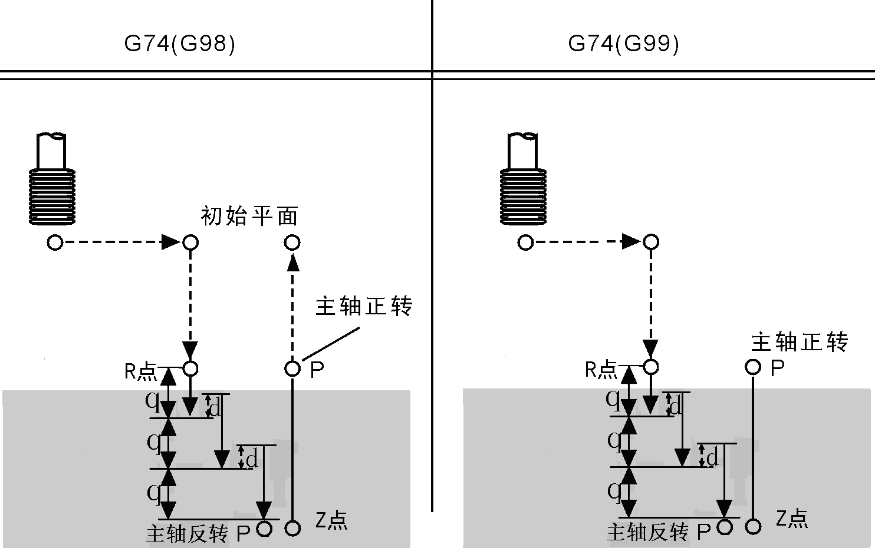
图4.27
说明：在加工螺纹时坐标轴速度由主轴转速和螺距确定，而与进给速度F值没有关系。系统自动将坐标轴速度限制在最大进给速度之内。
跟踪方式加工螺纹时，主轴倍率开关和进给轴倍率开关无效。
在每一螺纹加工程序段都应指定螺纹导程K值，否则，无法通过编译。
用主轴逆时针旋转执行攻丝。当到达孔底时，为了退回主轴顺时针旋转。该循环加工一个反螺纹。对于跟踪方式攻丝，在左旋攻丝期间，进给暂停不停止机床，直到回退动作完成。
在指定G74之前使用辅助功能M 代码使主轴逆时针旋转。当在固定循环中指定刀具长度偏置（G43、G44 或G49）时，在定位到R点的同时加偏置。刀具半径偏置被忽略。
示例：
M4 S100 ；主轴开始旋转
G90 G99 G74 X300 Y-250 Z-150 R-100 Q7 K5 S100
； 定位， 攻丝1孔， 然后返回到R点
Y-550 K5 ； 定位， 攻丝2孔， 然后返回到R点
Y-750 K5 ； 定位， 攻丝3孔， 然后返回到R点
X1000 K5 ； 定位， 攻丝4孔， 然后返回到R点
Y-550 K5 ； 定位， 攻丝5孔， 然后返回到R点
G98 Y-750 K5 ； 定位， 攻丝6孔， 然后返回初始位置平面
G80
M5 ； 主轴停止旋转
4.4.20. 3 钻孔循环，点钻循环（G81）
该循环用作正常钻孔，切削进给执行到孔底。然后，刀具从孔底快速移动退回。
指令格式：G81 X-Y-Z-R-F-L- ；
X-Y-：孔位数据
Z-：从R点到孔底的距离（G91）或坐标值（G90）
R-：从初始点到R点的距离（G91）或坐标值（G90）
F-：切削速度
L-：重复次数
图示：
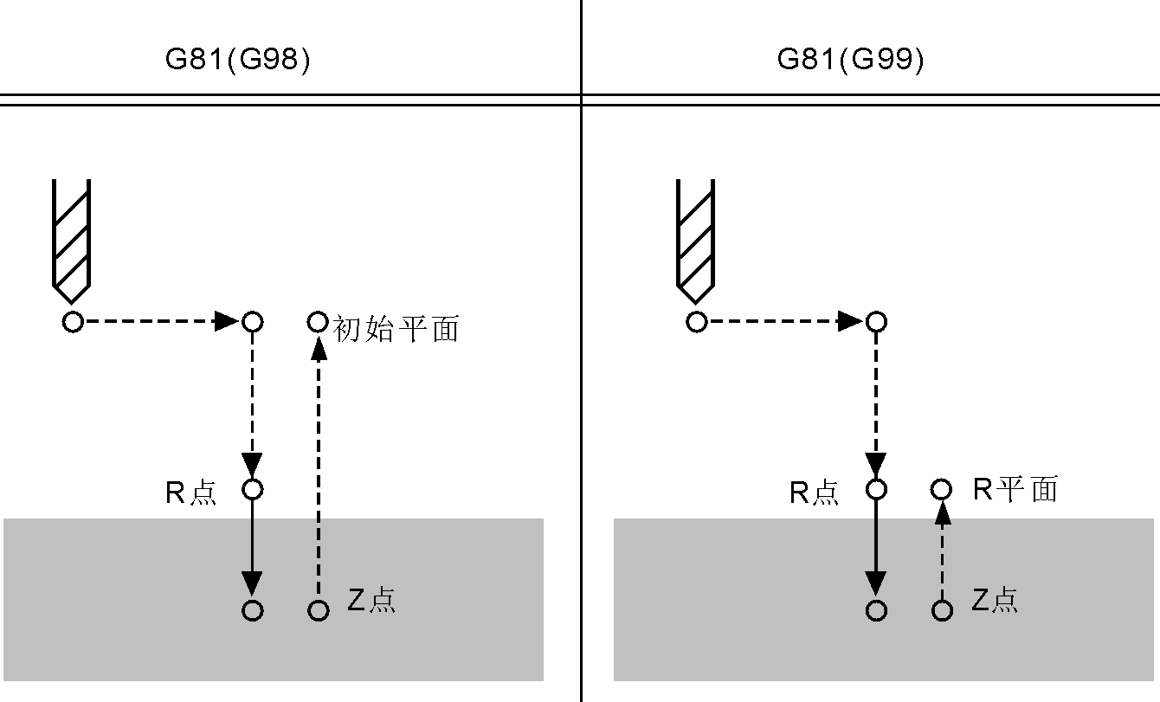
图4.29
说明：在沿着X 和Y 轴定位以后快速移动到R 点，从R 点到Z 点执行钻孔加工，然后刀具快速移动退回.
在指定G81之前用辅助功能M 代码旋转主轴
当在固定循环中指定刀具长度偏置（G43、G44或G49）时在定位到R点的同时加偏置，刀具半径偏置被忽略。
示例：
M3 S2000 ；主轴开始旋转
G90 G99 G81 X300 Y-250 Z-150 R-100 F120
；定位， 钻1孔， 然后返回到R点
Y-550 ； 定位， 钻2孔， 然后返回到R点
Y-750 ； 定位， 钻3孔， 然后返回到R点
X1000 ； 定位， 钻4孔， 然后返回到R点
Y-550 ； 定位， 钻5孔， 然后返回到R点
G98 Y-750 ； 定位， 钻6孔， 然后返回初始位置平面
G80
M5 ； 主轴停止旋转
4.4.20.4 钻孔循环，锪镗循环（G82）
该循环用作正常钻孔，切削进给执行到孔底，执行暂停。然后刀具从孔底快速移动退回。
指令格式：G82 X-Y-Z-R-Ｐ-F-L- ；
X-Y-：孔位数据
Z-：从R点到孔底的距离（G91）或坐标值（G90）
R-：从初始点到R点的距离（G91）或坐标值（G90）
P-：孔底的暂停时间，单位为秒（时间范围0-8s）。P为模态，如需撤销暂停则编P0。
F-：切削速度
L-：重复次数
图示：
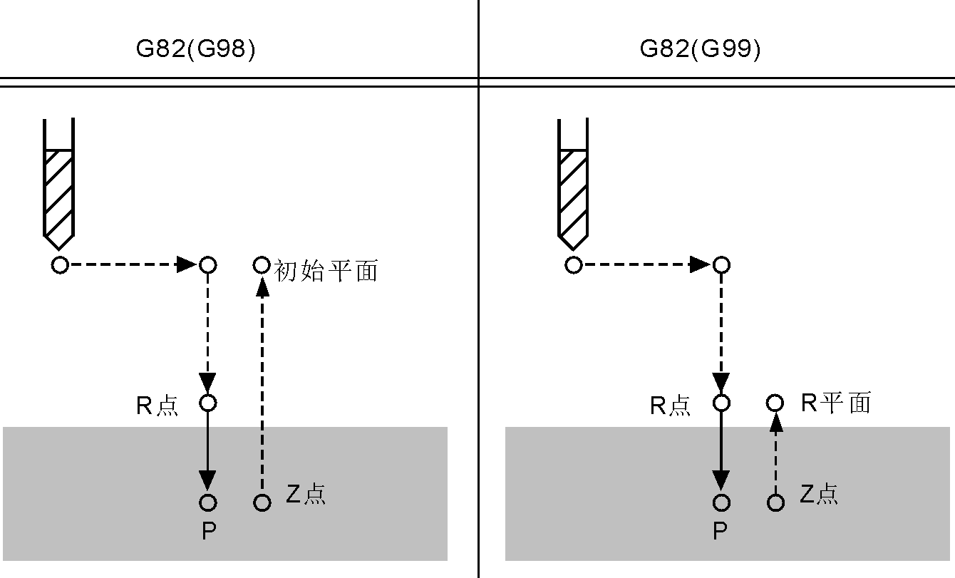
图4.30

说明：沿着X和Y轴定位以后，快速移动到R点。然后从R点到Z点执行钻孔加工。当到底孔底时，执行暂停。然后刀具快速移动退回。
指定G82之前，用辅助功能M代码旋转主轴。
当在固定循环中指定刀具长度偏置（G43、G44或G49）时在定位到R点的同时加偏置。刀具半径偏置被忽略。
示例：
M3 S2000 ；主轴开始旋转
G90 G99 G82 X300 Y-250 Z-150 R-100 P1000 F120
；定位， 钻1孔， 然后返回到R点
Y-550 ； 定位， 钻2孔， 然后返回到R点
Y-750 ； 定位， 钻3孔， 然后返回到R点
X1000 ； 定位， 钻4孔， 然后返回到R点
Y-550 ； 定位， 钻5孔， 然后返回到R点
G98 Y-750 ； 定位， 钻6孔， 然后返回初始位置平面
G80
M5 ； 主轴停止旋转
4.4.20.5 排屑钻孔循环 （G83）
执行间歇切削进给到孔的底部钻孔过程中从孔中排除切屑
指令格式：G83 X-Y-Z-R-Q-F-L- ；
X-Y-：孔位数据
Z-：从R点到孔底的距离（G91）或坐标值（G90）
R-：从初始点到R点的距离（G91）或坐标值（G90）
Q-：每次切削进给的切削深度
F-：切削速度
L-：重复次数
图示：
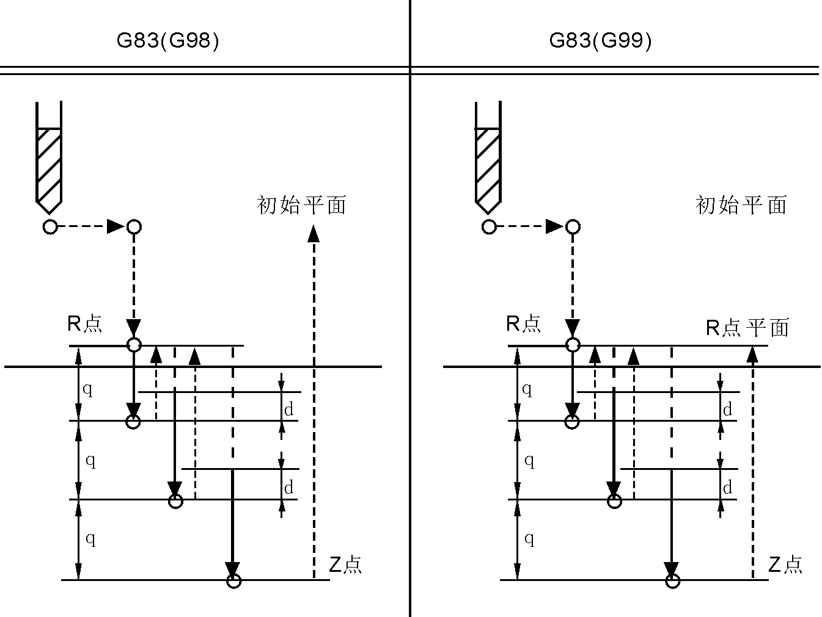
图4.31
说明：Q 表示每次切削进给的切削深度，它必须用增量值指定。在第二次和以后的切削进给中，执行快速移动到上次钻孔结束之前的d 点再次执行，切削进给d在用户参数NO.4中设定，在Q 中必须指定正值，负号被忽略。
指定G83之前，用辅助功能M 代码旋转主轴。
当在固定循环中指定刀具长度偏置（G43、G44 或G49）时，在定位到R点的同时加偏置， 刀具半径偏置被忽略。
示例：
M3 S2000 ；主轴开始旋转
G90 G99 G83 X300 Y-250 Z-150 R-100 Q15 F120
；定位， 钻1孔， 然后返回到R点
Y-550 ； 定位， 钻2孔， 然后返回到R点
Y-750 ； 定位， 钻3孔， 然后返回到R点
X1000 ； 定位， 钻4孔， 然后返回到R点
Y-550 ； 定位， 钻5孔， 然后返回到R点
G98 Y-750 ； 定位， 钻6孔， 然后返回初始位置平面
G80
M5 ； 主轴停止旋转
4.4.20.6 右旋琢式深孔攻丝循环（G84）
该循环执行左旋攻丝，在左旋攻丝循环中，每次攻丝主轴顺时针进刀Q后，逆时针回退一段距离d（通过用户参数NO.9设置）后再进刀，当到达孔底时主轴逆时针旋转退出。
指令格式：G84 X-Y-Z-R-Ｐ-Q-K-L- ；
X-Y-：孔位数据
Z-：从R点到孔底的距离（G91）或坐标值（G90）
R-：从初始点到R点的距离（G91）或坐标值（G90）
Q-：每次切削深度; Q地址字为模态，如需撤销则编Q0。
P-：暂停时间，单位为秒（时间范围0-8s）。P为模态，如需撤销暂停则编P0。
K-：螺纹导程
S-：主轴转速
L-：重复次数
注：若不指定Q地址字或编写Q0时，表为非琢式攻丝循环。Q地址字为非模态。
琢式深孔攻丝循环分为两种（通过用户参数NO.8设置）：
1），高速排屑：
每次攻丝进刀Q后，回退一段距离d（通过用户参数NO.9设置）后再进刀。
2），普通排屑：
每次攻丝进刀Q后，回退到R平面后再进刀。
图示：

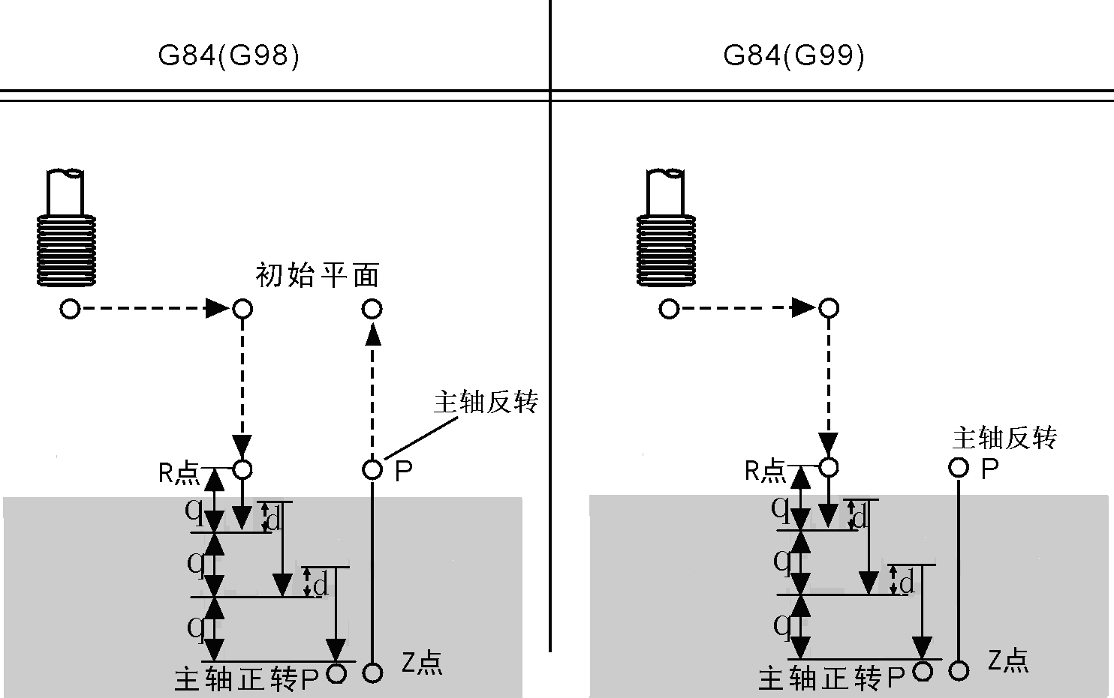
图4.32
说明：在加工螺纹时坐标轴速度由主轴转速和螺距确定，而与进给速度F值没有关系。系统自动将坐标轴速度限制在最大进给速度之内。
主轴跟踪方式加工螺纹时，主轴倍率开关和进给轴倍率开关无效。
在每一螺纹加工程序段都应指定螺纹导程K值，否则，无法通过编译。
主轴顺时针旋转执行攻丝。当到达孔底时，为了回退，主轴以相反方向旋转，这个过程生成螺纹。对于主轴跟踪方式，在攻丝期间进给暂停不停止机床，直到返回动作完。
在指定G84之前，用辅助功能M 代码旋转主轴。当在固定循环中指定刀具长度偏置（G43、G44 或G49）时在定位到R点的同时加偏置，刀具半径偏置被忽略。
示例：
M3 S100 ；主轴开始旋转
G90 G99 G84 X300 Y-250 Z-150 R-120 P300 K5 Q6 S100
； 定位， 攻丝1孔， 然后返回到R点
Y-550 K5 ； 定位， 攻丝2孔， 然后返回到R点
Y-750 K5 ； 定位， 攻丝3孔， 然后返回到R点
X1000 K5 ； 定位， 攻丝4孔， 然后返回到R点
Y-550 K5 ； 定位， 攻丝5孔， 然后返回到R点
G98 Y-750 K5 ； 定位， 攻丝6孔， 然后返回初始位置平面
G80
M5 ； 主轴停止旋转
4.4.20.7 镗孔循环（G85）
该循环用于镗孔．
指令格式：G85 X-Y-Z-R-F-L- ；
X-Y-：孔位数据
Z-：从R点到孔底的距离（G91）或坐标值（G90）
R-：从初始点到R点的距离（G91）或坐标值（G90）
F-：切削速度
L-：重复次数
图示：
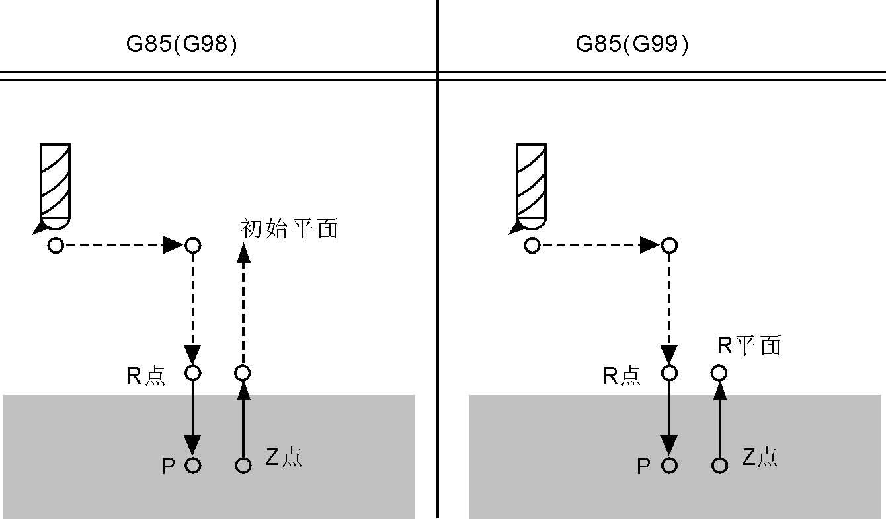
图4.33
说明：沿着X和Y轴定位以后，快速移动到R点，然后从R点到Z 点执行镗孔，当到达孔底时，执行切削进给，然后返回到R点．
在指定G85之前，用辅助功能M代码旋转主轴．
当在固定循环中指定刀具长度偏置（G43、G44 或G49）时在定位到R点的同时加偏置，刀具半径偏置被忽略。
示例：
M3 S100 ；主轴开始旋转
G90 G99 G85 X300 Y-250 Z-150 R-120 F120
；定位， 镗1孔， 然后返回到R点
Y-550 ； 定位， 镗2孔， 然后返回到R点
Y-750 ； 定位， 镗3孔， 然后返回到R点
X1000. ；定位， 镗4孔， 然后返回到R 点
Y-550. ； 定位， 镗5孔， 然后返回到R 点
G98 Y-750. ； 定位， 镗6孔， 然后返回初始位置平面
G80
M5 ； 主轴停止旋转
4.4.20.8 镗孔循环（G86）
该循环用于镗孔．
指令格式：G86 X-Y-Z-R-F-L- ；
X-Y-：孔位数据
Z-：从R点到孔底的距离（G91）或坐标值（G90）
R-：从初始点到R点的距离（G91）或坐标值（G90）
F-：切削速度
L-：重复次数
图示：
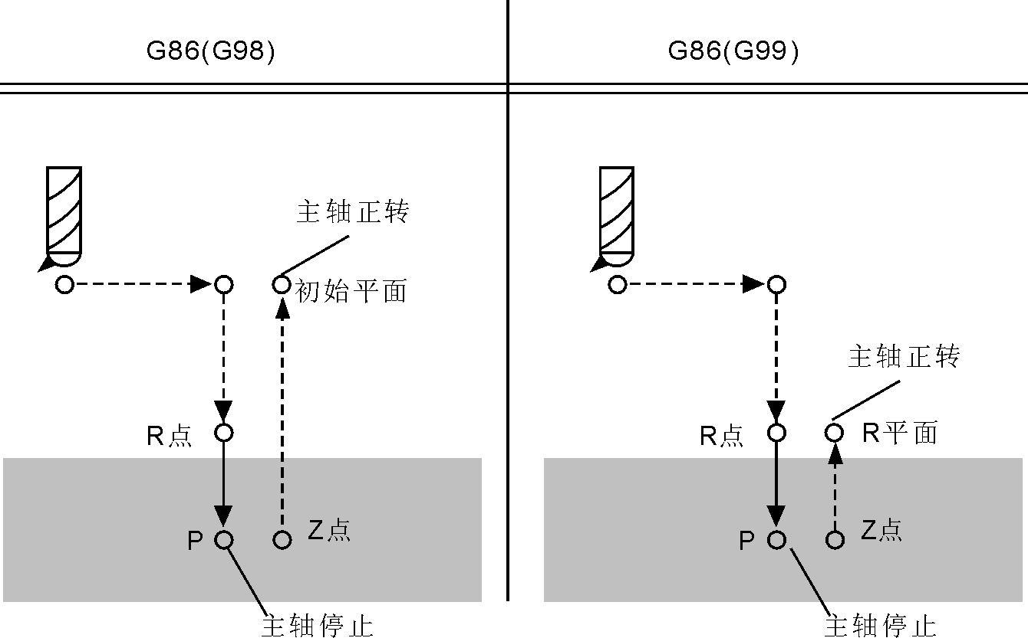
图4.34
说明：沿着X和Y轴定位以后，快速移动到R点，然后从R点到Z点执行镗孔．当主轴在孔底停止时，刀具以快速移动退回．
在指定G86之前，用辅助功能M代码旋转主轴．
当在固定循环中指定刀具长度偏置（G43、G44 或G49）时在定位到R点的同时加偏置，刀具半径偏置被忽略。
示例：
M3 S2000 ；主轴开始旋转
G90 G99 G86 X300 Y-250 Z-150 R-100 F120
；定位， 镗1孔， 然后返回到R点
Y-550 ； 定位， 镗2孔， 然后返回到R点
Y-750 ； 定位， 镗3孔， 然后返回到R点
X1000 ； 定位， 镗4孔， 然后返回到R点
Y-550 ； 定位， 镗5孔， 然后返回到R点
G98 Y-750 ； 定位， 镗6孔， 然后返回初始位置平面
G80
M5 ； 主轴停止旋转
4.4.20.9镗孔循环（G89）
该循环执行镗孔。
指令格式：G89 X-Y-Z-R-P-F-L- ；
X-Y-：孔位数据
Z-：从R点到孔底的距离（G91）或坐标值（G90）
R-：从初始点到R点的距离（G91）或坐标值（G90）
P-：暂停时间，单位为秒（时间范围0-8s）。P为模态，如需撤销暂停则编P0。
F-：切削速度
L-：重复次数
图示：
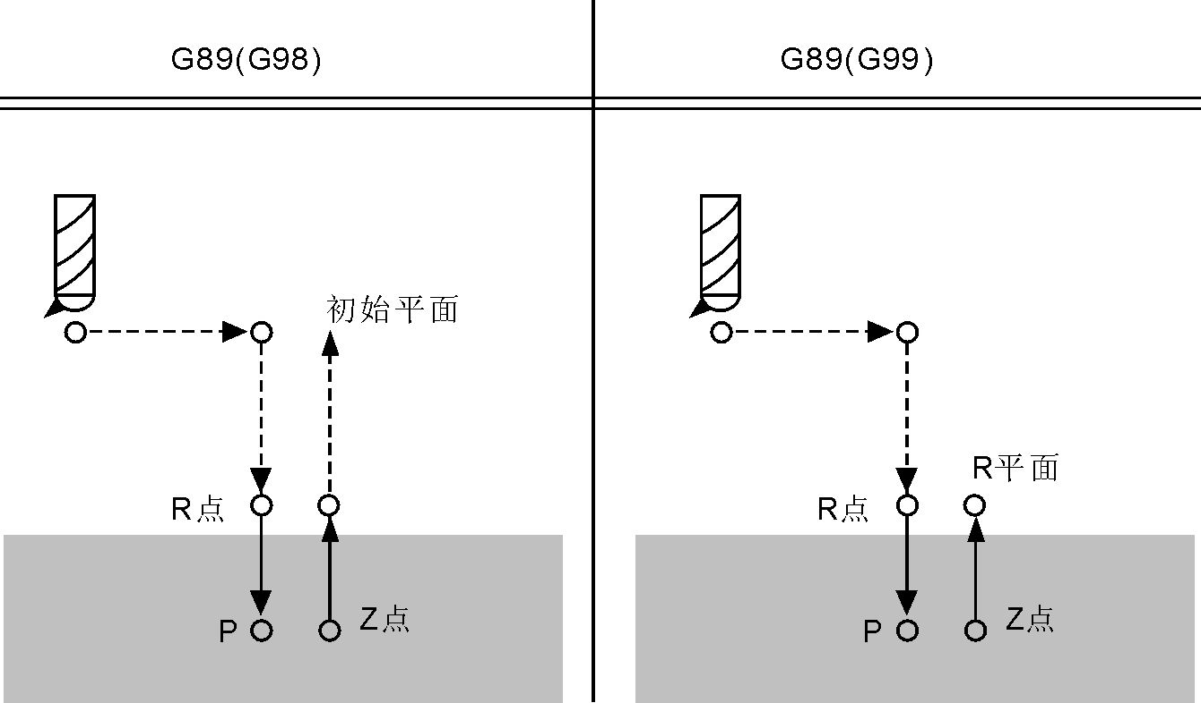
图4.36
说明：除在孔底执行暂停，该循环与G85相同。
在指定G89之前，用辅助功能M代码旋转主轴。
当在固定循环中指定刀具长度偏置（G43、G44或G49）时在定位到R点的同时加偏置。刀具半径偏置被忽略。
示例：
M3 S100 ；主轴开始旋转
G90 G99 G89 X300. Y-250. Z-150. R-120. P1000 F120.
；定位， 镗1孔， 然后返回到R点在孔底停止1秒
Y-550 ； 定位， 镗2孔， 然后返回到R点
Y-750 ； 定位， 镗3孔， 然后返回到R点
X1000 ； 定位， 镗4孔， 然后返回到R点
Y-550 ； 定位， 镗5孔， 然后返回到R点
G98 Y-750 ； 定位， 镗6孔， 然后返回初始位置平面
G80
M5 ； 主轴停止旋转
4.4.20.10 固定循环取消（G80）
该指令取消固定循环。
指令格式：G80 ；
说明：取消所有的固定循环，执行正常的操作。R 点和Z 点也被取消。这意味着，在增量方式中，R=0 和Z=0 ，其它钻孔数据也被取消。
示例：
M3 S100 ；主轴开始旋转
G90 G99 G89 X300 Y-250 Z-150 R-120 P1000 F120
；定位， 镗1孔， 然后返回到R点
Y-550 ； 定位， 镗2孔， 然后返回到R点
Y-750 ； 定位， 镗3孔， 然后返回到R点
X1000 ； 定位， 镗4孔， 然后返回到R点
Y-550 ； 定位， 镗5孔， 然后返回到R点
G98 Y-750 ； 定位， 镗6孔， 然后返回初始位置平面
G80
G28 ； 返回到参考点取消固定循环
M5 ； 主轴停止旋转
4.4.21 极坐标指令（G15/G16）
极坐标指令可以使坐标值用极坐标半径和角度输入，角度的正向是所选平面的第1 轴正向的逆时针转向，而负向是顺时针转向。半径可以用绝对值指令或增量值指令（G90， G91），角度用绝对值方式。
指令格式：
G15 取消极坐标指令；
（G17/G18/G19） （G90/G91） G16 IP- ；极坐标指令
说明：
1、G17/G18/G19指定极坐标指令的平面选择。
2、G90 指定工件坐标系的零点作为极坐标系的原点从该点测量半径。
3、G91 指定当前位置作为极坐标系的原点从该点测量半径。
4、IP- 指定极坐标系选择平面的轴地址及其值
第1轴极坐标半径
第2轴极角
5、设定工件坐标系的零点作为极坐标系的原点：
用绝对值编程指令指定半径（零点和编程点之间的距离）。工件坐标系的零点设定为极坐标系的原点，当使用局部坐标系G52时，局部坐标系的原点变成极坐标的中心，角度用绝对值方式。见下图所示：
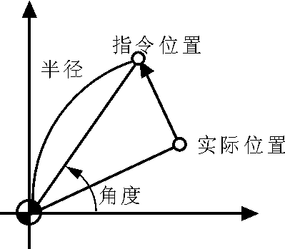
图4.37
6、设定当前位置作为极坐标系的原点：
用增量值编程指令指定半径（当前位置和编程点之间的距离）。当前位置指定为极坐标系的原点。角度用绝对值方式。见下图所示：
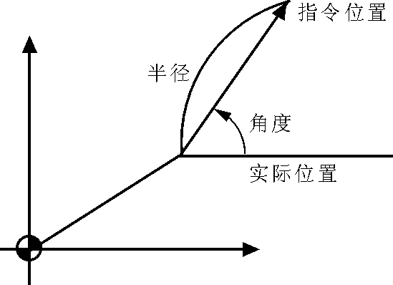
图4.38
示例：
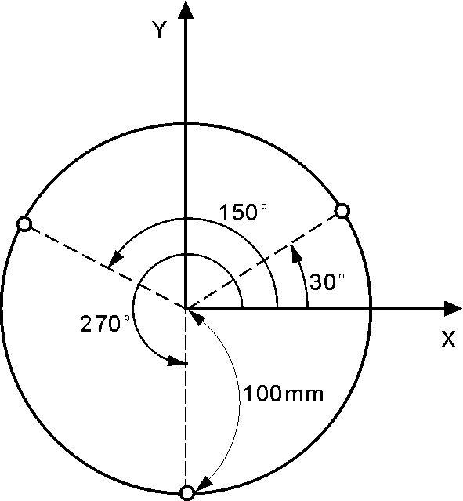
图4.39
G17 G90 G16
；指定极坐标指令和选择XY平面设定工件坐标系的零点作为极坐标系的原点
G81 X100.0 Y30.0 Z-20.0 R-5.0 F200.0
；指定100mm 的距离和30 度的角度
Y150.0
；指定100mm 的距离和150 度的角度
Y270.0
；指定100mm 的距离和270 度的角度
G15 G80
；取消极坐标指令
4.4.22 公英制转换指令（G20/G21）
公英制转换指令选择英制或公制输入。
指令格式：
G20 ； 英寸输入；
G21 ； 毫米输入；
说明：该G代码必须编在程序的开头，在设定坐标系之前，以单独程序段指定。在对英制/公制转换的G代码指定以后输入数据的单位切换到最小英制或公制输入增量单位，角度的数据输入的单位保持不变，在英制/公制转换之后改变下面值的单位制：
- 由F 代码指令的进给速度
- 位置指令
- 工件零点偏移值
- 刀具补偿值
- 手摇脉冲发生器的刻度单位
- 在增量进给中的移动距离

4.4.23 螺纹加工指令（G33）
螺纹加工指令能切削等导程的圆柱内、外螺纹。前提条件为主轴必须具有位置检测反馈装置。
指令格式：
G33 Z_ K_ ； 模态指令
K： 导程；
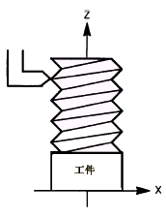
图4.40
说明：
1）、G33为模态，直到被G功能组中的其他指令（G0，G1，G2，G3等）取代为止。
2）、右旋螺纹和左旋螺纹由主轴旋转方向M03/M04确定（M03-右旋，M04-左旋），在地址S下编程主轴转速。
3）、G33中在加工螺纹时坐标轴速度由主轴转速和螺距确定，而与进给速度F值没有关系。系统自动将坐标轴速度限制在最大进给速度之内。
4）、跟踪方式加工螺纹时，主轴倍率开关和进给轴倍率开关无效。
5）、在每一螺纹加工程序段都应指定螺纹导程K值，否则，无法通过编译。
6）、跟踪方式加工螺纹时，暂停功能无效。
示例：攻制螺距为0.8mm的内螺纹，孔已预制。
N10 G54 G0 G90 X10 Y10 Z5 S600 M3 ；回起始点，主轴右转
N20 G33 Z-25 K0.8 ；攻螺纹，终点-25毫米
N30 Z5 K0.8 M4 ；退刀，主轴左转
N40 G0 X… Y… Z…
4.4.24 返回程序起点指令（G26/G261/G262/G263）
用于返回程序起点。
指令格式：G26 ； ZXY均返回程序起点。
G261 ； X返回程序起点。
G262 ； Y返回程序起点。
G263 ； Z返回程序起点。
说明：G26是按三轴联动的方式自动返回。
4.4.25 主轴定位 （SP）
前提条件：主轴必须有位置反馈装置或脉冲控制方式。
利用SP功能可以把主轴定位到一个确定的转角位置。定位误差范围在轴参数NO.103中设定。
定位方向的确定分两种情况：
1）主轴定位采用位置反馈方式时，主轴从旋转状态（M03/M04）进行定位时，定位运行方向保持不变；从静止状态进行定位时，定位运行按短位移进行，方向从起始点位置到终点位置。
2）主轴定位采用脉冲插补控制方式时，定位方向在轴参数NO.109中设定，有二种方式：正向、负向方向。
格式：SP ； 绝对位置：0—360度
示例：
N10 SP14.3 主轴定位到14.3度
…
N80 G0 X89 Z300 SP25.6 主轴先定位到25.6度，然后再进行坐标轴运动
N81 X200 Z300
4.4.26自动倒斜角I和倒圆角R功能：
铣床默认为G17平面。

注意：地址I和R均以半径模式指定。该段直线和下一段直线运行的距离必须大于 倒斜角的宽度I或倒圆角的半径R，否则 系统会自动将倒斜角的宽度I或倒圆角的半径R减小到该段直线和下一段直线的最小运行距离。
对于G17平面指令格式：
G01(G00) X(U) I 自动倒斜角, 下一段含坐标轴运行的程序段必须为 G01(G00) Y(V)。
G01(G00) Y(V) I 自动倒斜角, 下一段含坐标轴运行的程序段必须为 G01(G00) X(U)。
G01(G00) X(U) R 自动倒圆角, 下一段含坐标轴运行的程序段必须为 G01(G00) Y(V)。
G01(G00) Y(V) R 自动倒圆角, 下一段含坐标轴运行的程序段必须为 G01(G00) X(U)。
对于G18平面指令格式：
G01(G00) X(U) I 自动倒斜角, 下一段含坐标轴运行的程序段必须为 G01(G00) Z(W)。
G01(G00) Z(W) I 自动倒斜角, 下一段含坐标轴运行的程序段必须为 G01(G00) X(U)。
G01(G00) X(U) R 自动倒圆角, 下一段含坐标轴运行的程序段必须为 G01(G00) Z(W)。
G01(G00) Z(W) R 自动倒圆角, 下一段含坐标轴运行的程序段必须为 G01(G00) X(U)。
对于G19平面指令格式：
G01(G00) Y(V) I 自动倒斜角, 下一段含坐标轴运行的程序段必须为 G01(G00) Z(W)。
G01(G00) Z(W) I 自动倒斜角, 下一段含坐标轴运行的程序段必须为 G01(G00) Y(V)。
G01(G00) Y(V) R 自动倒圆角, 下一段含坐标轴运行的程序段必须为 G01(G00) Z(W)。
G01(G00) Z(W) R 自动倒圆角, 下一段含坐标轴运行的程序段必须为 G01(G00) Y(V)。
例：
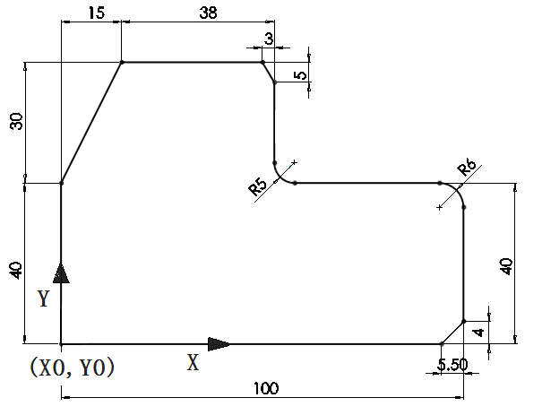
G54G0X-50Y-50Z20
M03S500
G01G42D01X0Y0F200
G01Z-5
X94.5
X100I4
Y34
Y40R6
X42
X47R5
Y65
Y70I3
X15
X0Y40
Y0
G0X-50Y-50G40
Z50
M05M30
4.4.27 等待某一辅助继电器有效指令M1xxx或无效指令M2xxx
M1xxx 指等待辅助继电器有效后再向后执行程序，例如：
M1049 表示等待辅助继电器M49有效后再向后执行程序，否则，系统处于等待状态。
M2xxx 指等待辅助继电器无效后再向后执行程序，例如：
M2049 表示等待辅助继电器M49无效后再向后执行程序，否则，系统处于等待状态。
注意：该指令后必须为四位数字。
4.4.28 使某一辅助继电器有效指令M3xxx或无效指令M4xxx
M3xxx 指使辅助继电器有效。
例如：M3049 表示使辅助继电器M49有效后再向后执行程序。
M4xxx 指等待辅助继电器无效后再向后执行程序。
例如：M4049 表示使辅助继电器M49无效后再向后执行程序。
注意：该指令后必须为四位数字。
4.4.29 在数控程序中直接对输出点和辅助继电器的输出功能
格式：OUT+（-）Y（M）**+（-）Y（M）**+（-）Y（M）**+（-）Y（M）**
说明：“OUT”表示输出，“+”表示有效，“-”表示无效。
例如：OUT+Y5-Y7+Y9+Y11-Y15 表示使Y5，Y9，Y11输出有效； 使Y7，Y15输出无效
例如：OUT+M12-M13+Y14+Y8-Y16 表示使M12，Y14，Y8输出有效； 使M13，Y16输出无效。
4.4.30 有条件转移功能
M1xxx Pxx 指辅助继电器有效时顺序执行，无效时跳转到P指定的标记行。
例如：M1049 P52 表示辅助继电器M49有效时顺序执行，无效时跳转到具有N52的程序行。
M2xxx Pxx 指辅助继电器无效时顺序执行，有效时跳转到P指定的标记行。
例如：M2049 P52 表示辅助继电器M49无效时顺序执行，有效时跳转到具有N52的程序行。
注意：该M指令后必须为四位数字。
4.4.31 辅助功能：
指令格式： 说明：
M00 | （非模态） | 程序暂停，按运行钮继续执行
M02 | （非模态，中止模态） | 程序结束，停止
M20 | （非模态，中止模态） | 程序结束，自动重复运行主要用于考机。
M30 | （非模态，中止指令） | 关主轴和冷却，程序结束
M03 | （模态） | 主轴顺转启动
M04 | （模态） | 主轴逆转启动
M05 | （模态，初态） | 主轴停止
M06 | （非模态） | 换刀（当该程序行有T代码时，后执行选刀指令T）
M16 | （非模态） | 换刀（当该程序行有T代码时，先执行选刀指令T）
M08 | （模态） | 冷却液开
M09 | （模态，初态） | 冷却液关
M10 | （模态，初态） | 紧刀
M11 | （模态）
M24 | （模态，初态） | 关吹气
M25 | （模态）
M32 | （模态）
M33 | （模态，初态） | 关润滑
M41 | （模态）
M42 | （模态，初态） | 用户自定义关
M43 | （模态） | 用户自定义开
M44 | （模态，初态） | 用户自定义关
M45 | （模态）
M46 | （模态，初态） | 用户自定义关
M47 | （模态）
M48 | （模态，初态） | 用户自定义关
M49 | （模态）
M50 | （模态，初态） | 用户自定义关
M51 | （模态）
M52 | （模态，初态） | 用户自定义关
M53 | （模态）
M54 | （模态，初态） | 用户自定义关
M55 | （模态）
M56 | （模态，初态） | 用户自定义关
M57 | （模态）
M58 | （模态，初态） | 用户自定义关
M97 P4 | （非模态） | 无条件跳转到P所指定的行号处运行；P4表示用4字段的数字指定程序转移主程序的入口行号。
M98 P | （非模态） | 无条件调用子程序指令。P字段的任意个字符（小于100个）指定程序调用的子程序路径及名字。
例如： Psub/%ab12表子程序为tmp/NC/sub/%ab12
注： 1、tmp/NC/为系统程序默认路径，sub为其下面的一个文件夹。
2、子程序必须是一个单独的程序。
子程序调用次数地址字符L前必须有空格。子程序运行结束，返回到主程序的下一个程序段。如果程序包含固定的顺序或多次重复的图形的话，这样的顺序或图形可以编成子程序在存储器中贮存以简化编程，子程序可以由主程序调用，被调用的子程序也可以调用另一个子程序。
M99 | （非模态） | 子程序结束返回指令，子程序结束必须有此指令。  在主程序中M99不带P指令时相当于M02，带P指令时相当于M97；即M99与M02功能一样相同，M99P_与M97P_功能一样执行跳转到P指定的标记行号。  在子程序中不带P指令时返回，带P指令时返回主程序中的第P行(指标记行号,不一定为实际行行号)。即M99子程序结束，如M99P_与M97功能一样执行跳转到主程序P指定行。
子程序可以调用其它子程序（嵌套）。不管主调程序的是主程序或子程序，子程序返回都是返回到主调程序行的下一个程序行。当主程序调用子程序时，它被认为是一级子程序。调用可以嵌套4 级调用关系见图表。
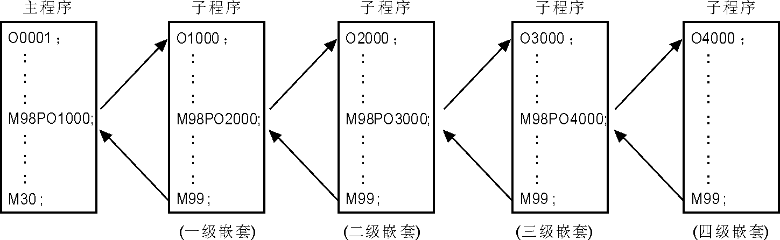
图4.41
子程序可以以主程序调用子程序的同样方法调用另一个子程序。
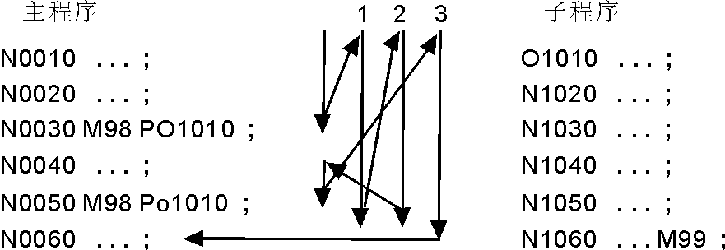
图4.42
调用指令可以重复地调用子程序最多9999 次。
4.4.32 G31和G311指令说明
G311指令，与G31指令基本一样，唯一的区别在于当没有检测到信号时G311会有报警提示。如下：
G31X100P1019F100:表示当检测到X19有信号时，本段程序立刻停止运行跳转到下一行执行程序。当没有检测到X19有信号时，本段程序运行完后在执行下一行。
G311X100P1019F100:表示当检测到X19有信号时，本段程序立刻停止运行跳转到下一行执行程序。当没有检测到X19有信号时，本段程序运行完后在执行下一行，并有报警信息。
4.4.33 记忆坐标和返回记忆坐标指令（G25/G61/G611、G612、G613）
指令格式：G25 ；记忆当前点X、Y、Z坐标。
G61 ；返回G25记忆点第X、Y、Z轴坐标。
G611 ；返回G25记忆点第X轴坐标。
G612 ；返回G25记忆点Y轴坐标。
G613 ：返回G25记忆点第Z轴坐标。
4.5 编程约定
4.5.1 可以多指令共段
多指令共段是指同一程序段（程序行）中允许有多个指令同时存在，以减少编程行数，多指命共段应注意如下问题：
1、同一组的指令不能共段（见指令表的分组）。
2、独立类型指令必须单独出现，不能共段。
3、共段的指令执行的按先后顺序执行。
4.5.2 程序段内指令和参数位置可以任意摆放
例如：
N01 G01 X120 Y100；
N03 R123 X120 Y100 G03；
以上均为合法程序段
4.5.3 程序段内不允许重复的指令。
例如：
G01 G01 X120 Y100 X34
该程序段将编译错误。
4.5.4 程序段内不允许有与指令无关的操作数
4.5.5 程序段完毕可以加分号，也可以不加分号，分号后可以添加英/汉注释
例如：
N01 G00 X120.0 Y234.0；快速移动
；以下加工沟槽
N02 G02 X34.5 Y15.67 R78；
4.5.6 程序段的第一个字符为“%”，“O”，“（”时，则系统认为该段为注释行，例如：
O1234
%7878
（气缸模具）
注意：当辅助继电器M38有效时，执行“（”后面的代码，否则，忽略“（”后面的代码。
4.5.7 程序段中指令与指令之间可以加空格， 也可以不加空格
例如：
N01G00X120.0 Y234.0；
N02 G02 X34.5Y15.67R78；
以上均为合法程序段
4.5.8 代码G00、G01、G02、G03、M02等也可写成G0、G1、G2、G3、M2的形式.
4.5.9程序中可以引入全局变量和系统变量
为了方便操作者编程，程序中可以引入全局变量和系统变量，除地址符P外，其余地址符后均可跟变量名。
例如：X#135
若全局变量#135的值为124，则将124赋予X。
4.5.10程序中可以引入算术表达式
算术表达式必须用括号[ ]封闭。
例如：X[#132+5.34*（4*SIN（#105/5.6））]
系统编译时将算术表达式[#132+5.34*（4*SIN（#105/5.6））]的值计算出来，赋给X轴。该方法可方便操作者进行参数编程。
4.5.11 MDI功能说明
使用MDI功能时，如果MDI程序代码中没有G53、G54、G55、G56、G57、G58、G59， 则表示该MDI程序在当前所处的工件坐标系（G53、 G54-G59）中运行。
例如：当前坐标系为G55：
当在MDI对话框中输入 X50Z67F400 后，按运行键后系统将以F400的速度运行到工件坐标系G55中的坐标点X50Z67。
4.6 刀具半径补偿C的介绍
刀具半径补偿C是指系统根据本段程序的上一段和下一段计算出半径补偿后的刀具轨迹。
4.6.1 内侧和外侧概念
当两段程序指令建立的刀具轨迹的夹角超过180 时称该轨迹为内侧，当夹角在0度和180度之间时称为外侧。见下图所示：
内侧： 外侧：
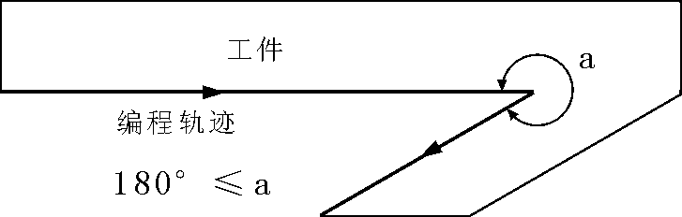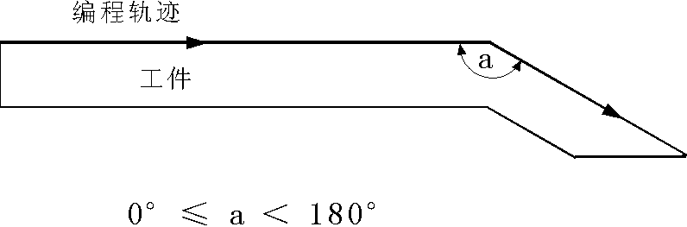
图4.43 图4.44
4.6.2 起刀时的刀具移动
由无刀具半径补偿建立刀具半径补偿
4.6.2.1 围绕拐角内侧的刀具移动（α≥180）
刀具中心将移至下段程序起点的刀具矢量半径顶点。
直线->直线 直线->圆弧
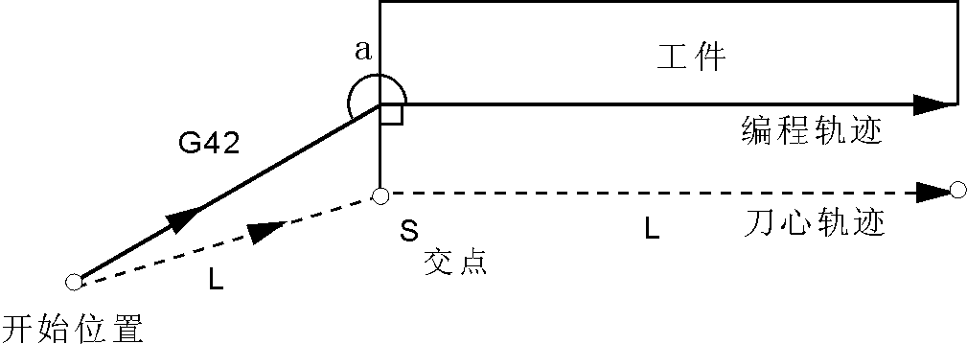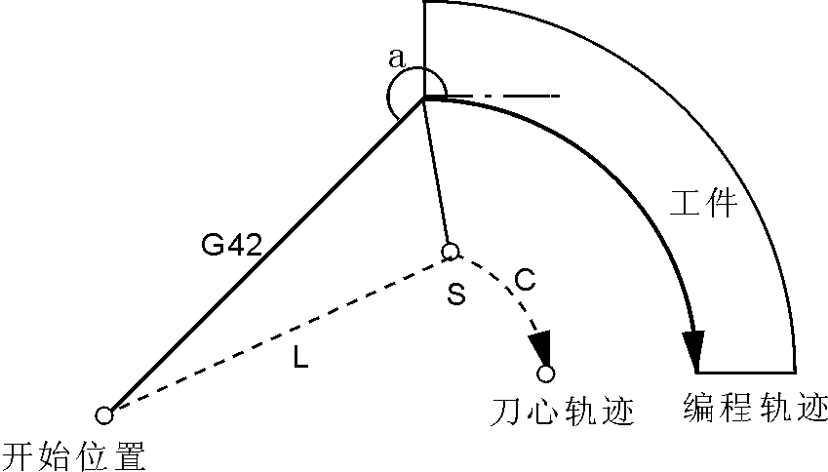
图4.45 图4.46
4.6.2.2 围绕钝角拐角外侧的刀具移动（90≤α＜180）
刀具中心将移至本段程序终点的刀具矢量半径顶点。
直线->直线
A型 B型
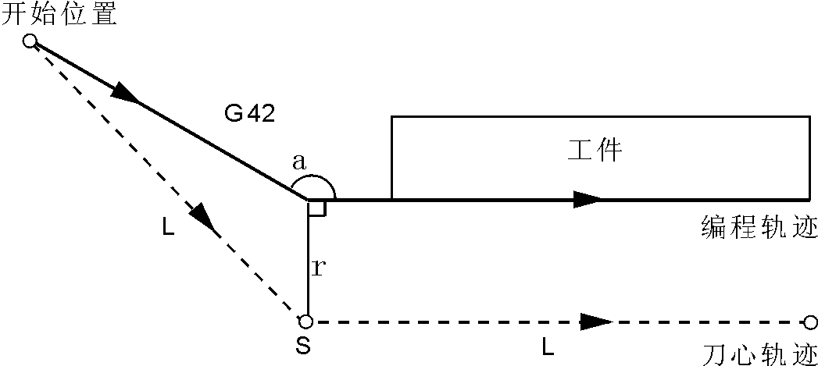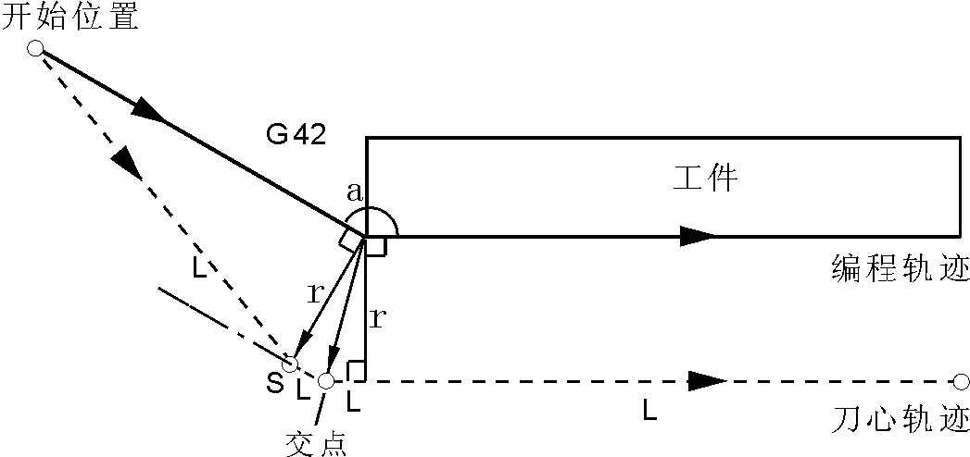
图4.47 图4.48
直线->圆弧
A型 B型
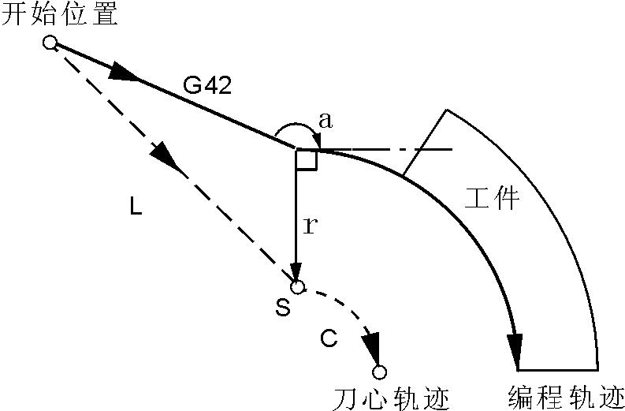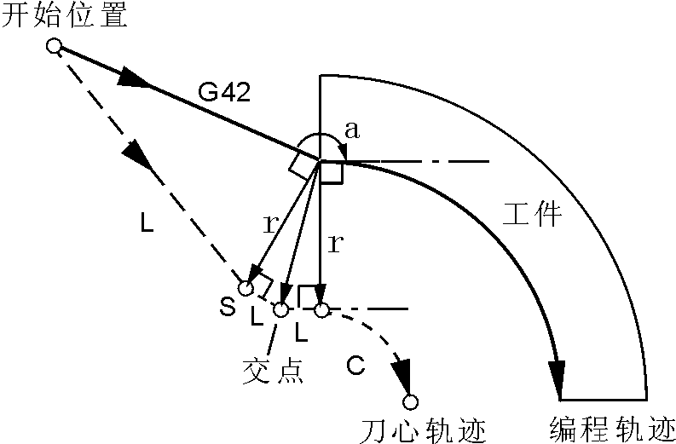
图4.49 图4.50
4.6.2.3 围绕锐角拐角外侧的刀具移动（α＜90）
刀具中心将移至本段程序终点的刀具矢量半径顶点。
直线->直线
A型 B型
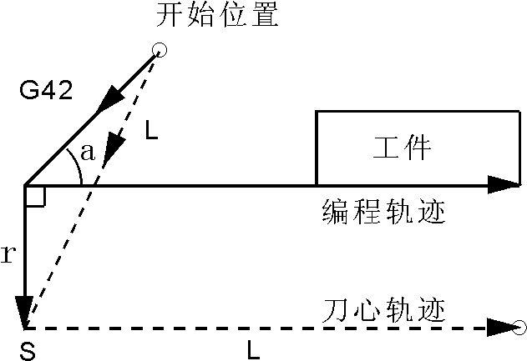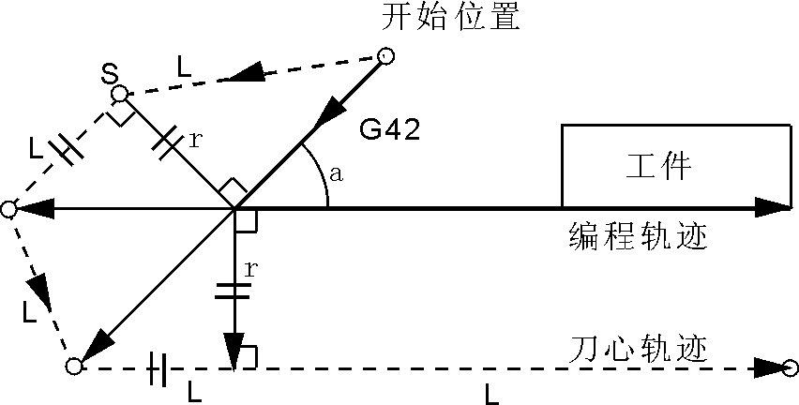
图4.51 图4.52
直线->圆弧
A型 B型
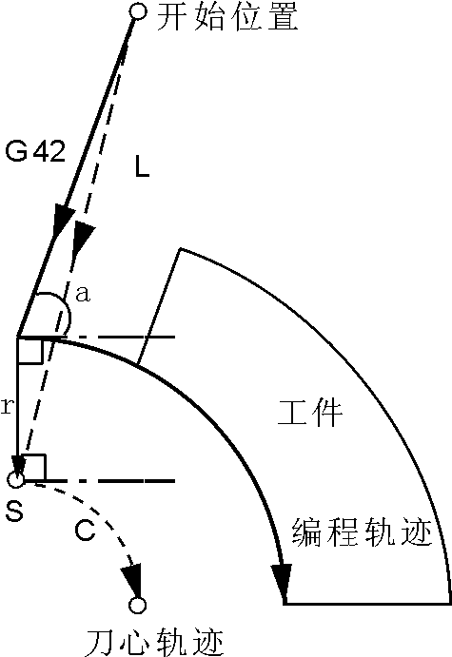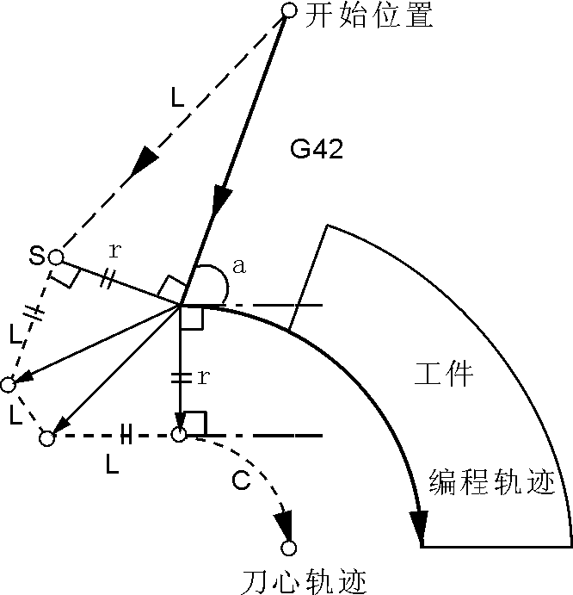
图4.53 图4.54
4.6.3 偏置方式中的的刀具移动
4.6.3.1 围绕拐角内侧的刀具移动（180≤α）
直线->直线 直线->圆弧

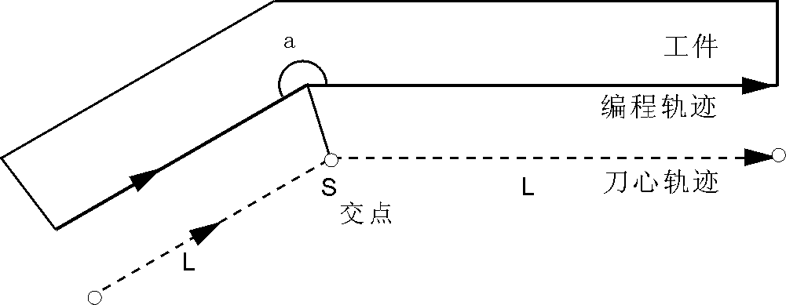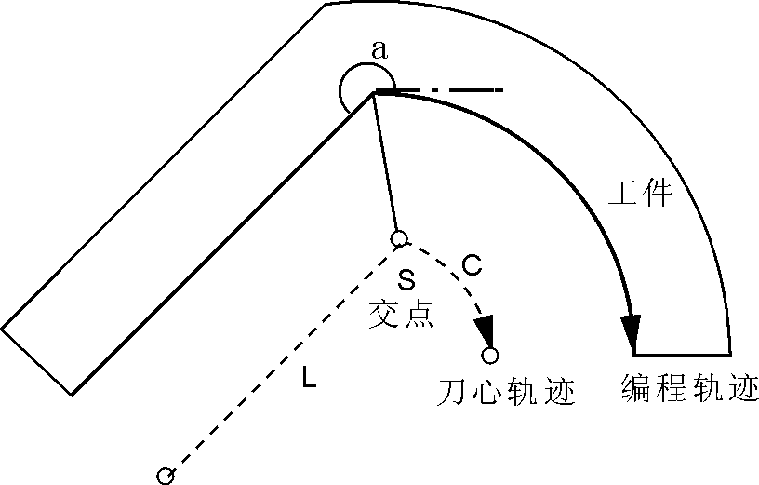
图4.55 图4.56
圆弧-> 直线 圆弧->圆弧
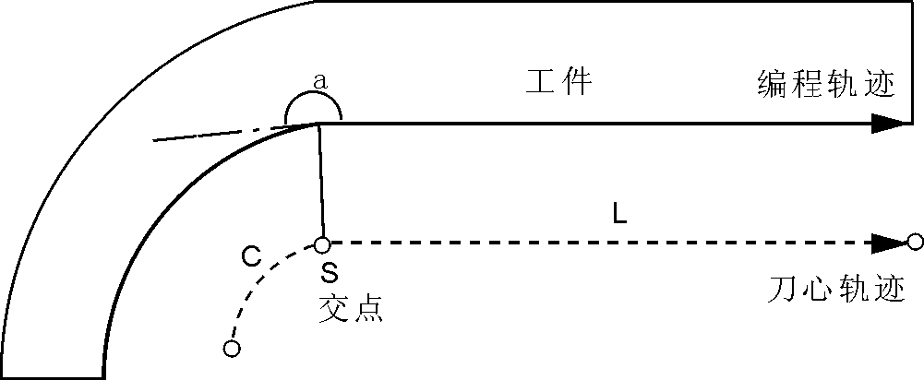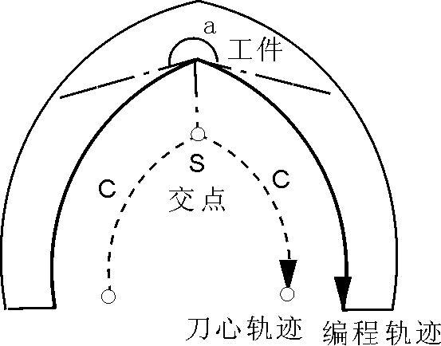
图4.57 图4.58
4.6.3.2 围绕钝角拐角外侧的刀具移动（90≤α<180）
直线->直线 直线->圆弧
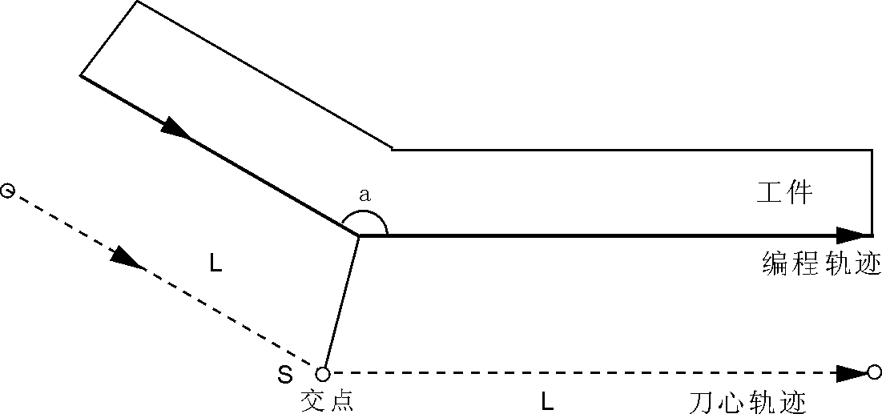 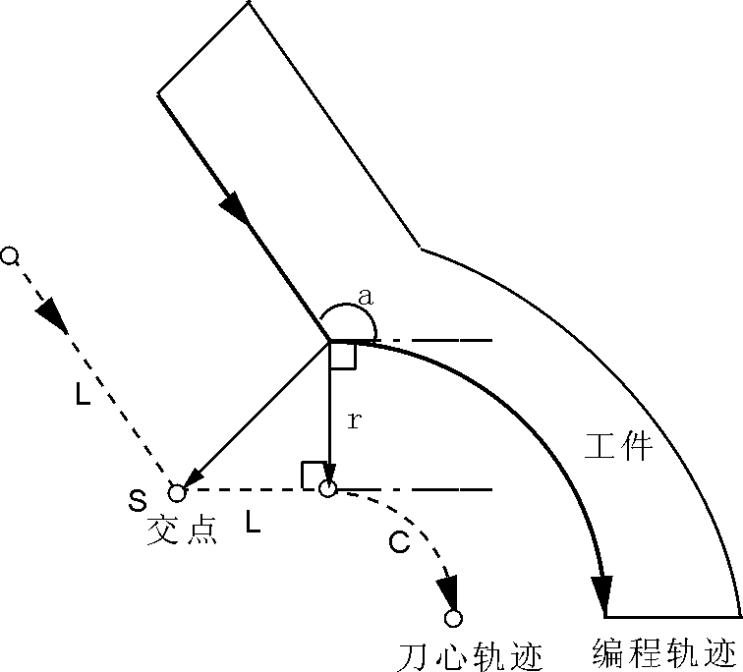 图4.59 图4.60
圆弧-> 直线 圆弧->圆弧
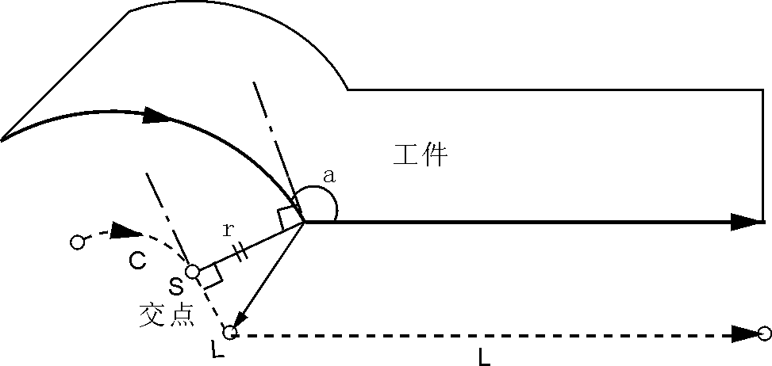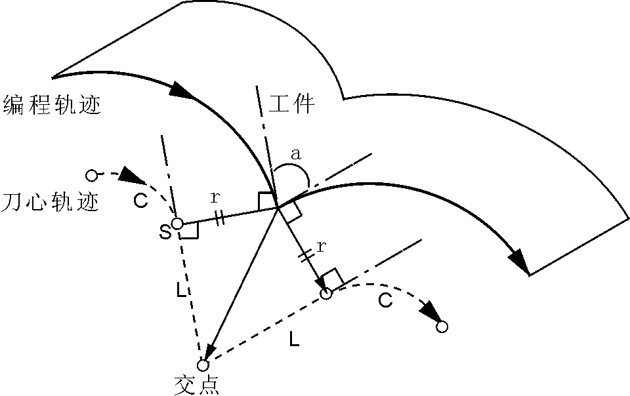
图4.61 图4.62
4.6.3.3 围绕锐角拐角外侧的刀具移动（α<90）
直线->直线 直线->圆弧
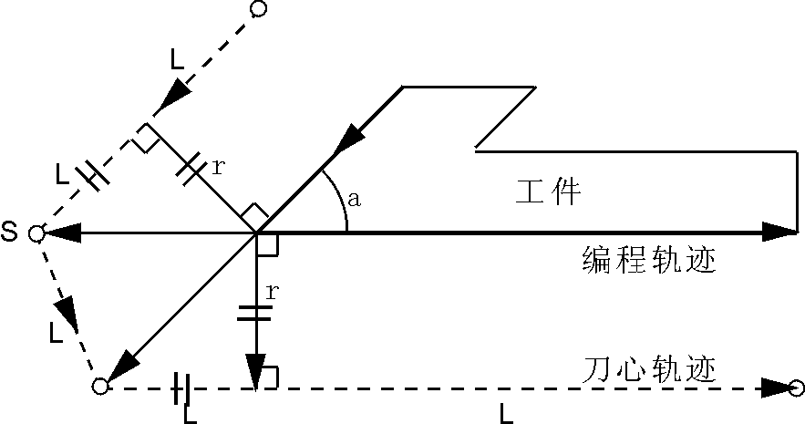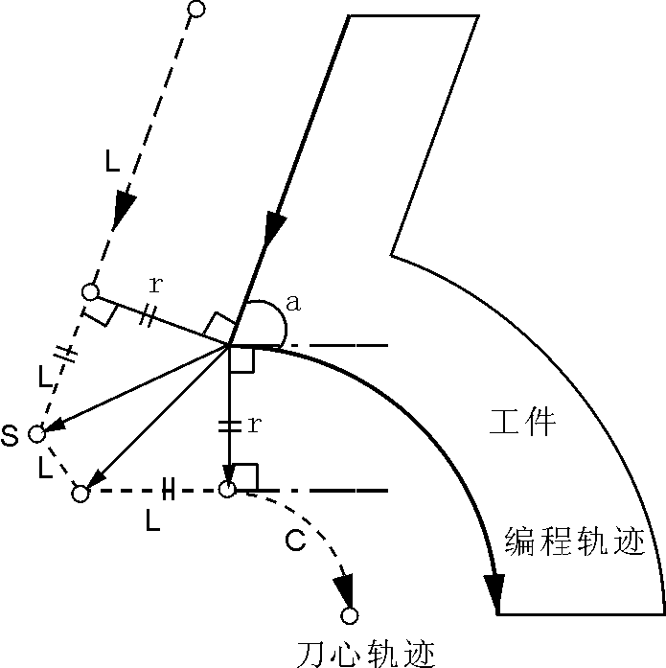
图4.63 图4.64
圆弧-> 直线 圆弧->圆弧
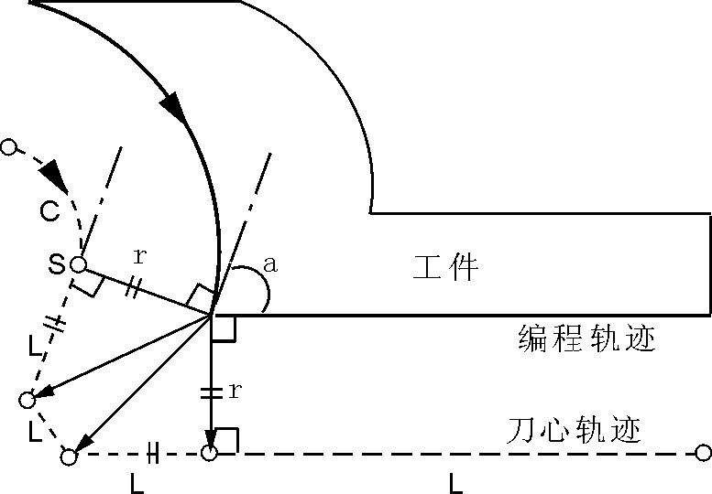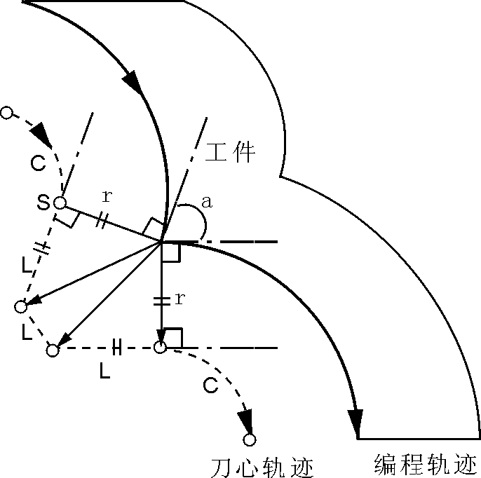
图4.65 图4.66
    - 偏置取消方式中的的刀具移动
      - 围绕拐角内侧的刀具移动（180≤α）
刀具中心将移至本段程序终点的刀具矢量半径顶点。
直线－＞直线 圆弧－＞直线
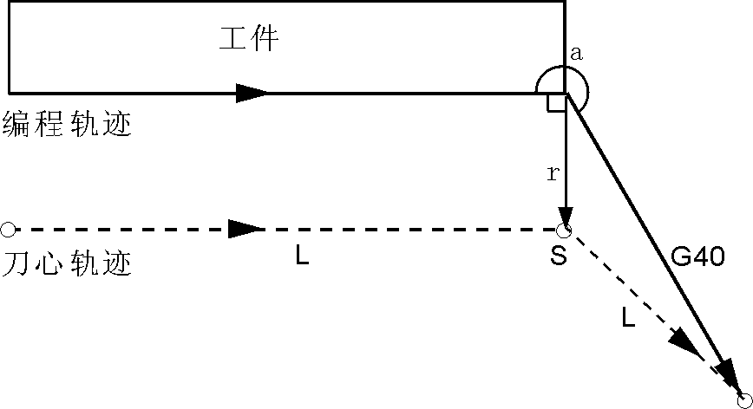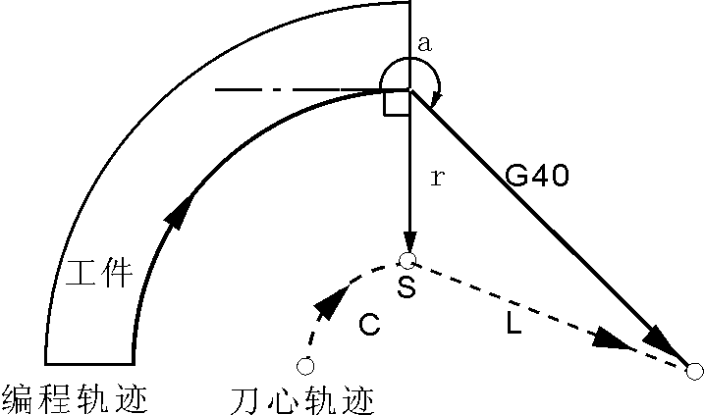
图4.67 图4.68
      - 围绕钝角拐角外侧的刀具移动（90≤α<180）
刀具中心将移至下段程序起点的刀具矢量半径顶点。
直线－＞直线
A型 B型
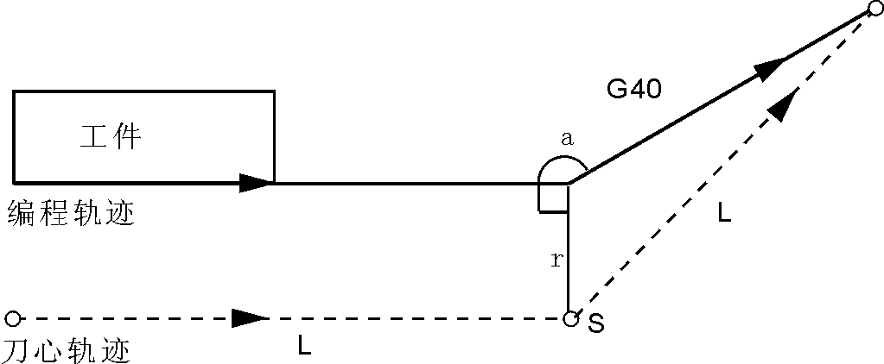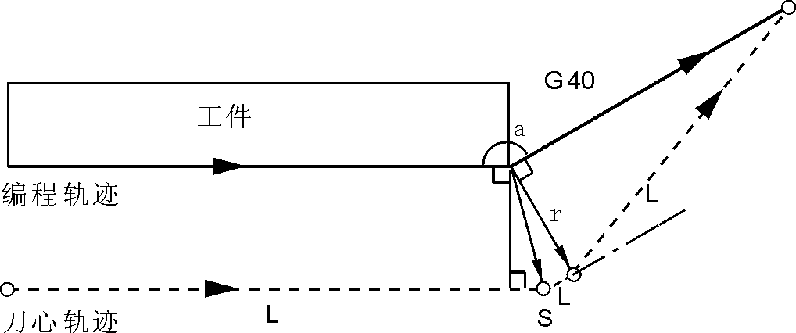
图4.69 图4.70
圆弧－＞直线
A型 B型

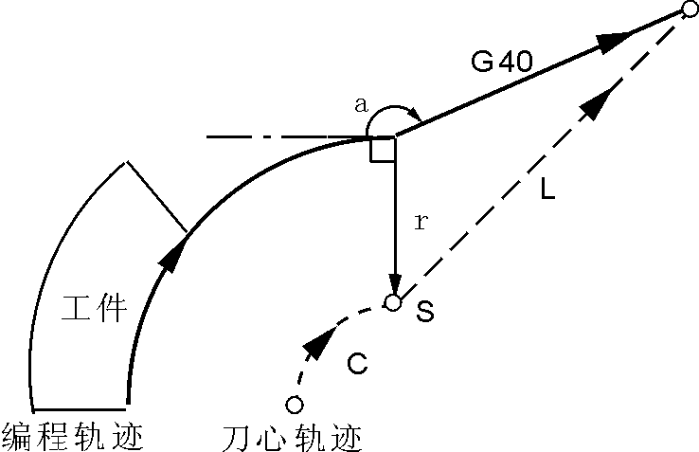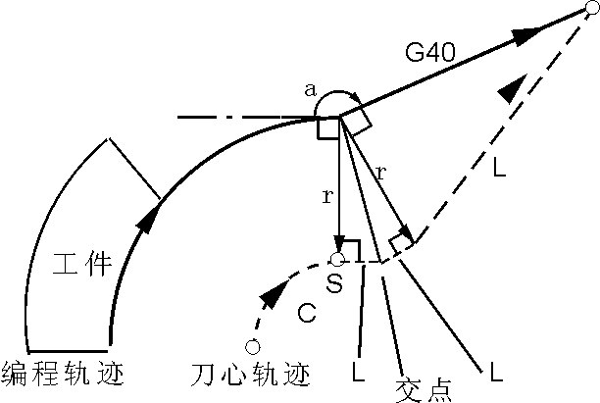
图4.71 图4.72
      - 围绕锐角拐角外侧的刀具移动（α<90）
刀具中心将移至下段程序起点的刀具矢量半径顶点。
直线－＞直线
A型 B型
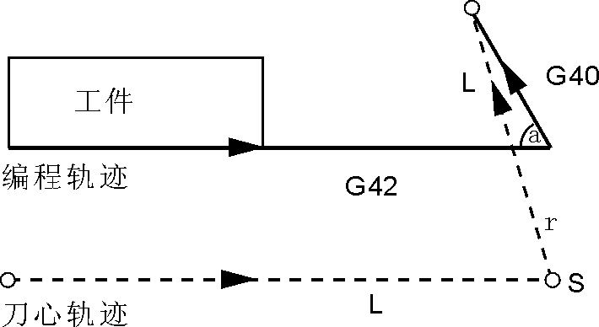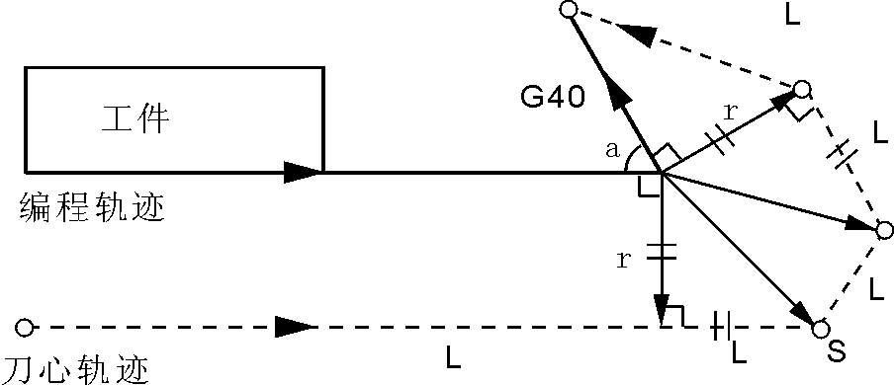
图4.73 图4.74
圆弧－＞直线
A型 B型
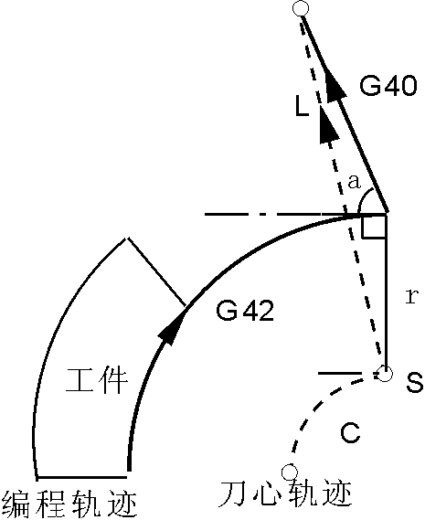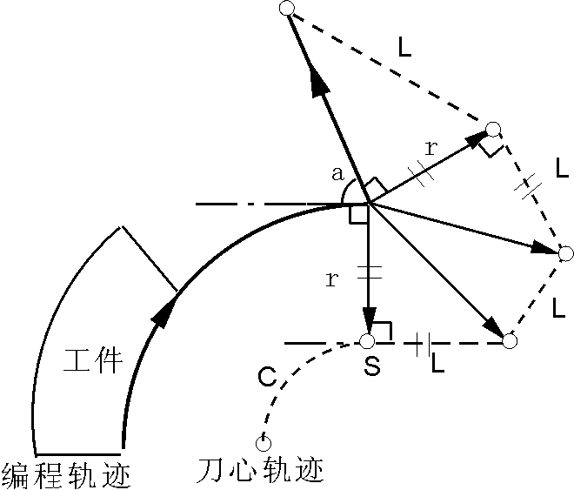
图4.75 图4.76
4.7 编程实例
例1：切方和切圆
C
A
B
E
D
O
40




图4.77
从中心开始，中心坐标G54 X0 Y0 Z50
刀具半径在参数T01中的D01
N0000 G54 G00 X0 Y0 Z50 | ；加工起点
N0002 M03 S1000 | ；开主轴
N0004 G00 Y-40 X－40 G90 | ；走出正方形外
N0006 Z10 | ；
N0008 G01 Z－10 F200 | ；Z轴下刀
N0010 G01 G41 T01 D01 X-20 Y-20 F400 | ；走到B点
N0012 Y20 | ；刀具在工件左侧切BC直线
N0014 X20 | ；C点尖角过渡，切CD直线
N0016 Y－20 | ；D点尖角过渡，切DE直线
N0018 X-25 | ；E点尖角过渡，切EB直线为了工件光洁度一致，多走5mm
N0020 G00 X-40 Y-40 G40 | ；走出圆外
N0022 G01 G41 X－20 Y－20 F500 | ；从A－B径向伸长T01值
N0024 Z－20 F100 | ；Z轴下刀
N0026 G91 G02 I20 J20 Y0 X0 | ；切圆
N0028 G00 Z50 | ；提刀
N0030 G40 G00 X0 Y0 | ；取消刀补
N0032 G40 M05 | ；关主轴
N0034 M02 | ；程序结束
例2：

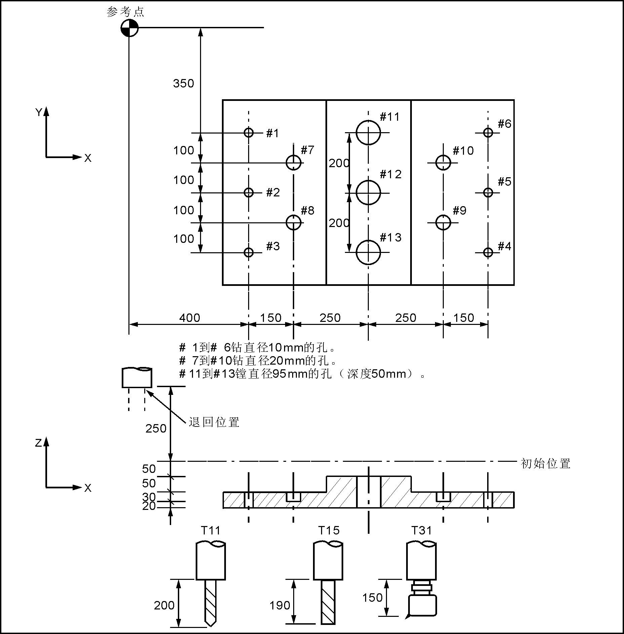
图4.78
假定使用了三把刀具T11，T15，T31。其刀具长度补偿值分别为200（H1），190（H1），150（H1）。已经在刀具参数设置中输入。根据零件图的加工要求，可以编写出程序如下：
N001 G92 X0 Y0 Z0 | ；在参考点设置工件坐标
N002 G90 G00 Z250.0 T11 | ；刀具交换
N003 G43 Z0 H1 | ；初始位置刀具长度偏置
N004 S30 M3 | ；主轴起动
N005 G99 G81 X400.0 Y-350.0 Z-153.0 R-97.0 F120 | ；定位钻1 孔
N006 Y-550.0 | ；定位钻2 孔并返回到R 点位置
N007 G98 Y-750.0 | ；定位钻3 孔并返回到初始位置
N008 G99 X1200.0 | ；定位钻4 孔并返回到R 点位置
N009 Y-550.0 | ；定位钻5 孔并返回到R 点位置
N010 G98 Y-350.0 | ；定位钻6 孔并返回到初始位置
N011 G00 X0 Y0 M5 | ；返回参考点主轴停止
N012 G49 Z250.0 T15 | ；取消刀具长度偏置换刀
N013 G43 Z0 H1 | ；初始位置刀具长度偏置
N014 S20 M3 | ；主轴起动
N015 G99 G82 X550.0 Y-450.0 Z-130.0 R-97.0 P300 | ；定位钻7 孔返回到R 点位置
N016 G98 Y-650.0 | ；定位钻8 孔返回到初始位置
N017 G99 X1050.0 | ； 定位钻9 孔返回到R 点位置
N018 G98 Y-450.0 | ；定位钻10 孔返回到初始位置
N019 G00 X0 Y0 M5 | ；返回参考点主轴停止
N020 G49 Z250.0T31 | ；取消刀具长度偏置换刀
N021 G43 Z0 H1 | ；初始位置刀具长度偏置
N022 S10 M3 | ；主轴起动
N023 G85 G99 X800.0 Y-350.0 Z-153.0 R47.0 F50 | ；定位镗11 孔返回到R 点位置
N024 G91 Y-200.0 | ；定位镗12孔返回到R 点位置
N025 Y-200.0 | ；定位镗13 孔返回到R 点位置
N026 G90 G28 X0 Y0 M5 | ；返回参考点主轴停止
N026 G49 Z0 G80 | ；取消刀具长度偏置
N027 M02 | ；程序停止

第六章 系统安装、连接
6.1 概述
本章主要介绍了系统的安装方法和相关注意事项。
数控系统安装必须牢固，四周应保留一定的空间，保证空气流通，面板安放位置应既便于操作又能避开加工铁屑等烫伤。
强、弱电应分开，数控系统及驱动电源应尽可能与机床强电分开，各种信号线应尽可能远离交流接触器以减少干扰，限位、基点信号最好不通过强电箱直接与数控系统相连；电源线必须严格正确接地。
将各种插头插接牢固，上紧固定螺钉。禁止带电插拔驱动、电机和各种信号线插头。
安装数控系统时，面板不要被硬物、利器等弄伤，若需油漆时应将数控系统取下以免弄脏面板。
数控系统周围应无强磁、强电干扰源，尽量远离易燃、易爆物品和各种危险品。
  - 系统构成
    - 系统部件名称及功能
主面板正视图
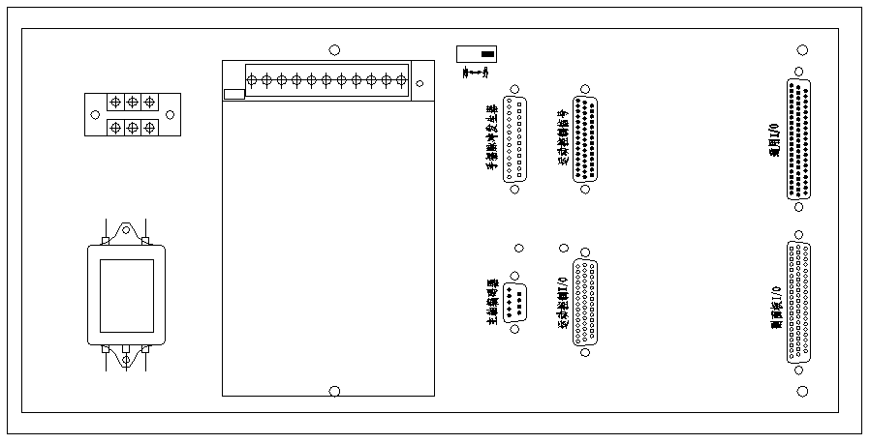
图6.1
副面板图示
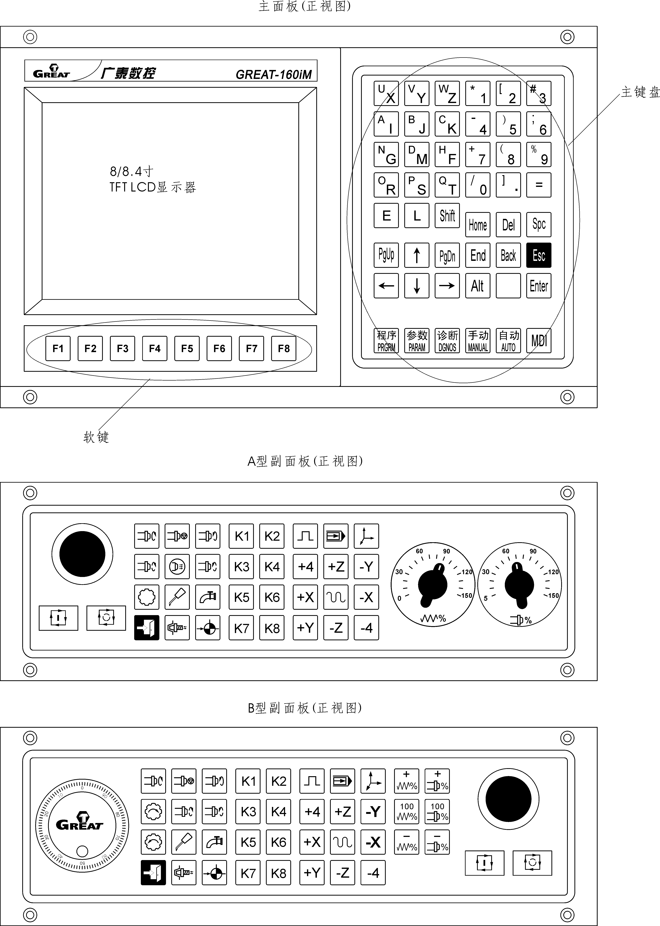
图6.2

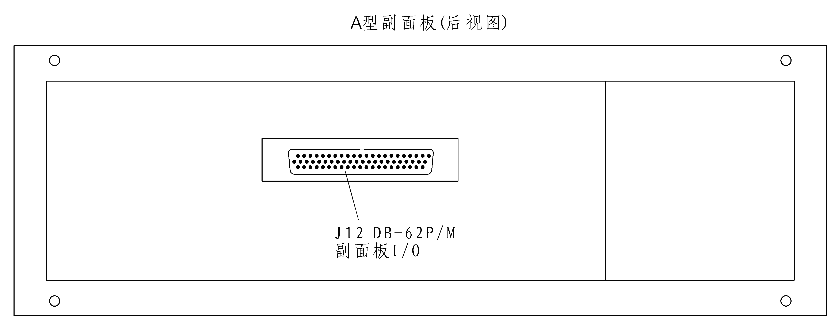
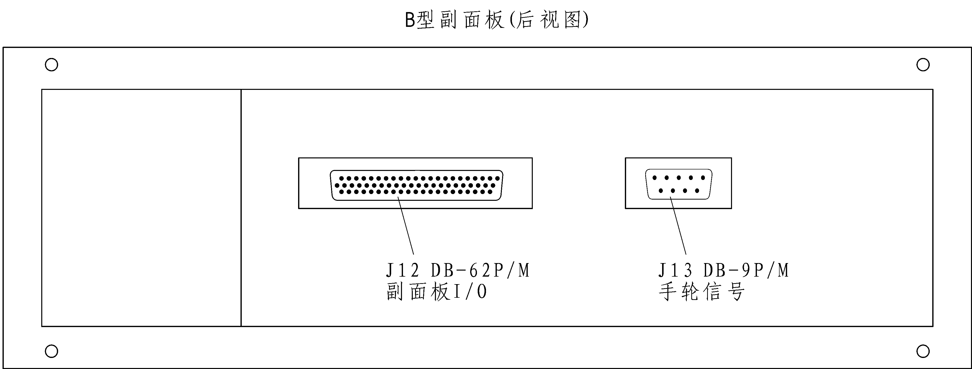 图6.3

  - 系统综合连接图
配A型副面板时系统综合连接图
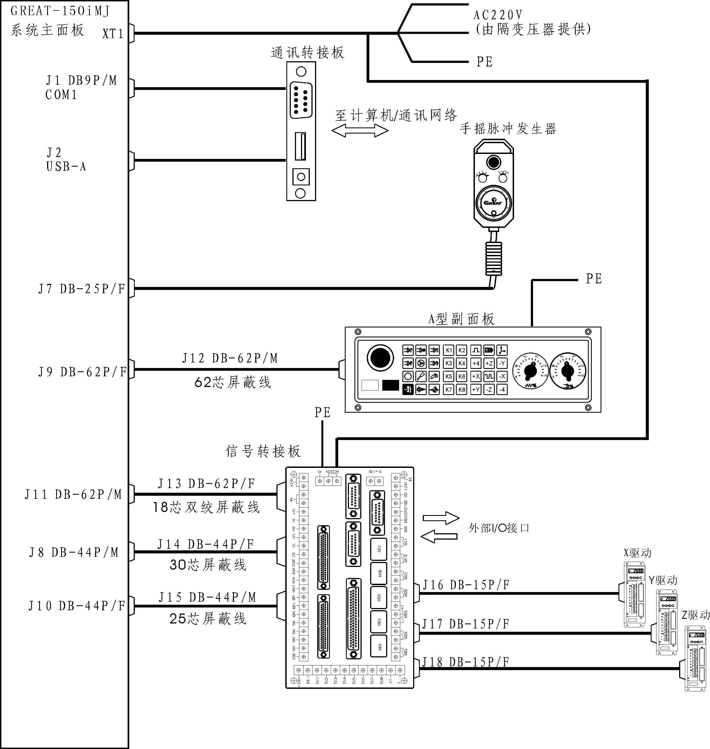
图6.4
注意：如上图所示主面板、副面板、信号转接板都必须可靠接地;AC200V必须隔离供电到系统主面板和信号转接板。

配B型副面板时系统综合连接图
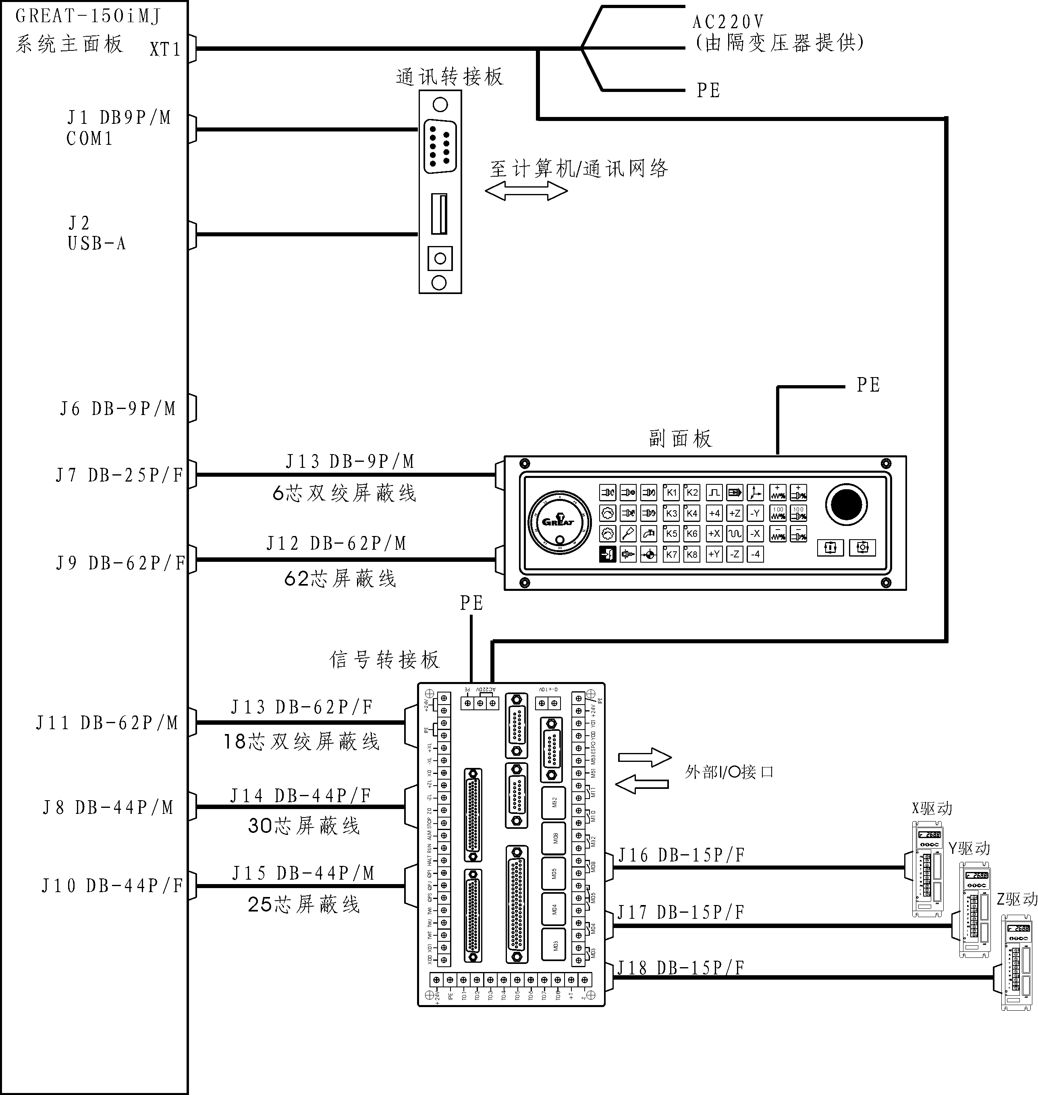
图6.5
注意：如上图所示主面板、副面板、信号转接板都必须可靠接地;AC200V必须隔离供电到系统主面板和信号转接板。

6.4 各部件安装尺寸
6.4.1 主面板安装尺寸
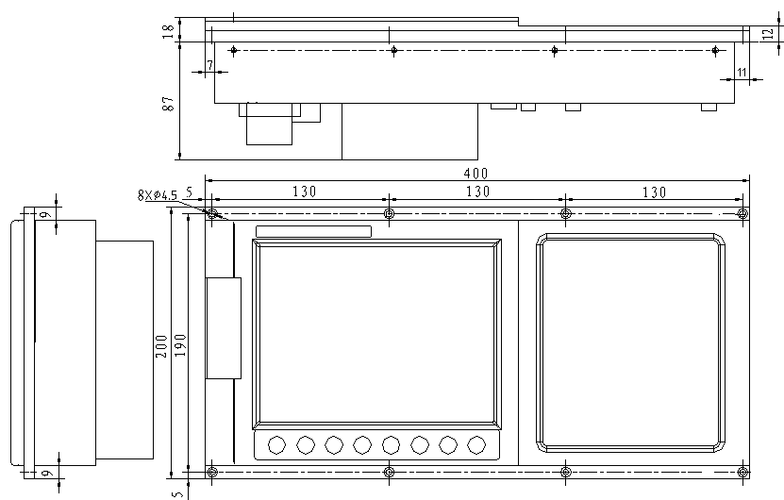
图6.6
6.4.2 副面板安装尺寸（A、B型相同）

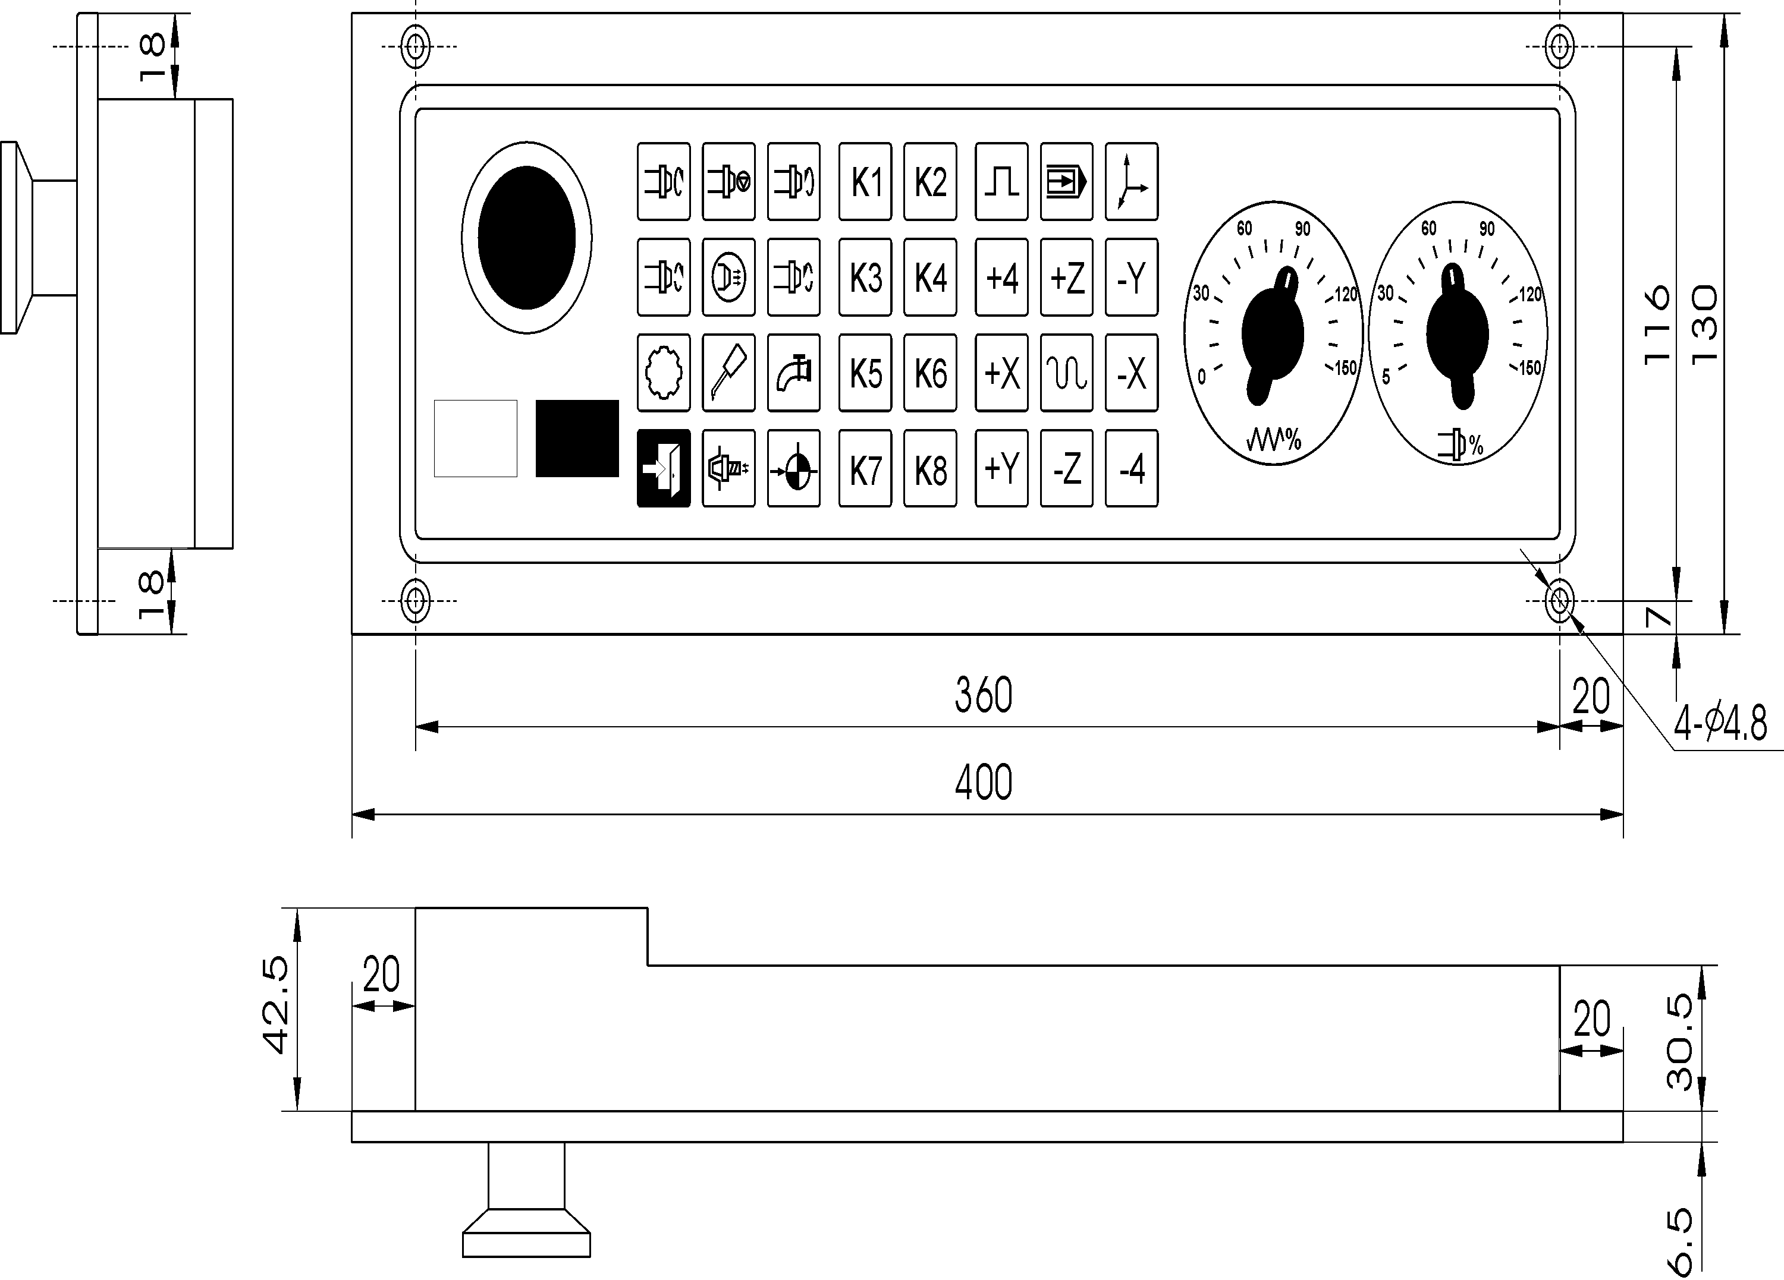
图6.7

6.4.3信号转接板安装尺寸
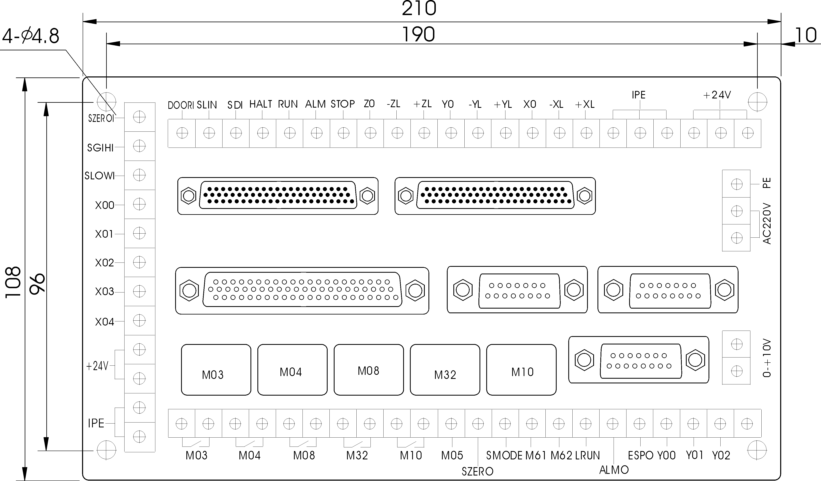
图6.8
  - 系统安装环境
数控系统必须牢固的安装在电柜内，四周应保留一定（不小于100mm）的空间，保证空气流通，面板安放位置应既便于操作又能避开加工铁屑等烫伤。
数控系统周围应无强磁、强电干扰源，尽量远离易燃、易爆物品和各种危险品。
系统具体环境要求如下表：
温度 | 运行 | 0℃ ～ +45℃
温度 | 储存 | -20℃～ +60℃
湿度 | 10～90RH
振动 | ≤0.5G
环境 | 避免粉尘、油雾及腐 、蚀性气体、通风良好
    - 电源容量
本系统输入电源分为主机电源和信号转接板电源，用电源均为AC220V，具体容量按下表要求：
 | 电压 | 容量 | 备注
主机+信号转接板电源 | AC220V | 100W | 必需用隔离变压器供电， 变压器初级输入电压要求使用AC380V。
    - 电源的连接与配置
6.5.1.1电源连接示意图

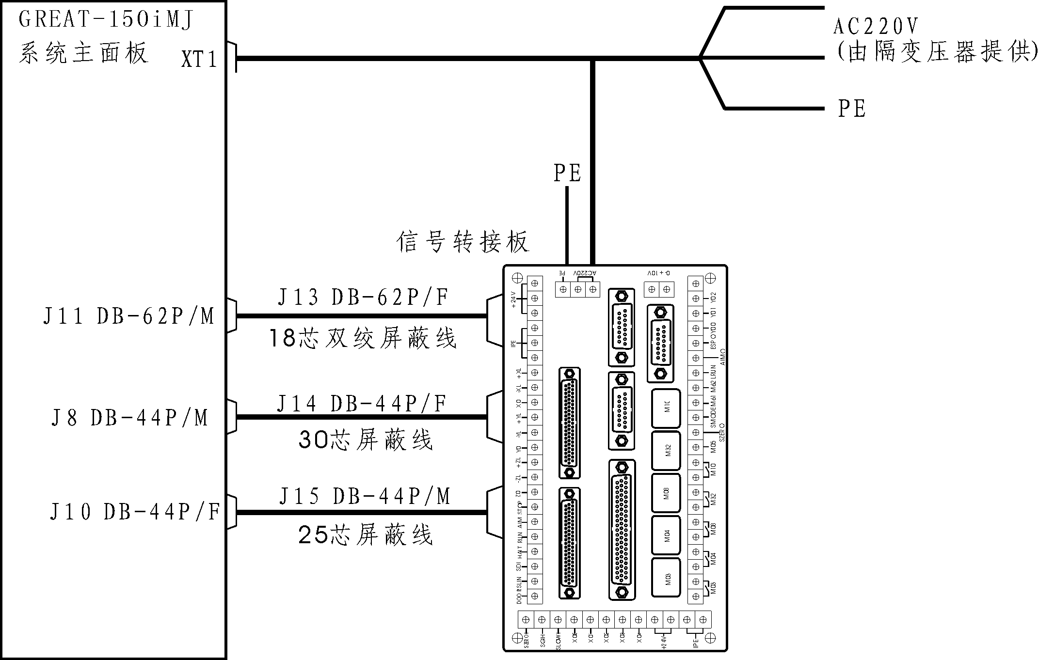
图6.9
如上图所示本系统输入电源分为主机电源和外信号转接板电源（必须由隔离变压器提供， 变压器初级输入电压要求使用AC380V），用电源均为AC220V，并且这两个电源必须并联到一块。
特别注意：如上图所示在本系统中，系统主面板、信号转接板都必须可靠接地。
  - 系统外围设备的连接
6.6.1 与通讯转接板的连接
6.6.1.1 与通讯转接板的连接
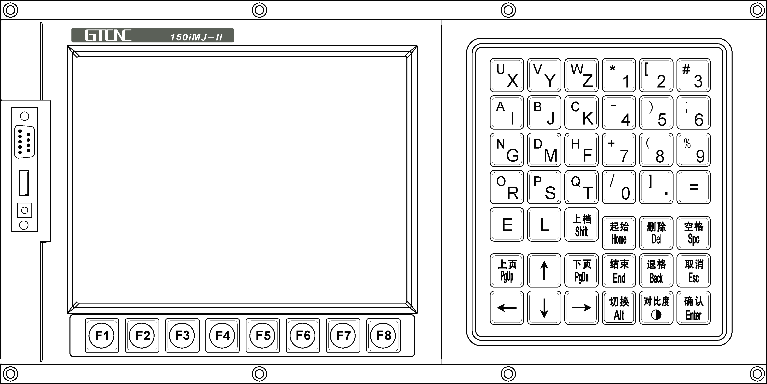
图6.10
6.6.1.2 与通讯转接板连接的接口
J1（RS23）接口的连接表（DB-9P孔头）
1脚： 空
2脚： RXD 接收数据
3脚： TXD 发送数据
4脚： 空
5脚： GND 内部电源地
6-9脚： 空
J2（USB）接口的连接表
1脚： VCC USB-A电源（+5V）
2脚： USB-A-D- USB-A接口的数据负端
3脚： USB-A-D+ USB-A接口的数据正端
4脚： GND 内部电源地
RS232和USB通讯接口在本系统中为面板前置，打开系统面板左侧盖板即可看见通讯转接板，其中下方按键为系统硬件复位按键（特别注意：按下此键后系统将重启，因此在正常运行时不能按此键，否则可能发生意想不到的情况）。
RS232接口主要用于系统参数、程序、软件等传送。其与PC相连接如图6.11所示：
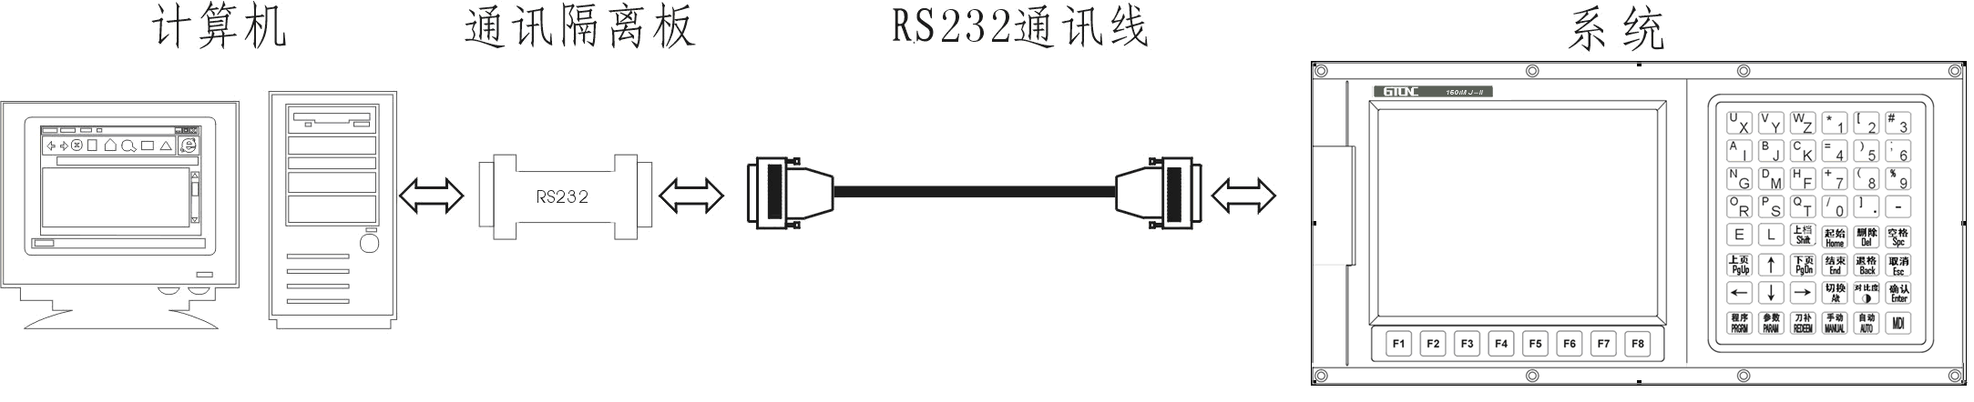
图6.11
注意：1、如上图所示为防止意外损坏，RS232口必须使用通讯隔离板，使用通讯隔离板时RS232接口波特率不得高于38.4Kbps。
2、RS232通讯线的长度不得大于10米。
USB接口主要用于与U盘连接，便于系统参数、程序、软件等传送。
6.6.2 与主轴编码器的连接
6.6.2.1与主轴编码器的连接
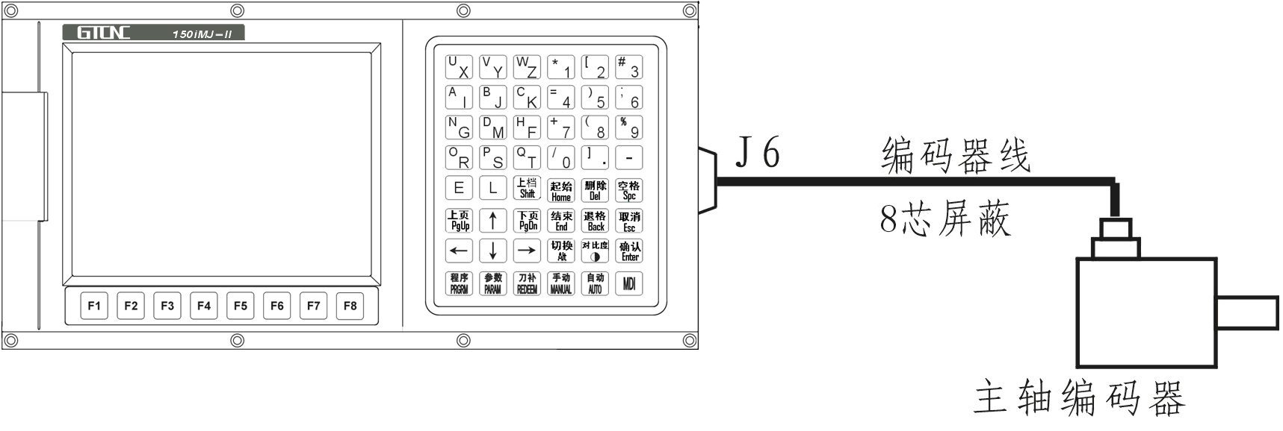
图6.12
6.6.2.2 与主轴编码器的接口
J6（主轴编码器）接口的连接表（DB-9P孔头）
1脚： +5V 内部+5V电源
2脚： C+ C脉冲正信号
3脚： A+ A脉冲正信号
4脚： GND 内部电源地
5脚： B+ B脉冲正信号
6脚： C- C脉冲负信号
7脚： A- A脉冲负信号
8脚： 空
9脚： B- C脉冲负信号
注意：编码器线长度不宜太长，通常情况下不大于5米。若超出此值时，必须加大导线的截面积（线径），并且必须使用双绞屏蔽线。
6.6.3 与手摇脉冲发生器的连接
6.6.3.1与手摇脉冲发生器的连接
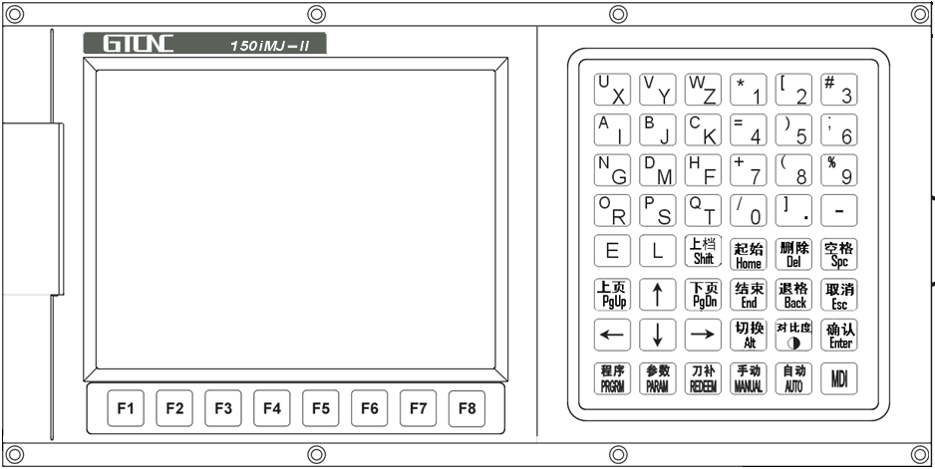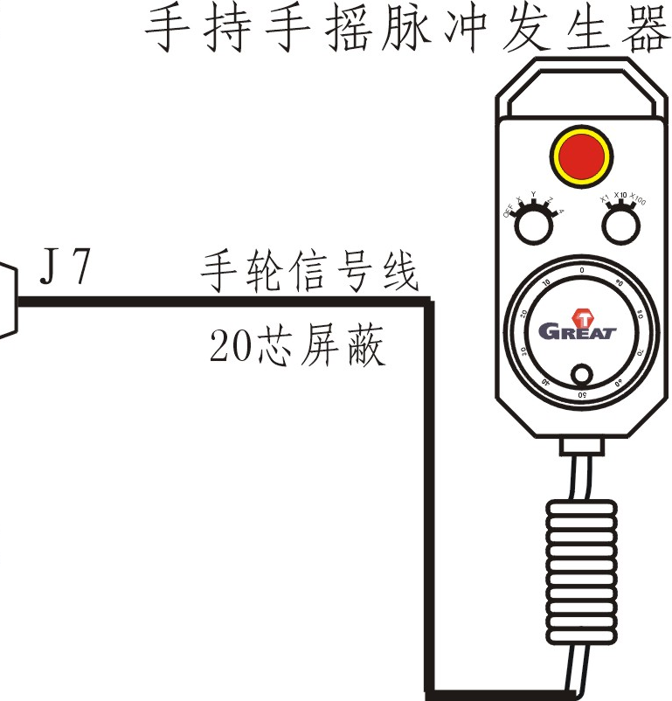
图6.13
6.6.3.2 与手持手摇脉冲发生器的接口
J7（手脉）接口的连接表（DB-25P针头）
1脚： HA- 手脉A脉冲负信号 差动信号（输入）
2脚： HB- 手脉B脉冲负信号 差动信号（输入）
3脚： X200/HOFF 可编程输入/轴选关信号 GND有效（输入）
4脚： X202/HY 可编程输入/轴选Y信号 GND有效（输入）
5脚：X204/H4 可编程输入/轴选第4轴信号 GND有效（输入）
6脚： X206/HX10 可编程输入/倍率X10正信号 GND有效（输入）
7脚： X198/HSTOP_I 可编程输入/急停信号输入 GND有效（输入）
8脚： GND 内部电源地
9脚： +5V 内部+5V电源
10脚：X199/HCOM 可编程输入/公共信号 GND有效（输入）
11脚：LED_K 指示灯K极
12脚：LED_A 指示灯A极
13脚：PE 接地
14脚：HA+ 手脉A脉冲正信号 差动信号（输入）
15脚：HB+ 手脉B脉冲正信号 差动信号（输入）
16脚：X201/HX 可编程输入/轴选X信号 GND有效（输入）
17脚：X203/HZ 可编程输入/轴选Z信号 GND有效（输入）
18脚：X205/HX1 可编程输入/倍率X1正信号 GND有效（输入）
19脚：X207/HX100 可编程输入/倍率X100正信号 GND有效（输入）
20脚： 空
21脚： HSTOP_O 急停信号输出 GND（输出）
22-25脚： 空
6.6.3.3 手摇脉冲发生器内部接线图
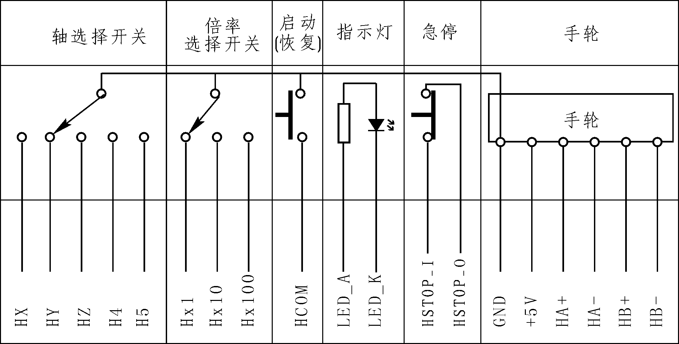 图6.14
注：只有系统配A型副面板时才可使用手持手脉。
6.6.4 与副面板的连接
6.6.4.1与副面板的连接
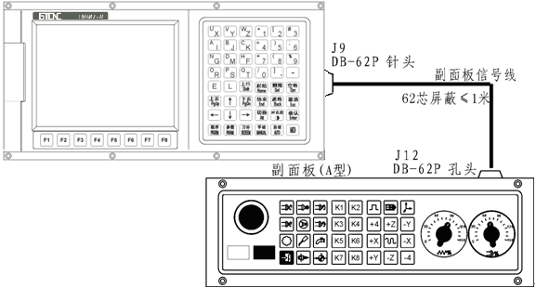
图6.15

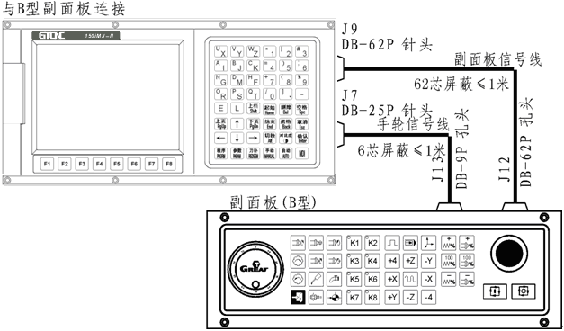 图6.16
6.6.4.2 与副面板的接口
J9/J12（副面板信号）接口的连接表（DB-62P）
1脚： GND 内部电源地
2脚： X151 通用可编程输入/面板急停 GND有效（输入）
3脚： X154 通用可编程输入/主轴正转 GND有效（输入）
4脚： X157 通用可编程输入/刀盘正转 GND有效（输入）
5脚： X160 通用可编程输入/刀盘反转 GND有效（输入）
6脚： X163 通用可编程输入/退出系统 GND有效（输入）
7脚： X166 通用可编程输入/K1键 GND有效（输入）
8脚： X169 通用可编程输入/K4键 GND有效（输入）
9脚： X172 通用可编程输入/K7键 GND有效（输入）
10脚：X175 通用可编程输入/单断连续 GND有效（输入）
11脚：X178 通用可编程输入/+Z GND有效（输入）
12脚：X181 通用可编程输入/快速叠加 GND有效（输入）
13脚：X184 通用可编程输入/-Z GND有效（输入）
14脚：X187 进给倍率-/进给倍率1 GND有效（输入）
15脚：X190 主轴倍率+/主轴倍率0 GND有效（输入）
16脚：X193 通用可编程输出/主轴倍率4 GND有效（输入）
17脚：X196 通用可编程输出/自定义 GND有效（输入）
18脚：Y77 通用可编程输出/K7_LED +5V有效（输出）
19脚：Y75 通用可编程输出/K5_LED +5V有效（输出）
20脚：Y72 通用可编程输出/K2_LED +5V有效（输出）
21脚：Y28 通用可编程输出/运行_LED +5V有效（输出）
22脚：+5V 内部+5V电源
23脚：GND 内部电源地
24脚：X153 通用可编程输入/程序暂停 GND有效（输入）
25脚：X156 通用可编程输入/主轴反转 GND有效（输入）
26脚：X159 通用可编程输入/反转点动 GND有效（输入）
27脚：X162 通用可编程输入/冷却 GND有效（输入）
28脚：X165 通用可编程输入/回参考点 GND有效（输入）
29脚：X168 通用可编程输入/K3健 GND有效（输入）
30脚：X171 通用可编程输入/K6键 GND有效（输入）
31脚：X174 通用可编程输入/增量切换 GND有效（输入）
32脚：X177 通用可编程输入/+4 GND有效（输入）
33脚：X180 通用可编程输入/+X GND有效（输入）
34脚：X183 通用可编程输入/+Y GND有效（输入）
35脚：X186 进给倍率+/进给倍率0 GND有效（输入）
36脚：X189 主轴倍率100%/进给倍率4 GND有效（输入）
37脚：X192 通用可编程输入/主轴倍率2 GND有效（输入）
38脚：X195 通用可编程输入/自定义 GND有效（输入）
39脚：X198 通用可编程输入/手轮急停 GND有效（输入）
40脚：Y76 通用可编程输出/K6_LED +5V有效（输出）
41脚：Y73 通用可编程输出/K3_LED +5V有效（输出）
42脚：Y29 通用可编程输出/暂停_LED +5V有效（输出）
43脚：+5V 内部+5V电源
44脚：X152 通用可编程输入/程序运行 GND有效（输入）
45脚：X155 通用可编程输入/主轴停止 GND有效（输入）
46脚：X158 通用可编程输入/正转点动 GND有效（输入）
47脚：X161 通用可编程输入/润滑 GND有效（输入）
48脚：X164 通用可编程输入/松刀 GND有效（输入）
49脚：X167 通用可编程输入/K2键 GND有效（输入）
50脚：X170 通用可编程输入/K5键 GND有效（输入）
51脚：X173 通用可编程输入/K8键 GND有效（输入）
52脚：X176 通用可编程输入/图形坐标 GND有效（输入）
53脚：X179 通用可编程输入/-Y GND有效（输入）
54脚：X182 通用可编程输入/-X GND有效（输入）
55脚：X185 通用可编程输入/-4 GND有效（输入）
56脚：X188 进给倍率100%/进给倍率2 GND有效（输入）
57脚：X191 主轴倍率-/主轴倍率1 GND有效（输入）
58脚：X194 通用可编程输入/自定义 GND有效（输入）
59脚：X197 通用可编程输入/自定义 GND有效（输入）
60脚：Y78 通用可编程输出/K8_LED +5V有效（输出）
61脚：Y74 通用可编程输出/K4_LED +5V有效（输出）
62脚： Y71 通用可编程输出/K1_LED +5V有效（输出）
J7/J13（手轮信号）接口的连接表（DB-25P至DB9P）
J7引脚 | J13引脚 | 信 号
9 | 1 | VCC：+5V供手轮用
8 | 6 | GND：电源地
14 | 2 | A+：手轮A信号正端
1 | 7 | A-：手轮A信号负端
15 | 3 | B+：手轮B信号正端
2 | 8 | B-：手轮B信号负端
注：如采用B型副面板时手持手轮将不能使用。
在本系统中的副面板输入信号均为“GND”有效，其接线原理如下图（以X151为例）：
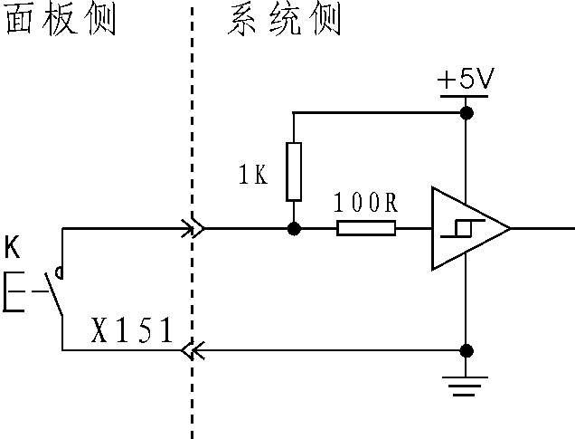
图6.17
特别注意：如上图所示“GND”为低电压的电平信号并没有隔离，所以此类信号引线长必须≤2米。
在本系统中的副面板输出信号均为“+5V”有效，主要用于指示用，其接线原理如下图（以Y28为例）：
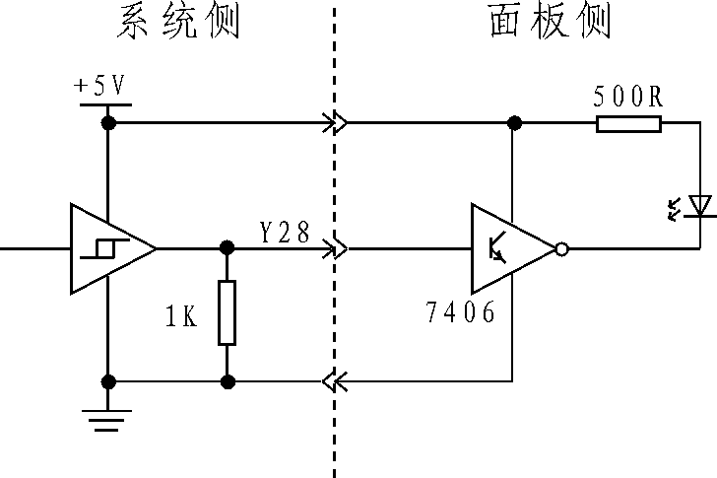
图6.18
特别注意：如上图所示“+5V”为低电压的电平信号并没有隔离，所以此类信号引线长必须≤2米。
6.6.5 与通用I/O转接板的连接
6.6.5.1与通用I/O转接板的连接

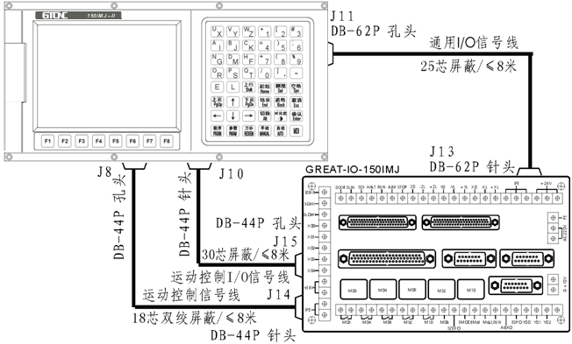 图6.19
6.6.5.2 与信号转接板的接口
J11/J13（通用I/O信号）接口的连接表（DB-62P）
1脚：备用输入1 通用可编程输入 +24V有效（输入）
2-8脚： 空
9脚： 备用输入4 通用可编程输入 IPE有效（输入）
10-11脚：空
12脚：M04 主轴反转 有效电平IPE（输出）
13脚：空
14脚：M08 冷却 有效电平IPE（输出）
15-17脚：空
18脚：SZERO 备用 有效电平IPE（输出）
19脚：SMODE 备用 有效电平IPE（输出）
20脚：GND 0-10V模拟电压地
21-30脚：空
31脚：备用输入3 通用可编程输入 IPE有效（输入）
32-36脚：空
37脚：M61 主轴高档 有效电平IPE（输出）
38脚：空
39脚：LRUN 运行状态 有效电平IPE（输出）
40脚：M05 主轴停止 有效电平IPE（输出）
41脚：DA01 0-10V模拟电压输出1
42脚：空
43脚：备用输入2 通用可编程输入 +24V有效（输入）
44-50脚：空
51脚：备用输入5 通用可编程输入 IPE有效（输入）
52-53脚：空
54脚：M32 润滑 有效电平IPE（输出）
55脚：M03 主轴正转 有效电平IPE（输出）
56脚：空
57脚：M62 主轴低档 有效电平IPE（输出）
58脚：空
59脚：M10 主轴松刀 有效电平IPE（输出）
60脚： 空
61脚：IPE +24V电源地
62脚： +24V +24V电源
J8/J14（运动控制信号）接口的连接表（DB-44P）
1脚： XCP- X脉冲信号负
2脚： ZCP+ Z脉冲信号正
3-4脚： 空
5脚： XDIR- X轴方向信号负
6脚： ZDIR+ Z轴方向信号正
7-12脚： 空
13脚：备用输出2 有效电平IPE（输出）
14脚：ALMO 故障输出 有效电平IPE（输出）
15脚：SRV-ON 伺服使能 有效电平IPE（输出）
16脚：XCP+ X轴脉冲信号正
17脚：YCP- Y脉冲信号负
18-19脚：空
20脚：XDIR+ X轴方向信号正
21脚：YDIR- Y轴方向信号负
22-27脚：空
28脚：备用输出3 有效电平IPE（输出）
29脚：备用输出1 有效电平IPE（输出）
30脚：ESPO 急停输出 有效电平IPE（输出）
31脚：YCP+ Y轴脉冲信号正
32脚：ZCP- Z轴脉冲信号负
33-34脚：空
35脚：YDIR+ Y轴方向信号正
36脚：ZDIR- Z轴方向信号负
37-44脚：空
J10/J15（运动控制I/O信号）接口的连接表（DB-44P）
1脚： -XL X轴负限位 +24V有效（输入）
2脚： XZ- Z轴零脉冲负 （差分输入）
3脚： Y0 Y轴回零开关 +24V有效（输入）
4脚： +ZL Z轴正限位 +24V有效（输入）
5脚： ZZ+ Z轴零脉冲正 （差分输入）
6-8脚： 空
9脚：DOORI 门开关检测 +24V有效（输入）
10脚：空
11脚：MAH-ALM 机床报警 +24V有效（输入）
12脚：RUN 外接运行开关 +24V有效（输入）
13-15脚：空
16脚：+XL X轴正限位 +24V有效（输入）
17脚：XZ+ X轴零脉冲正 （差分输入）
18脚：-YL Y轴负限位 +24V有效（输入）
19脚：YZ- Y轴零脉冲负 （差分输入）
20脚：Z0 Z轴回零开关 +24V有效（输入）
21脚：SDI 松刀按钮开关 +24V有效（输入）
22脚：空
23脚：SHIGI 主轴高档到位检测 +24V有效（输入）
24-25脚：空
26脚：SRV-ALM 驱动报警 +24V有效（输入）
27脚：STOP2 急停输入 +24V有效（输入）
28脚：HALT 外接暂停开关 +24V有效（输入）
29脚：POW-DN 交流电源检测 +24V有效（输入）
30脚：空
31脚：X0 X轴回零开关 +24V有效（输入）
32脚：+YL Y轴正限位 +24V有效（输入）
33脚：YZ+ Y轴零脉冲正 （差分输入）
34脚：-ZL Z轴负限位 +24V有效（输入）
35脚：ZZ- Z轴零脉冲负 （差分输入）
36脚：SLIN 松刀到位开关 +24V有效（输入）
37脚：SZEROI 备用 +24V有效（输入）
38脚：空
39脚：SLOWI 主轴低档到位检测 +24V有效（输入）
40-41脚：空
42脚：IPE +24V电源地
43脚：+24V +24V电源
44脚：+24V +24V电源
J16-J18（驱动信号）接口的连接表（DB-15P/针头）
1脚： PLUSE+ 脉冲信号正
2脚： DIR+ 方向信号正
3脚： Z+ 零脉冲正（输入）
4脚： ALM 伺服报警信号 +24V有效（输入）
5-6脚： 空
7脚： +24V +24V电源
8脚： IPE +24V电源地
9脚： PLUSE- 脉冲信号负
10脚：DIR- 方向信号负
11脚：Z- 零脉冲负（输入）
12脚：SRV-ON 伺服使能信号 有效电平IPE（输出）
13脚：空
14脚：+24V +24V电源
15脚：IPE +24V电源地
6.6.5.3 信号转接板说明
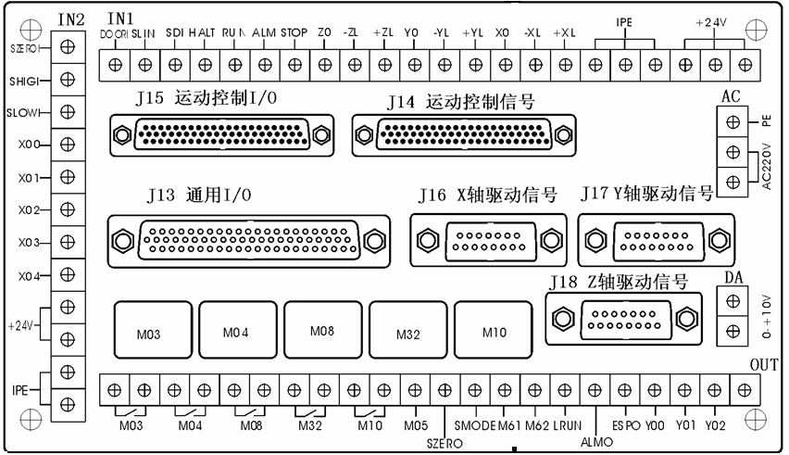
图6.20 GREAT-IO-150IMJ信号转接板外观图
如上图所示，系统所有输入、输出信号均通过J13、J14、J15三个插座引到信号转接板，再分别由插座J16、J18、端子IN1、IN2、OUT、AC、DA将信号转接。其中，J16为X轴驱动信号与X轴驱动相连；J17为Y轴驱动信号与Y轴驱动相连；J18为Z轴驱动信号与Z轴驱动相连；端子IN1、2上分布的是输入接口信号；端子OUT上分布的是输出接口信号；端子DA上是用于主轴调速的0-+10V模拟信号；端子AC用于输入与系统并联的AC220V交流电压和接机床地。
信号说明：
接口直流电源
+24V 接口直流电源正端
IPE 接口直流电源负端
输入信号：
+XL X轴正限位信号。+24V有效，信号为常开或常闭类型可在“诊断”界面下的按“配置”键进行设置。
-XL X轴负限位信号。+24V有效，信号为常开或常闭类型可在“诊断” 界面下的按“配置”键进行设置。
X0 X轴零位信号 +24V有效
+YL Y轴正限位信号。+24V有效，信号为常开或常闭类型可在“诊断” 界面下的按“配置”键进行设置。
-YL Y轴负限位信号。+24V有效，信号为常开或常闭类型可在“诊断” 界面下的按“配置”键进行设置。
Y0 Y轴零位信号 +24V有效
+ZL Z轴正限位信号。+24V有效，信号为常开或常闭类型可在“诊断” 界面下的按“配置”键进行设置。
-ZL Z轴负限位信号。+24V有效，信号为常开或常闭类型可在“诊断” 界面下的按“配置”键进行设置。
Z0 Z轴零位信号 +24V有效
STOP 急停输入信号，用于外接急停开关，用于除系统面板之外其它地方停止系统动作。 +24V有效，信号为常开或常闭类型可在“诊断” 界面下的按“配置”键进行设置。
ALM 机床报警信号，用于检测机床异常，当该信号有效后系统停止坐标、主轴运动，并报警提示。 +24V有效，信号为常开或常闭类型可在“诊断” 界面下的按“配置”键进行设置。
RUN 运行信号，用于外接运行按钮开关 +24V有效
HALT 停止信号，用于外接停止（暂停）开关，手动时当该信号有效一次则中断当前操作，自动时当该信号有效一次系统则处于暂停状态，连续有效两则系统弹出是否中断运行的对话框，选择中止程序运行。 +24V有效。
SDI 主轴松刀控制信号，用于外控制主轴松紧刀的按钮。 +24V有效
SLIN 主轴松刀到位检测信号，用于检测主轴松刀是否到位。
DOORI 设备门开关检测信号，用于检测设备门开关是否关好，若该信号有效则机床暂停运行。 +24V有效。
SZEROI 备用。 +24V有效。
SHIGI 主轴高档检测信号，用于检测主轴换到是否到位，若该信号有效则表示主轴处理高档位置。 +24V有效。
SLOWI 主轴低档检测信号，用于检测主轴换到是否到位，若该信号有效则表示主轴处理低档位置。 +24V有效。
X00 备用输入信号1 +24V有效
X01 备用输入信号2 +24V有效
X02 备用输入信号3 IPE有效
X03 备用输入信号4 IPE有效
X04 备用输入信号5 IPE有效
+24V输入有效接口原理示意图
在本系统中的上述输入信号除X02-X04外其余均为“+24V”有效，其接线原理如下图（以+XL为例）：

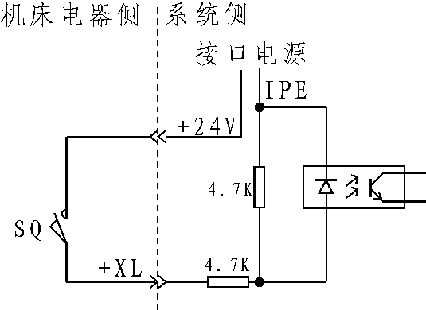
图6.21
在本系统中的X02-X04为“IPE”有效，其接线原理如下图（以X02为例）：
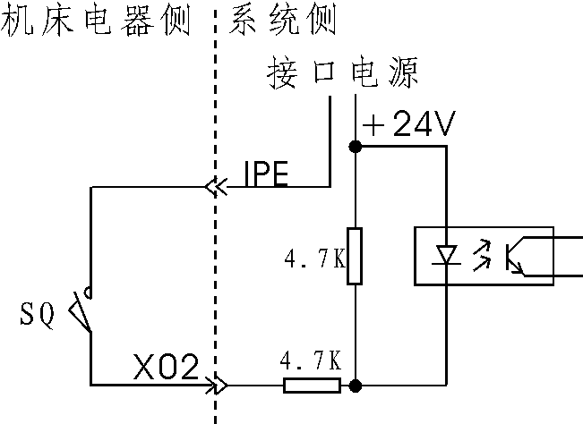
图6.22
输出信号：
M03 主轴正转 继电器常开输出，该信号为长有效信号。
M04 主轴反转 继电器常开输出，该信号为长有效信号。
M08 冷却 继电器常开输出，该信号为长有效信号。
M32 润滑 继电器常开输出，该信号有间隔有效输出，其有效时间和间隔时间在“诊断” 界面下的按“配置”键进行设置。
M10 主轴松刀 继电器常开输出。该信号为长有效信号。
M05 主轴停止（制动） IPE有效晶体管输出，该信号为短有效信号，有效时间在“诊断” 界面下的按“配置”键进行设置。
SZERO 备用 IPE有效晶体管输出，该信号为长有效信号。
SMODE 备用 IPE有效晶体管输出，该信号为长有效信号。
M61 主轴高档 IPE有效晶体管输出，该信号可为长有效信号和短信有效两种方式输出，可以通过轴参数NO.124设置。
M62 主轴低档 IPE有效晶体管输出，该信号可为长有效信号和短信有效两种方式输出，可以通过轴参数NO.124设置。
LRUN 运行状态 IPE有效晶体管输出用于控制继电器，该信号有效时表示系统处于自动运行状态。
ALMO 故障输出 IPE有效晶体管输出用于控制继电器，该信号有效时表示系统处于故障状态。该信号可用于控制其它机床电器防止发生事故。
ESPO 急停输出 IPE有效晶体管输出用于控制继电器，当系统处于急停时该信有效输出，用于控制其它机床电器防止发生事故。
特别注意：ALMO、ESPO信号的使用根据机床配置而定，若使用不当可能会造成事故，请使用时特别注意。
Y00 备用输出1 IPE有效晶体管输出。
Y01 备用输出2 IPE有效晶体管输出。
Y02 备用输出3 IPE有效晶体管输出。
注意：1、对于继电器输出的信号，其继电器触点最大承受电压为AC250V/DC30V，最大承受电流为5A。
2、对晶体管输出的信号，其最大输出电流为100mA，请接负载时注意，其接线原理示意图如下（以M51为例）。
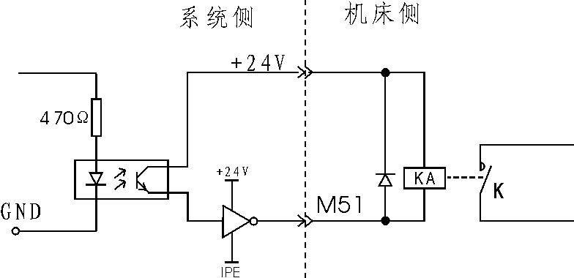
图6.23
主轴变频器的连接
在本系统对于主轴变频调速控制是由系统输出0—+10V的模拟电压来控制变频器，使其带动电机实现无级变速。并配相应的信号，达到起、停、正转、反转、以及故障检测的目的。其接线在DA端子上。
注意：模拟信号从信号转接引到变频器时必须采用双绞屏蔽线，并屏蔽层可靠接通机床地。
交流电源连接
在GREAT-IO-150IMJ的AC端子必须引入与系统并联的AC220V交流电源，其目的是用于当系统断电时自动检测并保存当前坐标。
特别注意：GREAT-IO-150IMJ的AC端子必须引入与系统并联的AC220V交流电源，否则会造成下次开机时系统显示坐标与机床实际坐标不一致，从而可能致使机床故障或发生事故。
基准点接口原理
以Ｘ轴例（其它轴相同）

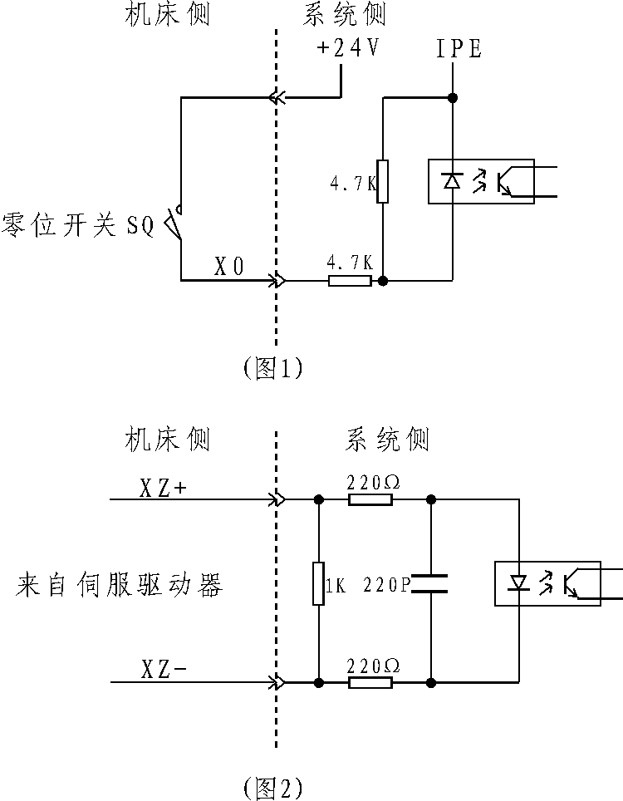
图6.24
如上图所示在本系统中回基点有两种方式（通过参数设置）：
A、 基准点接口原理1
上图中只接（图1），原理为：
如图所示，当机床在回基点过程中运动到达基点开关SQ时，X0信号与24V地接通，X0反馈至系统，系统控制电机减速至停止，并再反向慢速运动到脱开开关SQ为止，此点即为基准点。
B、 基准点接口原理2
上图中（图1）、（图2）均接，原理为：
如图所示，当机床在回基点过程中运动到达基点开关SQ时，X0信号与24V地接通，X0反馈至系统，系统控制电机减速至停止，再反向慢速运动在并脱开开关SQ后，继续反向慢速运动在一定（参数设置）行程内检测到XZ信号为止，此点即为基准点。
注意：1、回基点的运动方向均为正方向，安装基点开关时请注意。
2、建议基点开关采用金属接近开关，以防止在回参考点时出现开关回弹失灵的情况，造成回参考点异常从而出现故障。

第七章 维修与保养
为充分发挥本数控系统的功能和效率，重要的工作是要正确使用系统，作好系统的日常维护工作，使系统在正常的环境下运行，减少系统故障，即提高其平均无故障时间MTBF。现就本系统的正常使用的维护作详细介绍：
7.1 系统使用保养
1、系统必须在正常的环境下使用。
2、 操作人员、编程人员和维修人员必须熟悉数控加工工艺，并严格按照机床的数控装置使用说明书的要求正确、合理地使用，尽量避免因操作不当而引起故障。
3、每天开机前后对数控柜进行清洁工作，特别是操作面板，以免油腻腐蚀面板和金属杂物损伤面板。
4、数控系统要求每使用六个月后，打开机箱对数控柜内进清洁处理，以防止油雾、灰尘、金属粉末堆积在数控柜内的印制板和电子元件上，影响电路的正常工作。
5、 如长期不用系统，也要给数控系统每两周通电一次，每次通电时间不小于1小时。
6、 当系统正在启动或正在关机时，请勿强行切断电源，对操作系统产生不良影响。关机前必须按退出系统键退出系统，进行非正常关机后下次开机可能发生事故。
7、使用完U盘后，在拔出U盘时，应按“程序”下面的“系统程序”后，待当出现系统程序界面后方可拔下U盘。否则可能出现数据丢失的情况。并注意防止计算机病毒的带入。
8、 使用手摇脉冲发生器时经常发生驱动器报警或速度上不去，检查“速度”参数中关于“Z轴使用手摇脉冲器时的最高速度（mm/min）”，“X，Y及第四轴使用手摇脉冲器时的最高速度（mm/min）”两项参数的设置。
7.2 常见故障维修
7.2.1 系统不能上电
- 电源是否正常。
- 电源开关是否在开的位置。
- 检查保险。
7.2.2 开机无显示
- 再开机或复位检查。
- 检查开关电源电压是否正常。
- 变压器是否坏。
- 计算机主板是否正常。
7.2.3 开关电源正常系统有时可以开机有时又不能开机
1、主机板钮扣电池电压不正常，或钮扣电池供电电路故障。更换电压为3V的钮扣电池、检查电池一旁的供电路。
7.2.4 系统使用死机或乱动作
1） 操作不当。
2）开关电源抗干扰能力下降。
3）系统工作环境发生变化，如太强的静电、电磁耦合、电磁辐射、漏电耦合等干扰。
4） 系统主机电源没有通过隔离变压器供电或隔离变压器初级接线错误
5） 机床或系统及部件接地不良。
7.2.5 加工精度差
- 数控机床使用一段时间后其反向间隙可能发生变化，需要定期校正。
- 工件加工以前最好进行基准点校正，以确保加工起始点的准确定位。
- 加工速度或加工余量不当。
- 减速器连接套锥销完全脱落。
- 刀具未夹紧。
- 工件未夹好或装夹定位一致性差。
- 坯件大小不一产生让刀不均匀。
- 机床机械问题。
7.2.6 RS232通讯故障
- 通讯口选择是否与连线一致。
- 系统与PC机波特率是否一致。
- 波特率是否设得太高，用RS232通讯隔离板后波特率不能高于38400Kbps。
- 线缆是否太长，不能大于10米。
- 线缆屏蔽层是否接地（插头外壳）。
7.3 常见信息
在用户操作过程和编程过程中，本系统有相当强大诊断功能，采用中文方式对操作者进行提示，现在就其主要错误信息介绍如下：
1）、紧急停止：操作者使用急停按钮，系统立即关闭主轴、冷却、电机并进行安全诊断工作。等待操作者抬起急停按钮。
2）、 打开程序文件失败!
3）、不能打开程序文件!
4）、含有子程序或G22代码的数控程序太长（不应超过3000行，超过3000行的大程序不应进行子程序调用或使用G22循环指令）!
5）、程序的第n行x代码后表达式有语法错误!
6）、程序的第n行x代码读取数据有误!
7）、程序的第n行G00代码与F指令不能共段!
8）、程序的第n行x代码矛盾!
9）、程序的第n行x代码有误!
10）、程序的第n行T代码后数据不应为零!
11）、程序的第n行T代码后数据不应为00!
12）、程序当前的宏指令的第n行H代码后数据有误!
13）、程序的第n行有不能识别代码!
14）、程序的第n行有矛盾或重复的G代码!
15）、程序的第n行有重复的指令!
16）、子程序xxxxxx不存在或无法打开!
17）、子程序xxxxxx结束应有M99指令代码!
18）、不能打开文件，请选择数控程序!
19）、无法打开宏程序（该宏程序可能不存在）!
20）、宏程序中n行附近有误（可能有错误程序段）！
21）、警告：宏程序可能有死循环!
22）、第n行附近固定循环指令Q值有误!
23）、第n行G74/G84螺纹循环应指定K或E值!
24）、第n行G33螺纹加工应指定K值!
25）、第n行附近有误，刀具半径补偿区内不应有回参考点指令!
26）、第n行附近有误，刀具半径补偿区内不应有刀具半径偏值指令!
27）、程序的第n行X轴软限位!
28）、程序的第n行附近应输入I或J或K!
29）、程序的第n行附近应输入I或J或K或R!
30）、程序的第n行附近圆弧的I或J或K与终点坐标矛盾!
31）、程序的第n行附近圆弧半径有误（太小）!
32）、请取消手动方式后再运行程序!
33）、请关上防护门后再运行程序!
34）、刀套没有抬起!
35）、请对Z轴进行回参考点!
36）、将Z轴向正向移动后再执行该操作!
37）、主手抓刀信号有效，不得运行Z轴!
38）、 X轴驱动器报警!
38）、主轴报警!
40）、 X轴正向硬限位! 请以手动方式清除
41）、 X轴负向硬限位! 请以手动方式清除!
42）、 Y轴驱动器报警!
43）、 Y轴正向硬限位! 请以手动方式清除
44）、 Y轴负向硬限位! 请以手动方式清除!
45）、 Z轴驱动器报警!
46）、 Z轴正向硬限位! 请以手动方式清除
47）、 Z轴负向硬限位! 请以手动方式清除!
48）、 第四轴驱动器报警!
49）、 第四轴正向硬限位! 请以手动方式清除
50）、 第四轴负向硬限位! 请以手动方式清除!
51）、自定义报警0：xxxxxx
52）、自定义报警1：xxxxxx
53）、自定义报警2：xxxxxx
54）、自定义报警3：xxxxxx
55）、自定义报警4：xxxxxx
56）、自定义报警5：xxxxxx
57）、自定义报警6：xxxxxx
58）、自定义报警7：xxxxxx
59）、自定义报警8：xxxxxx
60）、自定义报警9：xxxxxx
61）、自定义报警10：xxxxxx
62）、自定义报警11：xxxxxx
63）、自定义报警12：xxxxxx
64）、自定义报警13：xxxxxx
65）、自定义报警14：xxxxxx
66）、自定义报警15：xxxxxx
67）、冷却过载报警!
68）、冷却缺液报警!
69）、润滑过载报警!
70）、润滑缺油报警!
71）、机床出现软限位！
72）、正在执行选刀动作！
73）、正在执行换刀动作：主轴回零
74）、正在执行换刀动作：Z轴回第一参考点！
75）、正在执行换刀动作：主轴定向
76）、正在执行换刀动作：Z轴回换刀点！
77）、正在执行换刀动作：等待刀架前进到位
78）、正在执行换刀动作：等待松刀到位
79）、正在执行换刀动作：提升Z轴！
80）、正在执行换刀动作：下降Z轴！
81）、正在执行换刀动作：等待紧刀到位！
82）、正在执行换刀动作：等待刀架后退到位！
83）、正在执行换刀动作！
84）、刀库正在回零！
85）、主轴正在回零！
86）、正在执行换刀或选刀的准备动作！
87）、OK， 机床正常!
88）、对不起，请停止正在运行的程序后再编译!
89）、文件夹/文件名中不应含有空格!
90）、存在相同的目标文件夹名， 是否覆盖?
91）、没有找到USB优盘， 请插入!
92）、USB优盘已被拔出， 请重新插入!
93）、挂载USB优盘失败， 无法打开!
94）、读取宏程序文件失败!
95）、表达式除数不应为0!
96）、自然对数自变量不应小于0!
97）、表达式的函数ASIN有误!
98）、表达式的函数ACOS有误!
99）、表达式的函数SQRT有误!
100）、表达式的运算符有误!
101）、宏程序的第n行宏变量编号有误!
102）、第n行无法调用宏程序!
103）、回参考点发生故障，没捕捉到零位信号!
104）、程序的第n行附近有误，刀具半径补偿有误!
105）、程序的第n行附近有误，刀尖R补偿建立不正确!
106）、程序的第n行附近有误，刀尖R补偿撤销不正确!
107）、程序第n直线加工过切削，停止加工
108）、第n行附近有误，刀具半径补偿区内不应进行平面改变!
109）、第n行附近有误，刀具半径补偿区内不应有回参考点指令!
120）、第n行附近有误，刀具半径补偿区内不应有螺纹指令!
121）、对不起，，口令输入不正确。

采用“诊断”下面的“I/O状态”和“梯形图”可以对机床电器进行故障检查，在I/O状态对系统所有的输入继电器，输出继电器，辅助继电器的当前状态进行实时监控，红灯表无效，绿灯表有效；梯形图对当前的PLC运行状态进行实时监控，红灯表相应的触点或线圈无效，绿灯表相应的触点或线圈有效。“轴状态”对系统各轴的限位，回参考点，驱动器状态，伺服使能等进行实时监控。结合实际情况，通过前述信息可以判断问题出在哪里。
在“配置说明”中可以对输入点X，输出点Y，自定义报警M80-M95进行说明，限制在8个子符以内，在“I/O状态”和“梯形图”会显示相应的配置说明，以方便调试及操作人员观察。

注：由于多种原因，如说明书中有疏漏、不妥等需完善之处，恳请读者指正。本公司将竭诚为每位客户提供优质的服务与技术支持。

